

Sistem Informasi Akademik ITS

(Release v1.0)

User Manual

(As of 1st June 2022)

# Team Members

| **No** | **NRP** | **Nama** |
| --- | --- | --- |
| 1 | 5026201007 | Faraz Nurdini |
| 2 | 5026201045 | Theodorus Revonso Prananta |
| 3 | 5026201054 | Ernando Taufiq Nur Hidayat |
| 4 | 5026201068 | Cecilia Melva Natania |
| 5 | 5026201091 | Aliyya Zahra Nurulhusna |
| 6 | 5026201096 | Bonaventura Daiva Putra |
| 7 | 5026201109 | Alana Nabihah Thufailah |
| 8 | 5026201115 | Benediktus Pandu Budhiwicaksono |
| 9 | 5026201130 | Ellion Blessan |
| 10 | 5026201139 | Muhammad Fathurrahman |
| 11 | 5026201141 | Abraham Mauritz Talakua |

# Contents

**Team Members** **2**

**Contents** **3**

**1 Introduction** **6**

1.1 General Information 6

1.2 System Overview 6

**2 Configuration** **7**

2.1 System Requirements 7

2.2 Installation 7

2.2.1 Repository 7

2.3 Deployment 7

2.3.1 Build 9

2.3.2 Database 10

2.3.3 Run 10

**3 User** **11**

3.1 User Access, Roles, and Privileges 11

**4 Mahasiswa** **12**

4.1 Login 12

4.2 Dashboard 13

4.3 Biodata 14

4.3.1 View 14

4.3.2 Edit 15

4.4 Logout 16

4.5 Formulir Rencana Studi 17

4.5.1 View 17

4.5.2 Periode 18

4.5.3 Ambil 18

4.5.4 Peserta 19

4.6 Kurikulum 20

4.7 Transkrip 21

4.7.1 View 21

4.7.2 Cetak 21

4.8 Kuesioner 23

4.8.1 View 23

4.8.2 Periode 23

4.8.3 Isi 24

4.9 Historis Pembayaran 25

4.9.1 View 25

4.9.2 Detail 26

4.10 Layanan Surat Mahasiswa 27

4.10.1 View 27

4.10.2 Pengajuan 27

4.10.3 Cetak 28

**5 Dosen** **29**

5.1 Login 29

5.2 Dashboard 30

5.3 Biodata 31

5.3.1 View 31

5.3.2 Edit 32

5.4 Logout 33

5.5 Daftar Kelas 34

5.5.1 View 34

5.5.2 Peserta 35

5.6 Kurikulum 36

5.7 Kuesioner 37

5.7.1 View 37

5.7.2 Periode 37

5.7.3 Hasil 38

5.8 Daftar Mahasiswa 39

5.8.1 View 39

5.8.2 Cari 40

5.9 Nilai Mahasiswa 41

5.9.1 View 41

5.9.2 Periode 42

5.9.3 Input 42

5.10 Formulir Rencana Studi 44

5.10.1 View 44

5.10.2 Periode 45

5.10.3 Persetujuan 45

**6 Staf** **46**

6.1 Login 46

6.2 Dashboard 47

6.3 Biodata 48

6.3.1 View 48

6.3.2 Edit 49

6.4 Logout 50

6.5 Daftar Civitas 51

6.5.1 View 51

6.5.2 Insert 51

6.5.3 Edit 52

6.5.4 Delete 52

6.6 Kurikulum 53

6.6.1 View 53

6.6.2 Insert 54

6.6.3 Edit 54

6.6.4 Delete 55

6.7 Daftar Kelas 56

6.7.1 View 56

6.7.2 Insert 57

6.7.3 Edit 57

6.7.4 Delete 58

6.8 Daftar Kelas 59

6.8.1 View 59

6.8.2 Verificate 60

6.9 Layanan Surat Mahasiswa 61

6.9.1 View 61

6.9.2 Type 62

6.9.3 Verificate 62

# 1 Introduction

## 1.1 General Information

Sistem Informasi Akademik ITS adalah perangkat lunak berbasis web yang didesain sebagai proyek tugas akhir dari mata kuliah Rancang Bangun Perangkat Lunak pada Departemen Sistem Informasi Institut Teknologi Sepuluh Nopember.

## 1.2 System Overview

Sistem Informasi Akademik ITS ini dikembangkan menggunakan *framework* Laravel 9 yang dirancang agar dapat diakses oleh berbagai *platform* baik Windows, MacOS, Linux, maupun Mobile.

Sistem Informasi Akademik ITS memiliki beberapa fungsionalitas yang dikelompokkan sebagai berikut:

1. Akademik
2. Finansial
3. Layanan
4. Civitas

# 2 Configuration

Sistem Informasi Akademik ITS telah tersedia dalam bentuk situs yang di-*hosting* pada *platform* Heroku (<http://siakadits.herokuapp.com/>).

## 2.1 System Requirements

Sistem Informasi Akademik ITS memiliki beberapa *prerequisite* yang harus dipenuhi agar sistem dapat berjalan, antara lain:

1. PHP 8.1.5 ke atas, bisa didapatkan [disini](https://www.apachefriends.org/download.html)
2. Laravel 9.2 ke atas
3. Composer 2.3.5 ke atas, bisa didapatkan [disini](https://getcomposer.org/download/)
4. MySQL, PostgreSQL, atau *platform* basis data lainnya

## 2.2 Installation

### 2.2.1 Repository

Lakukan *clone* pada repositori terbaru Sistem Informasi Akademik ITS melalui:

1. Git



1. ZIP Archive



## 2.3 Deployment

Tersedia sebuah *bash script* yang dapat mengotomasi proses *deployment* berikut, Anda dapat menjalankan *script* **deploy.sh** dengan cara sebagai berikut:

1. Pada Windows, dengan menggunakan *Git Bash* atau *bash shell* lainnya



1. Pada Linux, dengan menggunakan *Terminal*

 Lakukan **chmod +x ./deploy.sh** apabila *script* belum berupa *executable*.

*Script* tersebut akan menjalankan beberapa perintah yang hasilnya akan tampak seperti ini.

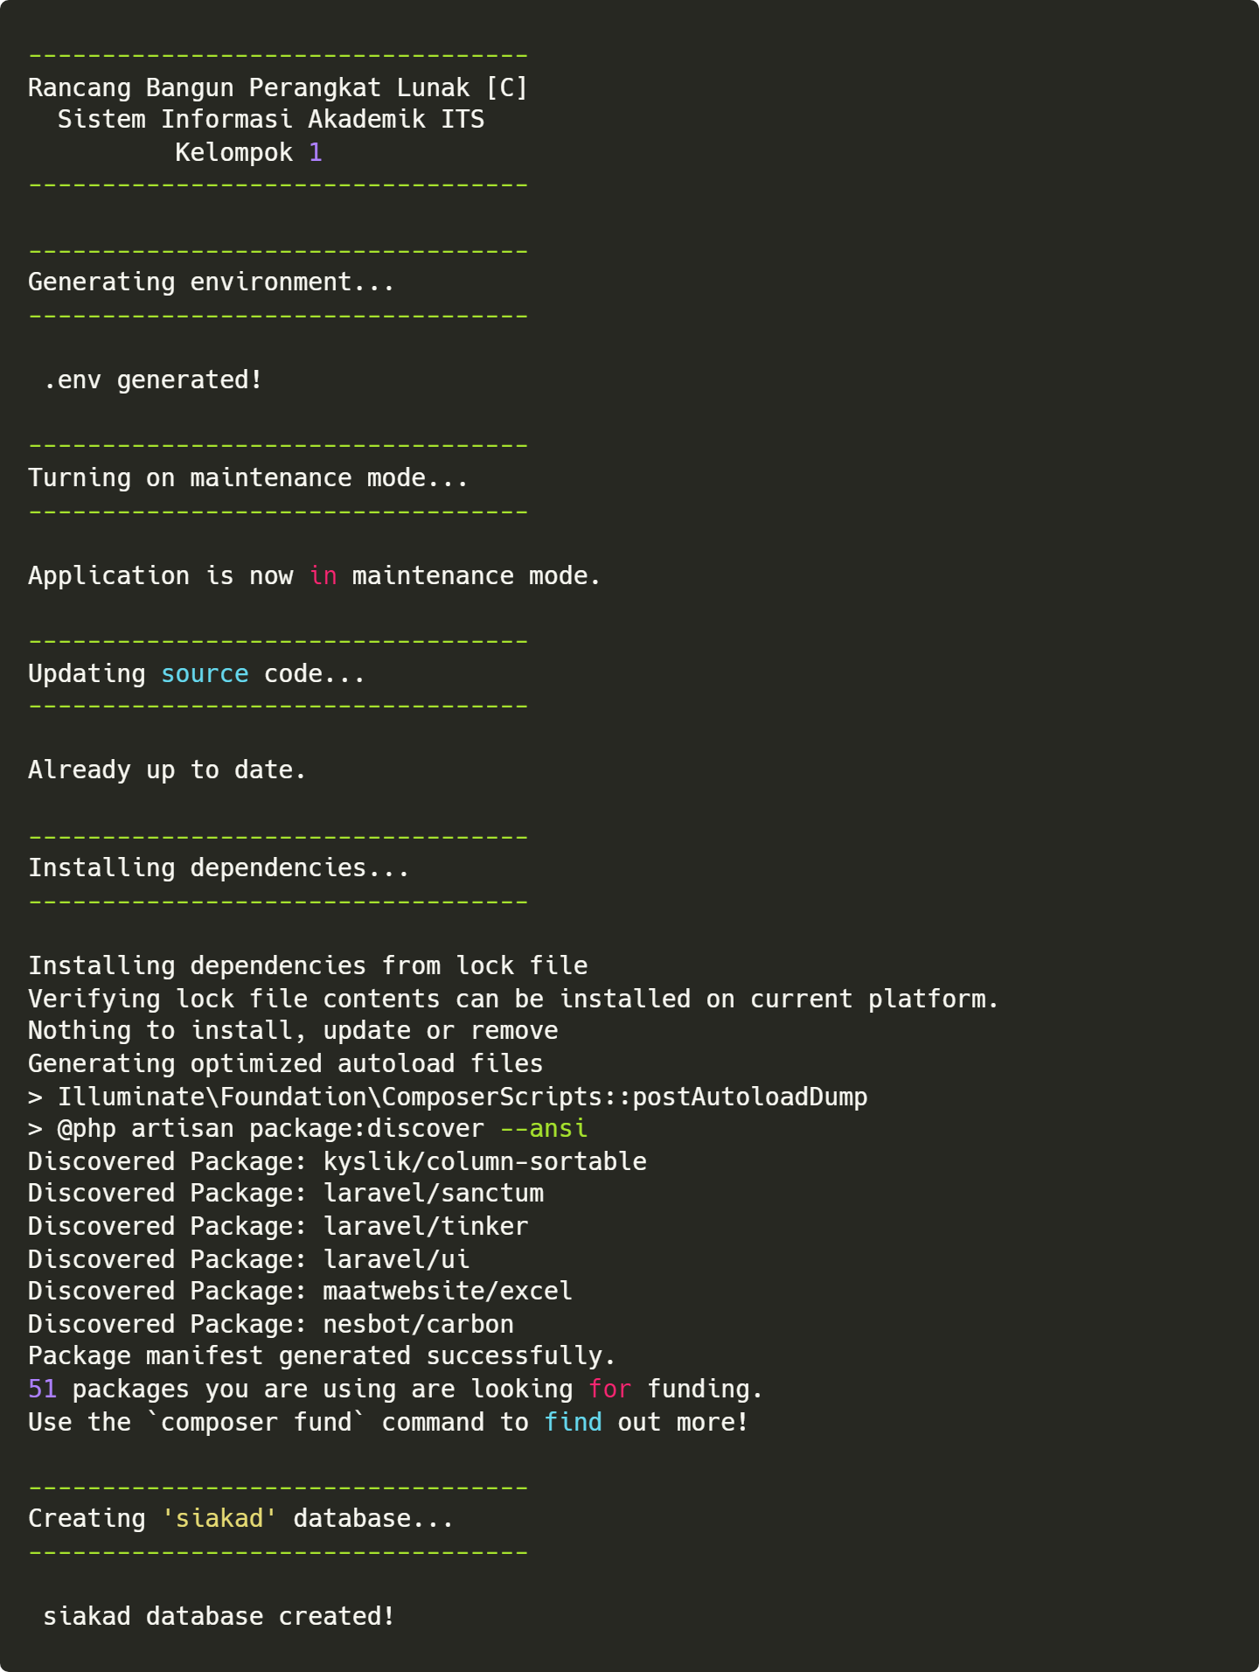

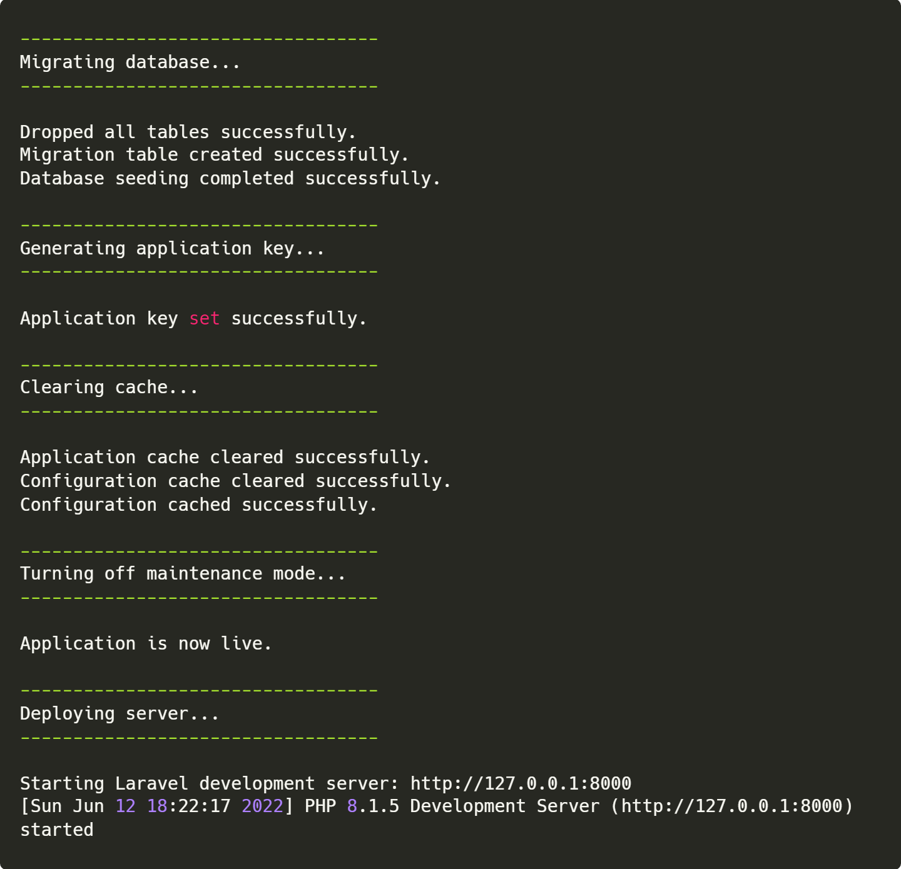

### 2.3.1 Build

1. Buat *environment* **.env** baru



1. Install *dependencies*



1. Buat *application key* **APP_KEY** baru



1. Bersihkan *cache* aplikasi



1. Bersihkan *cache* konfigurasi aplikasi



### 2.3.2 Database

1. Buat basis data **siakad**



1. *Migration* dan *Seed* basis data



### 2.3.3 Run

1. Jalankan *local development server*



Secara *default*, aplikasi akan dijalankan pada **localhost:800**

# 3 User

## 3.1 User Access, Roles, and Privileges

Pengguna dari Sistem Informasi Akademik ITS ini merupakan para civitas akademika dari Institut Teknologi Sepuluh Nopember dari mahasiswa, dosen, hingga staf dilengkapi dengan hak aksesnya masing-masing.

Tabel dibawah mendeskripsikan secara singkat mengenai perbedaan tingkatan hak akses untuk setiap pengguna.

Terdapat tiga tipe hak akses pengguna pada SIAKAD ITS, antara lain:

| Pengguna | Hak Akses |
| --- | --- |
| **Mahasiswa** | 1. Dapat mengakses *Login* 2. Dapat mengakses *Logout* 3. Dapat mengakses *Dashboard* Mahasiswa 4. Dapat mengakses Biodata 5. Dapat mengakses Formulir Rencana Studi 6. Dapat mengakses Kurikulum 7. Dapat mengakses Transkrip 8. Dapat mengakses Kuesioner 9. Dapat mengakses Historis Pembayaran 10. Dapat mengakses Layanan Surat Mahasiswa |
| **Dosen** | 1. Dapat mengakses *Login* 2. Dapat mengakses *Logout* 3. Dapat mengakses *Dashboard* Dosen 4. Dapat mengakses Biodata 5. Dapat mengakses Daftar Kelas 6. Dapat mengakses Kurikulum 7. Dapat mengakses Kuesioner 8. Dapat mengakses Daftar Mahasiswa 9. Dapat mengakses Nilai Mahasiswa 10. Dapat mengakses Formulir Rencana Studi |
| **Staf** | 1. Dapat mengakses *Login* 2. Dapat mengakses *Logout* 3. Dapat mengakses *Dashboard* Staf 4. Dapat mengakses Biodata 5. Dapat mengakses Daftar Civitas 6. Dapat mengakses Kurikulum 7. Dapat mengakses Daftar Kelas 8. Dapat mengakses Pembayaran Mahasiswa 9. Dapat mengakses Layanan Surat Mahasiswa |

# 4 Mahasiswa

## 4.1 Login

Anda dapat melakukan *login* dengan memasukkan *username* dan *password* yang sesuai dengan akun pengguna.

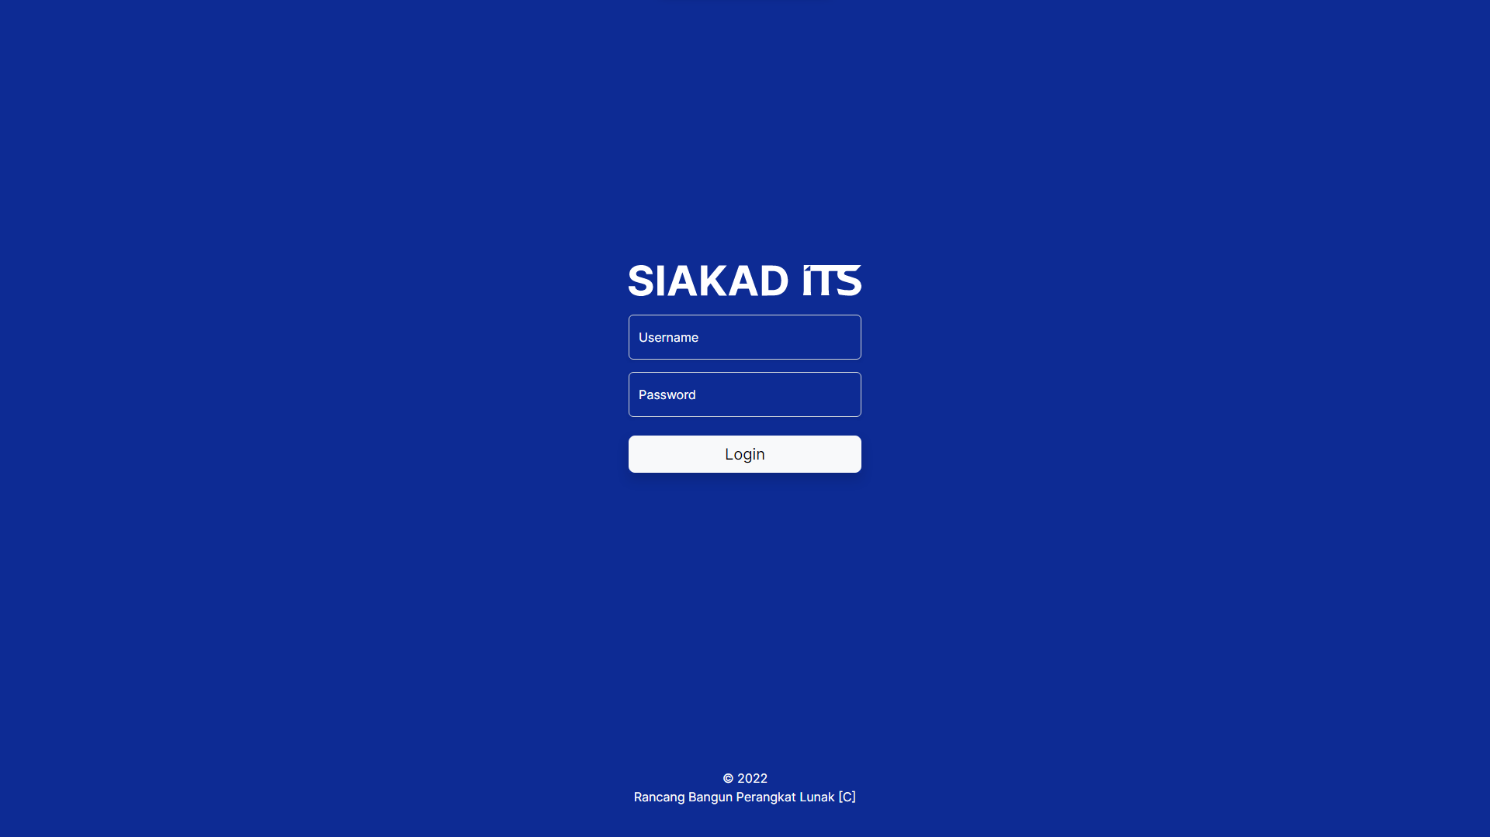

Anda dapat masuk menggunakan akun pengguna *default* yang telah disediakan, *username* (5026201000) dan *password* (admin).

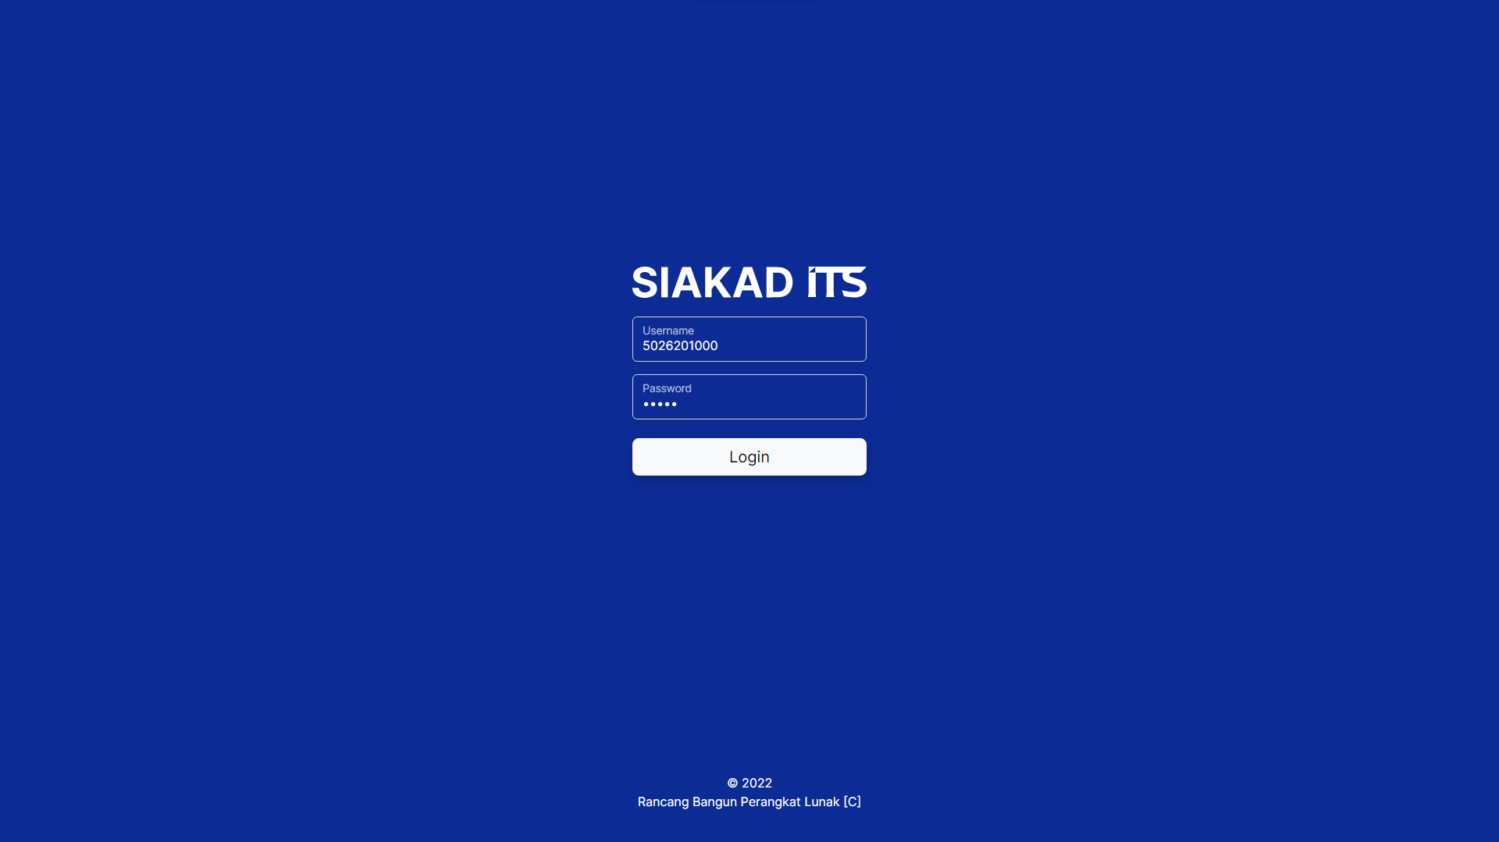

## 4.2 Dashboard

Setelah berhasil melakukan *login*, Anda akan diarahkan ke halaman *dashboard* untuk mahasiswa.

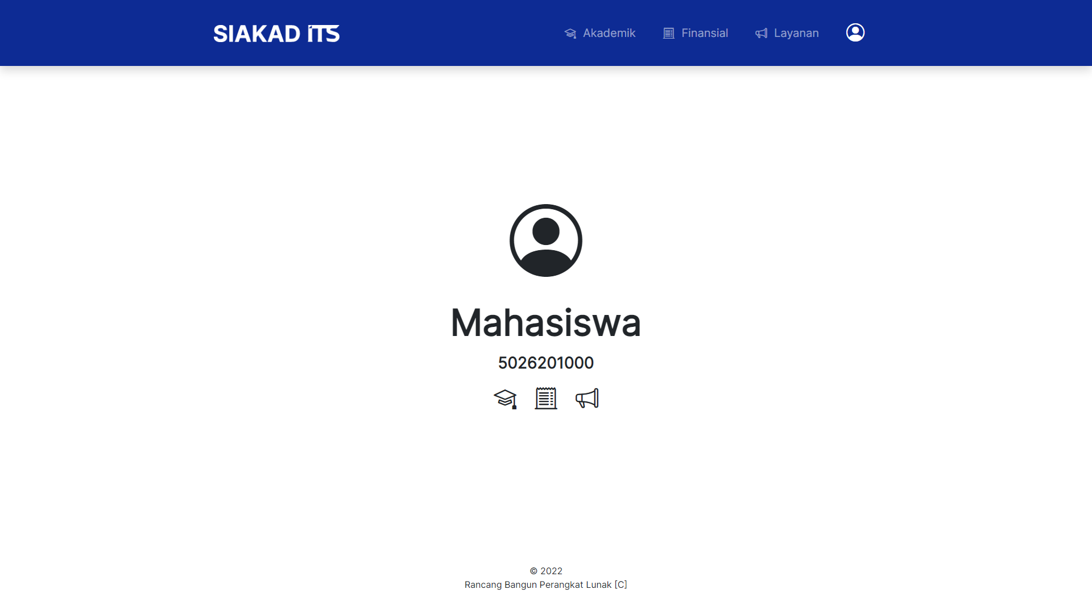

## 4.3 Biodata

### 4.3.1 View

Anda dapat mengakses halaman biodata dengan menekan tombol seperti gambar di bawah ini.

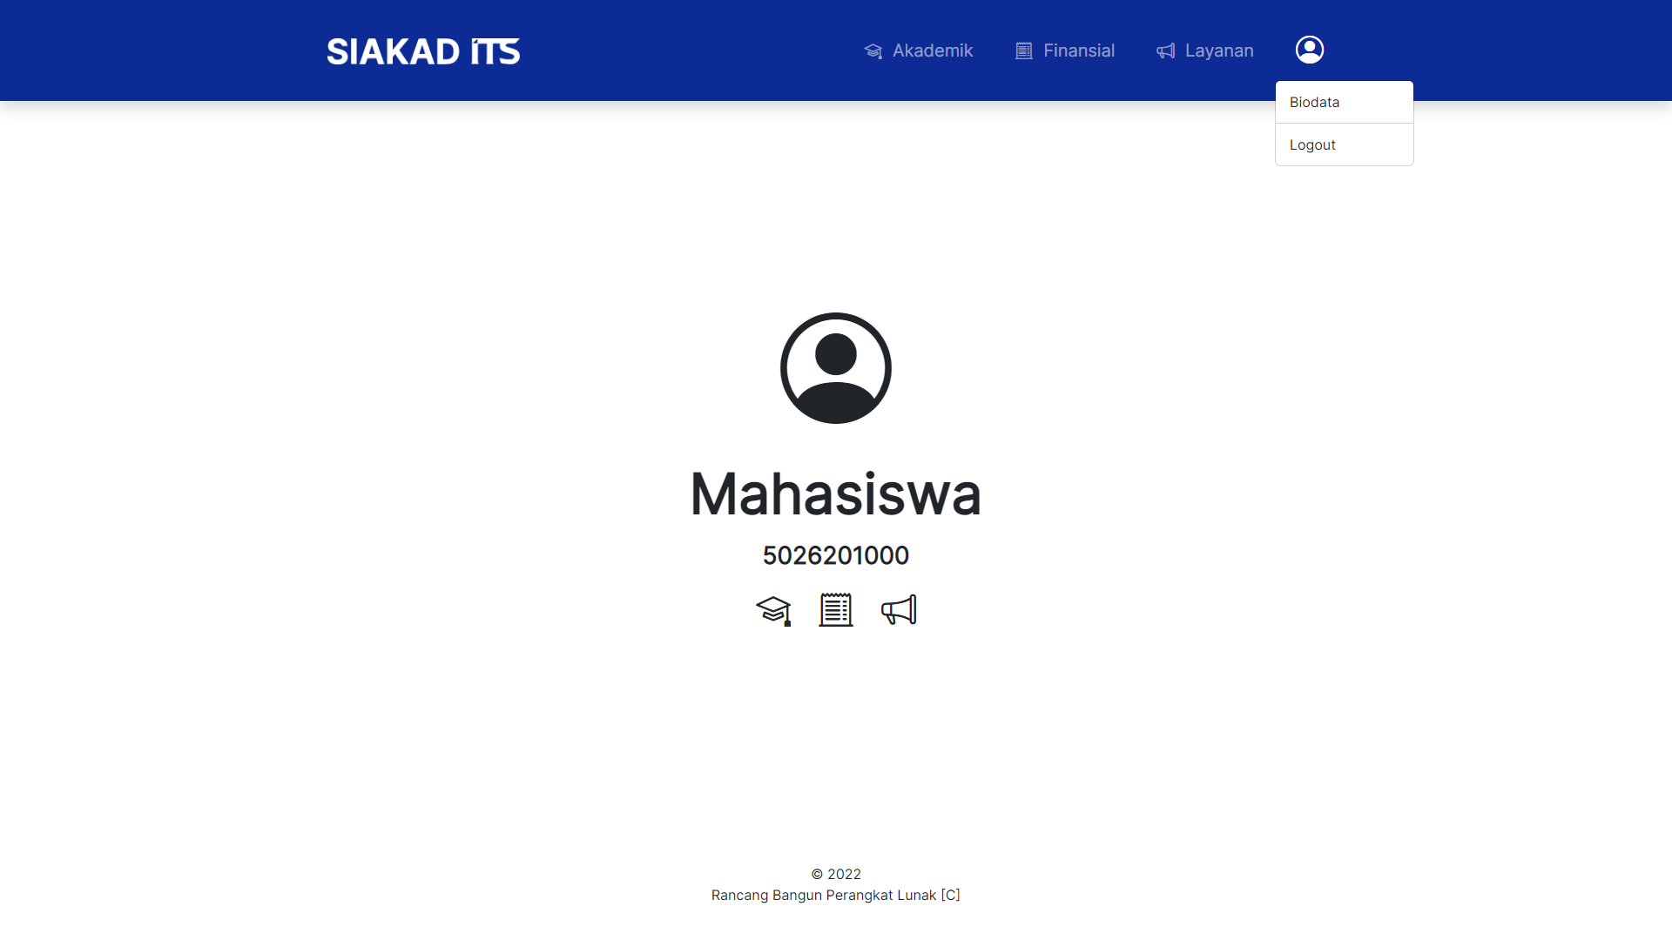

Anda akan diarahkan ke halaman biodata pengguna.

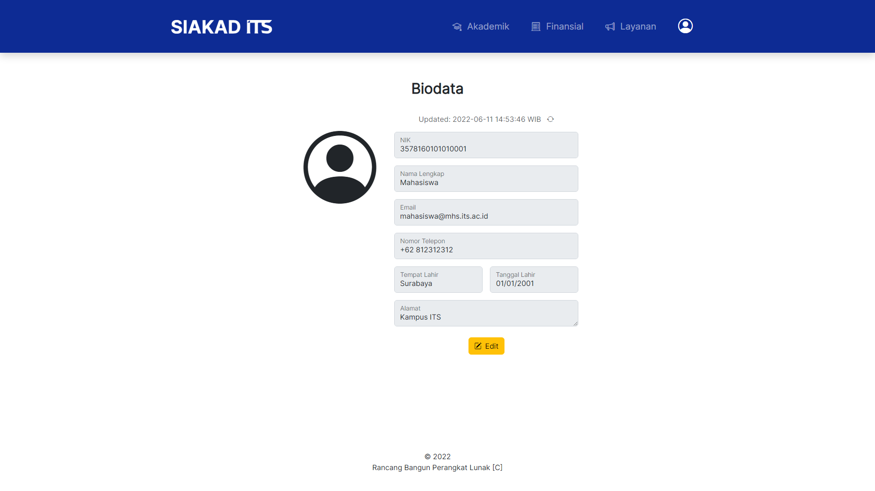

### 4.3.2 Edit

Anda dapat melakukan perubahan pada data informasi Anda. Apabila sudah sesuai, simpan perubahan atau Anda juga dapat kembali apabila tidak ingin melakukan perubahan apapun.

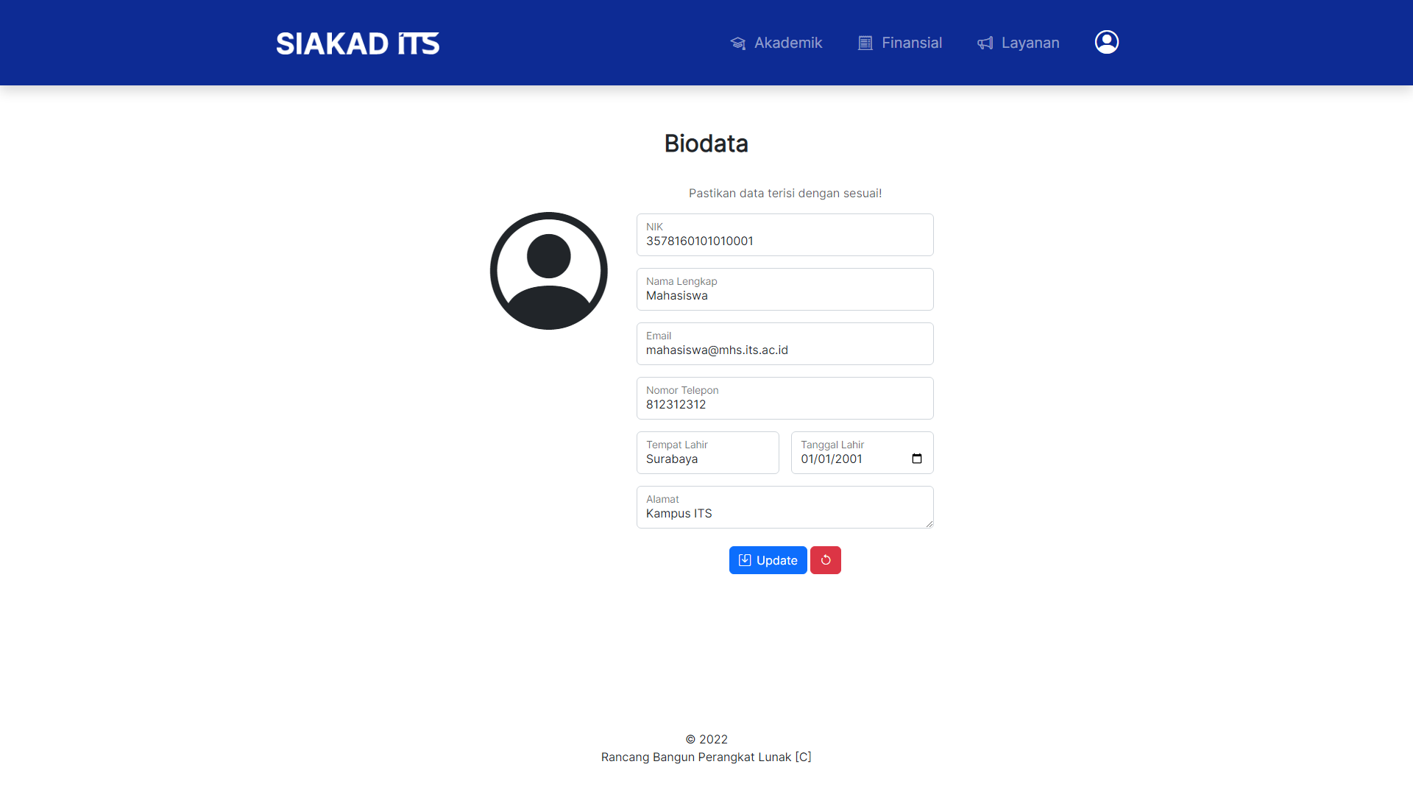

## 4.4 Logout

Anda dapat melakukan *logout* dengan menekan tombol seperti gambar di bawah ini.



Anda akan diarahkan kembali ke halaman *login*.

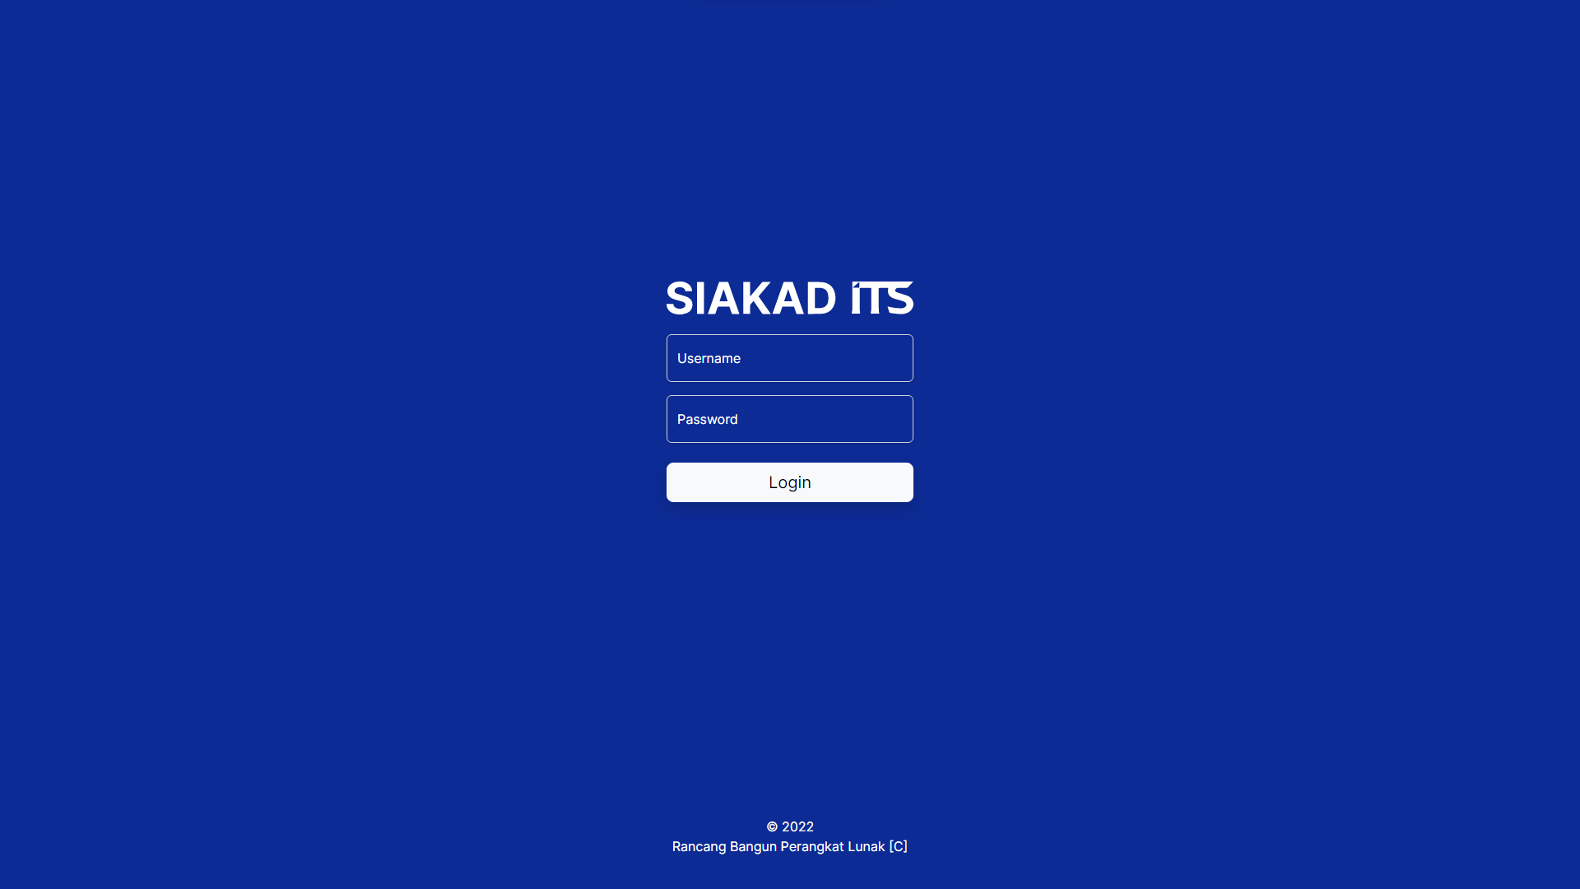

## 4.5 Formulir Rencana Studi

### 4.5.1 View

Anda dapat mengakses halaman formulir rencana studi dengan menekan menu ‘Akademik’ lalu ‘Formulir Rencana Studi’.

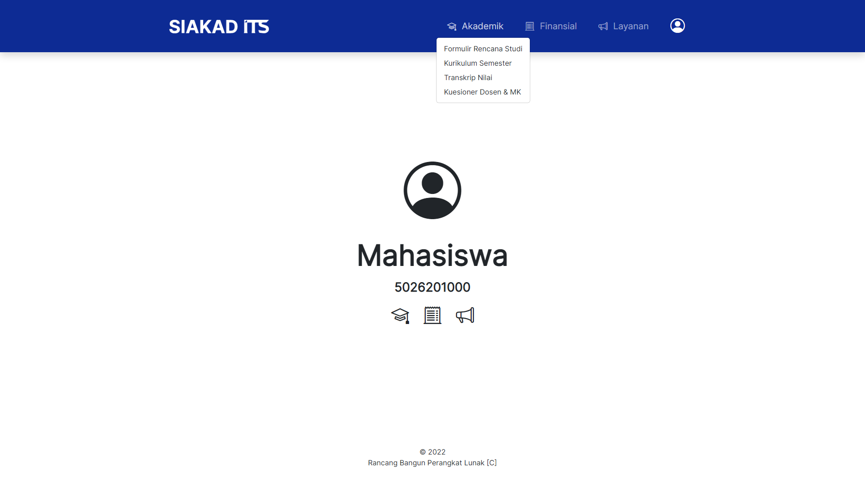

Anda akan diarahkan ke halaman formulir rencana studi.

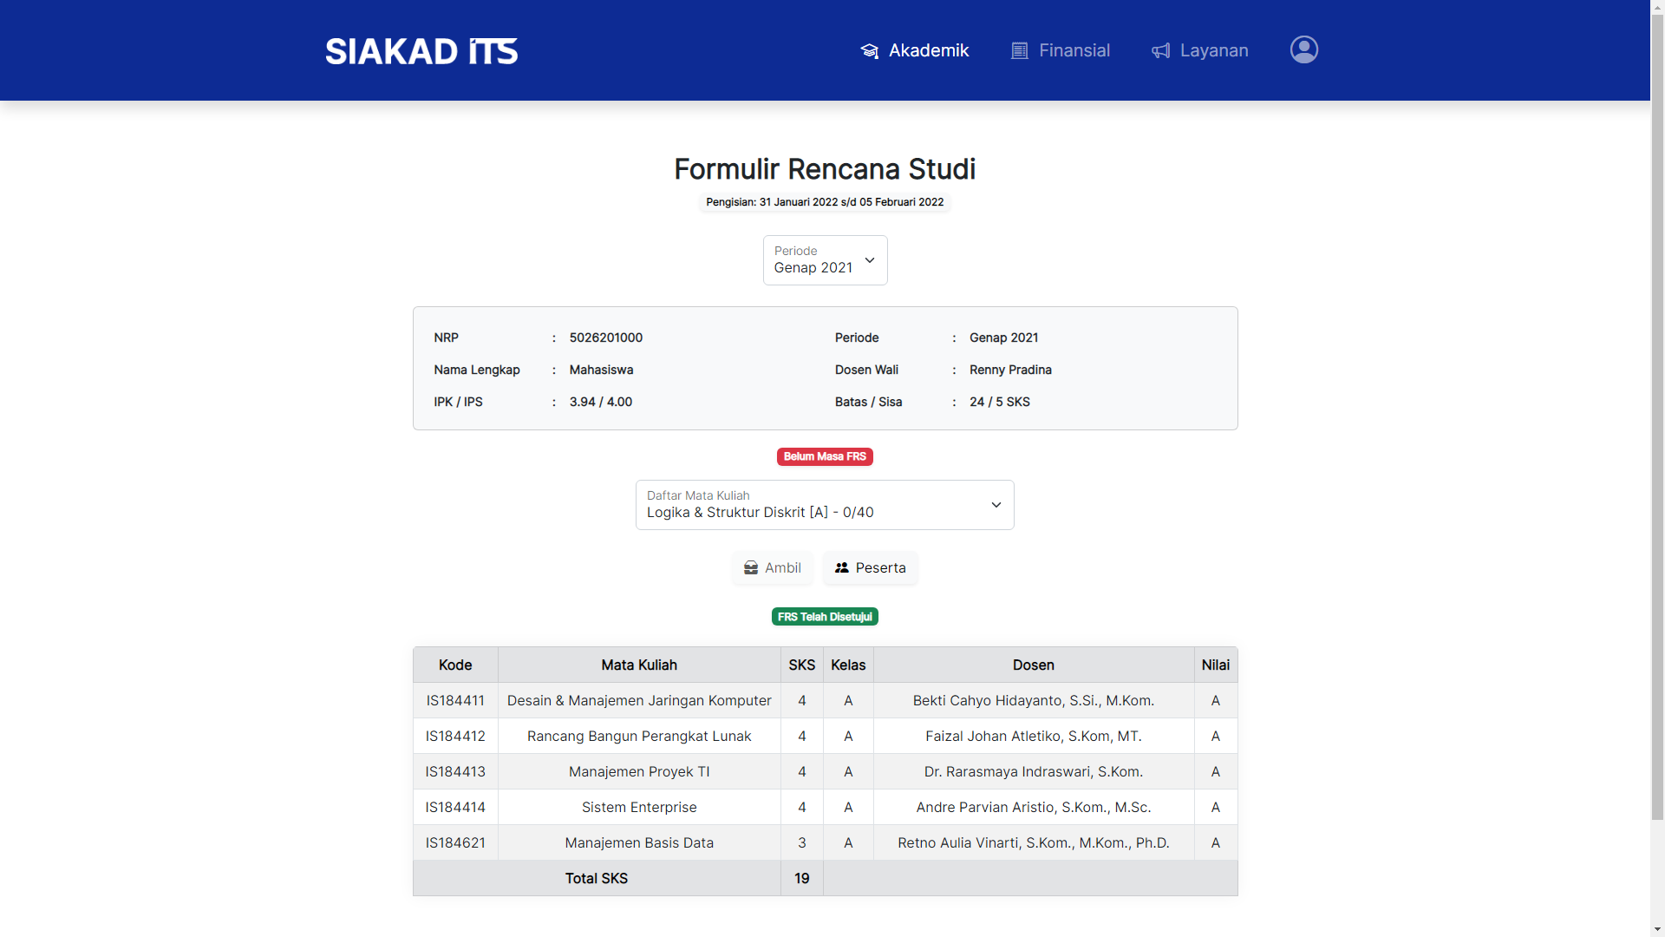

### 4.5.2 Periode

Anda bisa mengganti periode FRS yang ditampilkan dengan menekan opsi ‘Periode’.

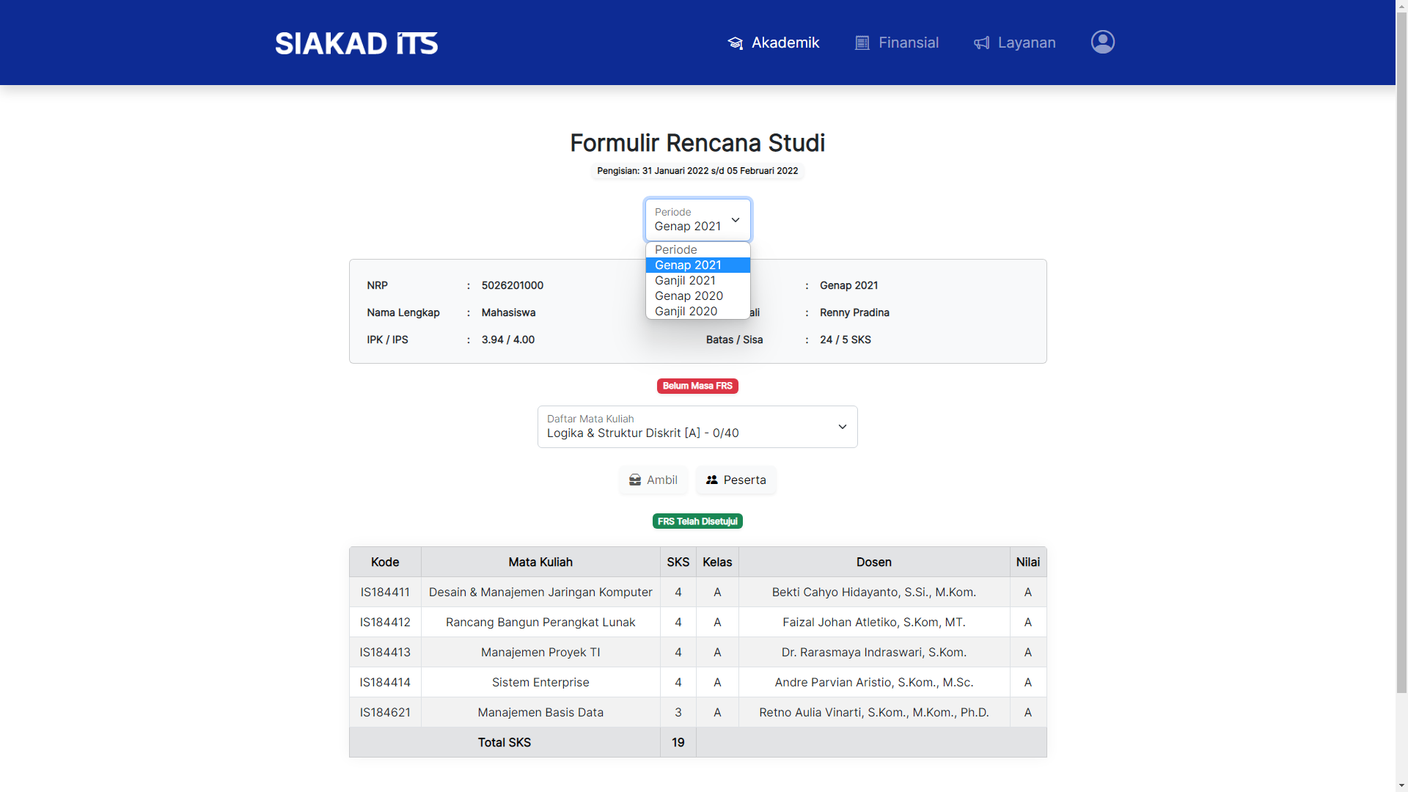

### 4.5.3 Ambil

Anda hanya bisa melakukan pengambilan mata kuliah apabila sedang dalam masa FRS (31 Januari 2022 – 5 Februari 2022 untuk periode Genap 2021) dengan menekan tombol Ambil setelah memilih kelas.

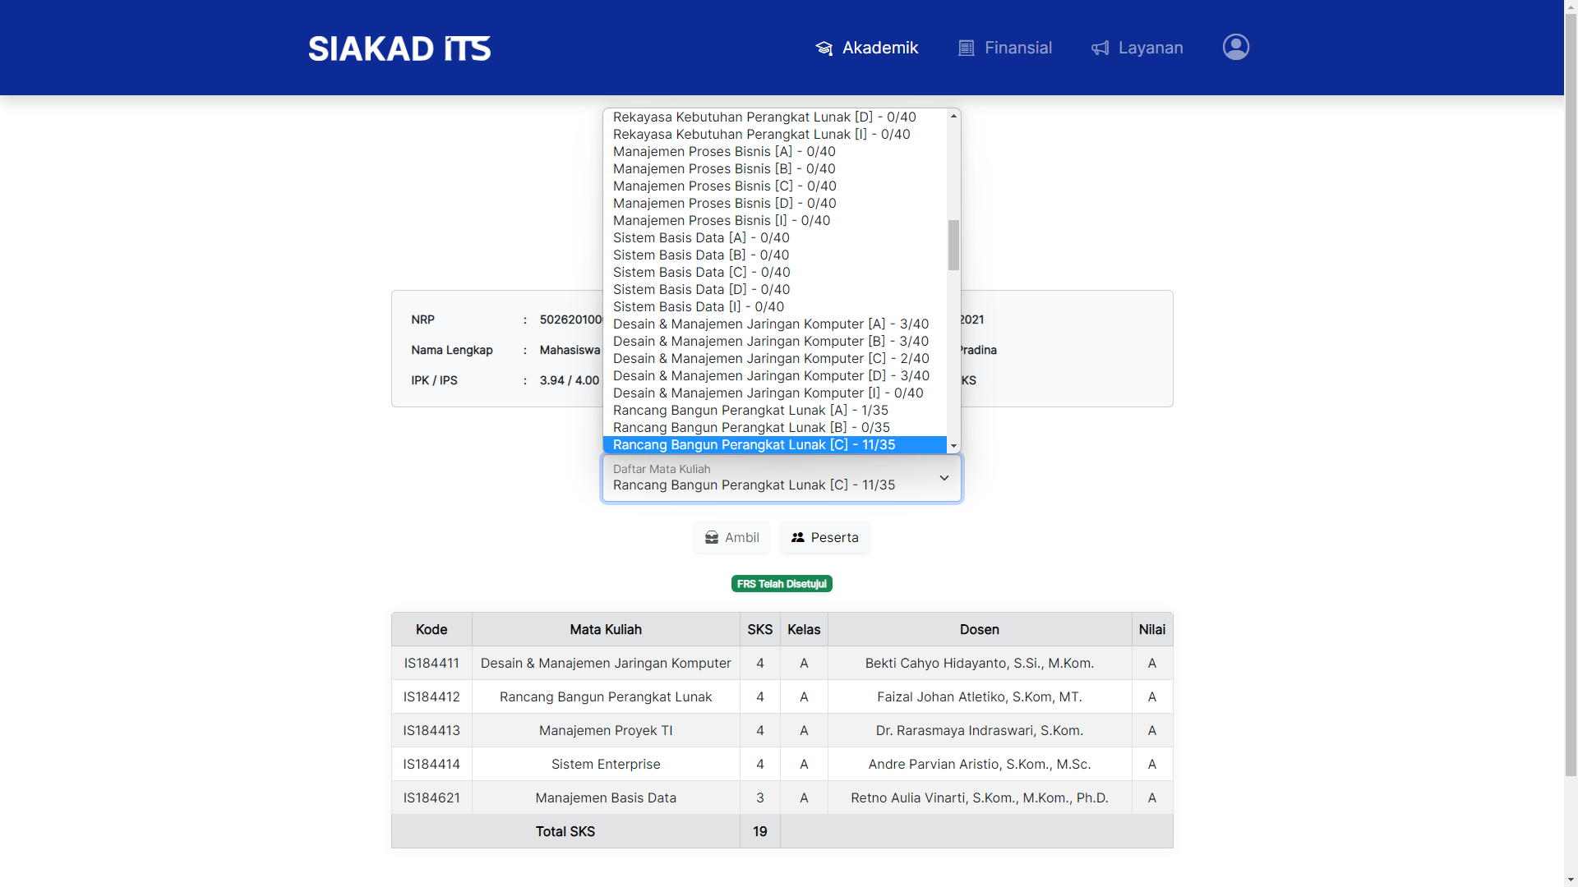

### 4.5.4 Peserta

Anda juga hanya bisa melihat peserta yang mengambil kelas tersebut pada periode yang sedang ditempuh (Genap 2021) dengan menekan tombol ‘Peserta’.

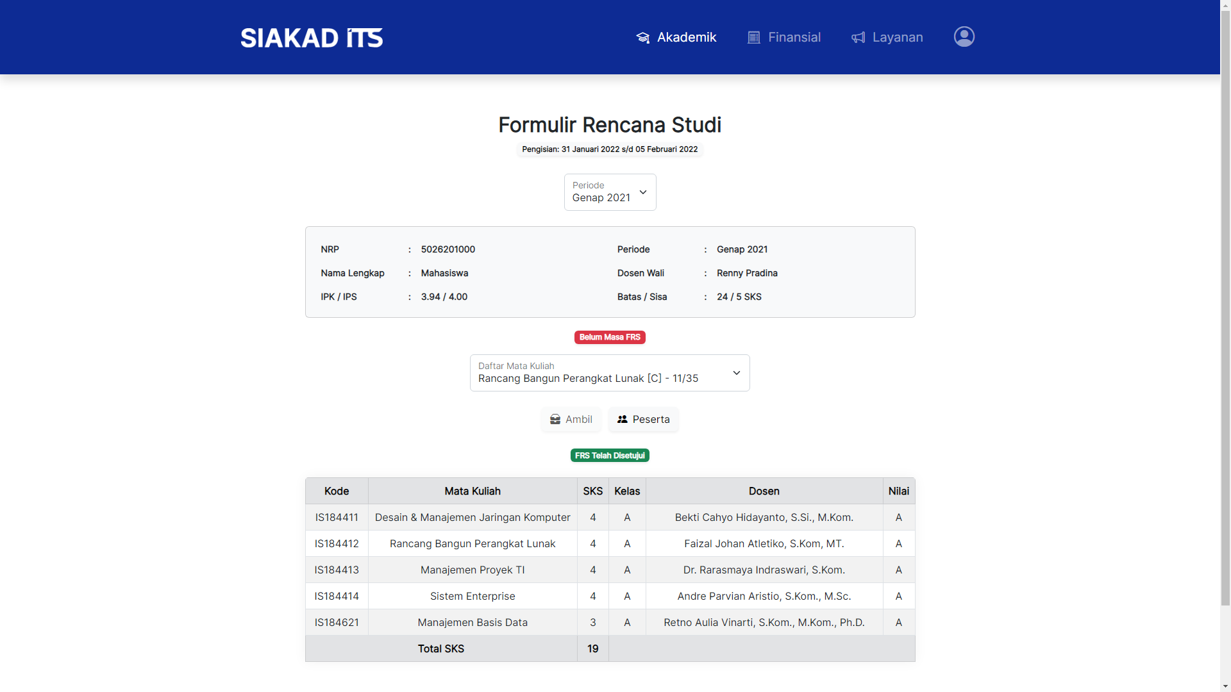

Anda akan diarahkan ke halaman yang berisikan peserta yang mengambil kelas serta dosen yang mengajar kelas tersebut.

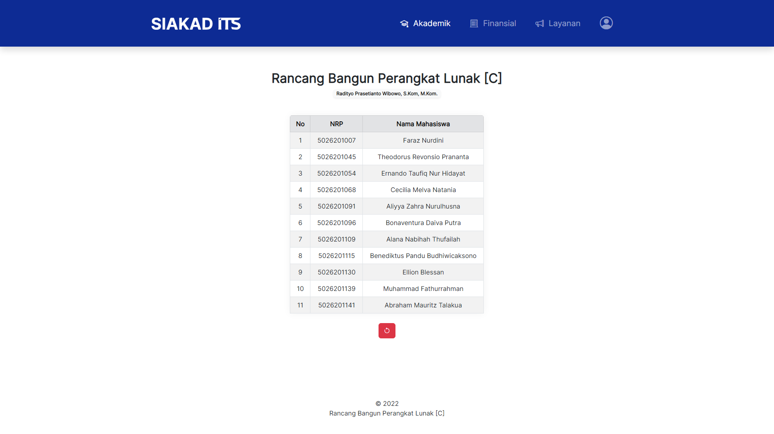

## 4.6 Kurikulum

Anda dapat mengakses halaman kurikulum dengan menekan menu ‘Akademik’ lalu ‘Kurikulum Semester’.

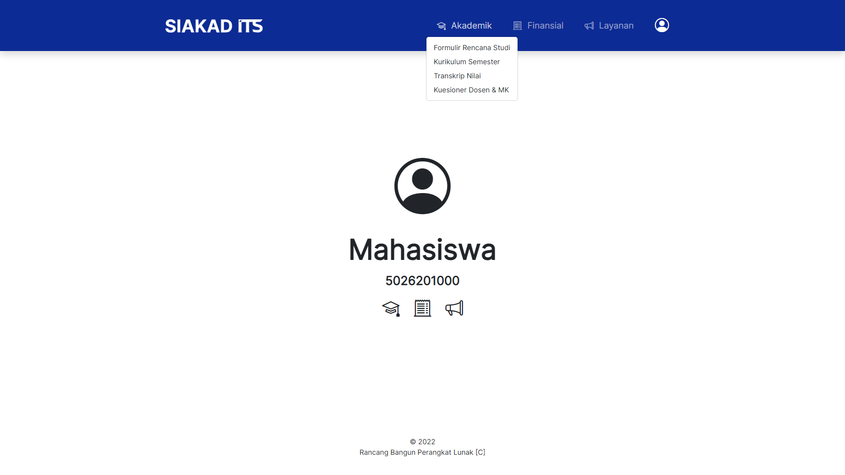

Anda akan diarahkan ke halaman kurikulum.

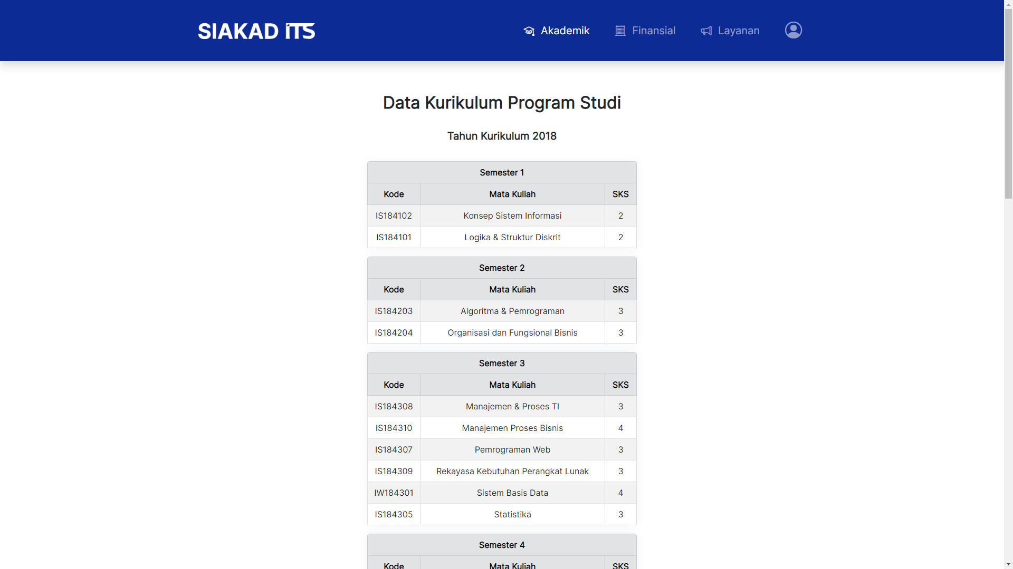

## 4.7 Transkrip

### 4.7.1 View

Anda dapat mengakses halaman kurikulum dengan menekan menu ‘Akademik’ lalu ‘Transkrip Nilai’.



Anda akan diarahkan ke halaman transkrip.

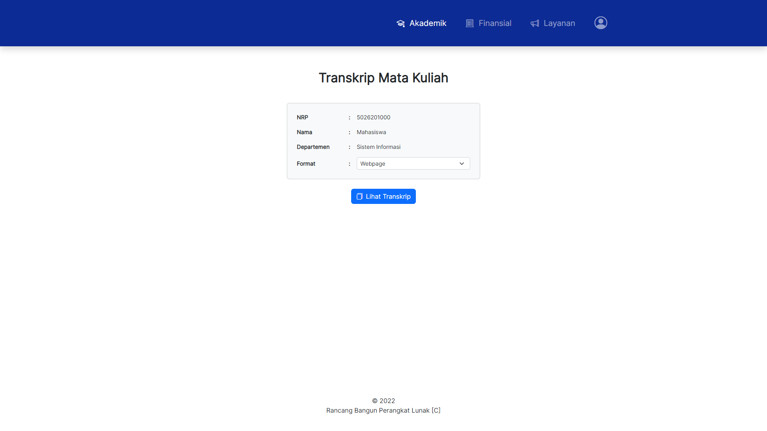

### 4.7.2 Cetak

Anda dapat mencetak transkrip nilai Anda dengan beberapa opsi format; *Webpage*, *Plain HTML*, *Microsoft Word Document*, *Microsoft Excel Spreadsheet*.

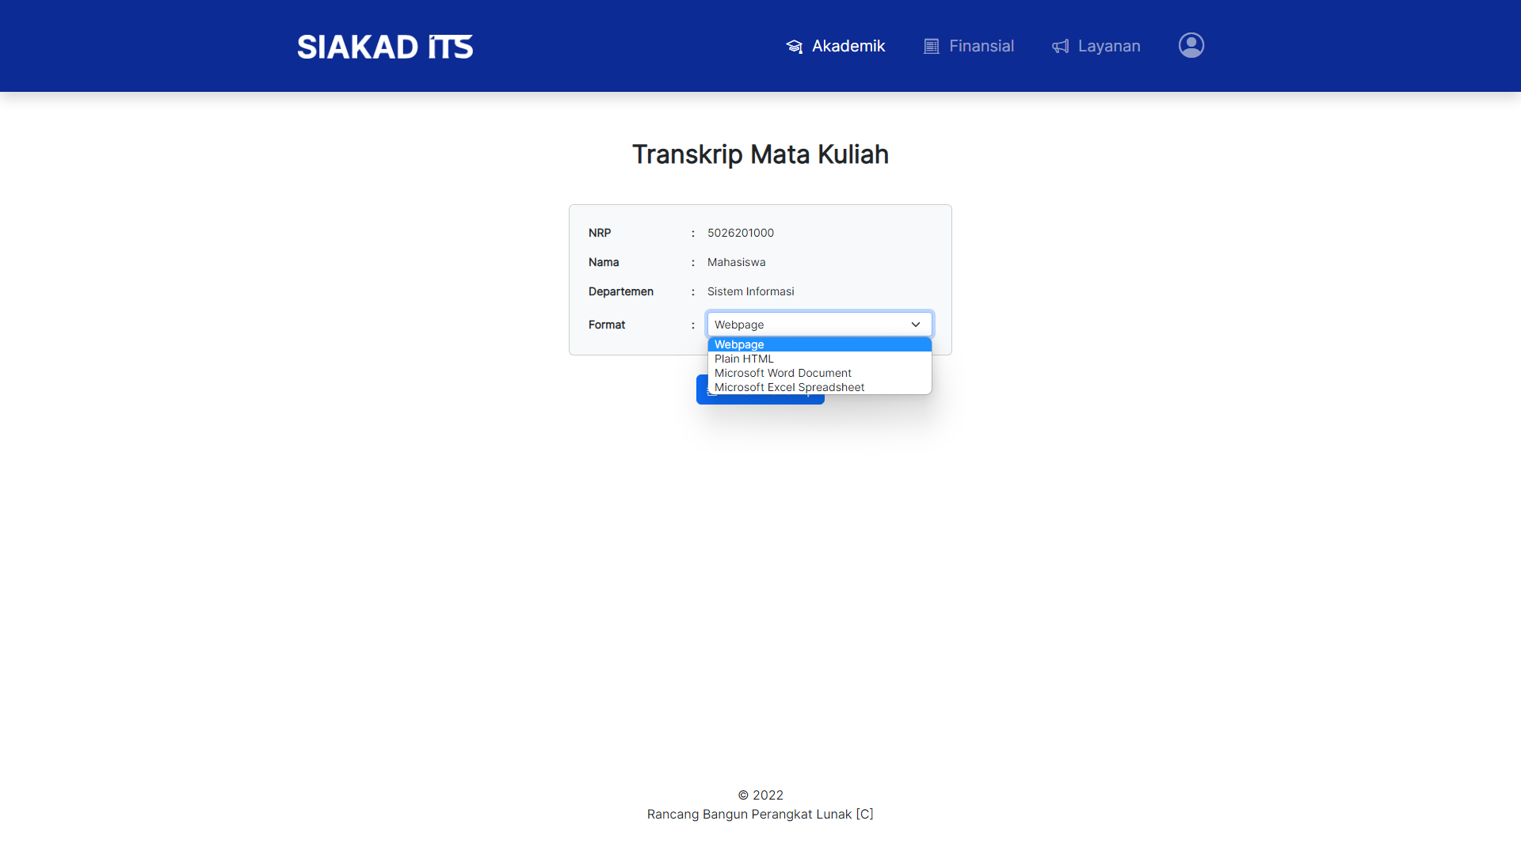

Anda dapat mencetak transkrip nilai Anda dengan menekan tombol ‘Lihat Transkrip’.

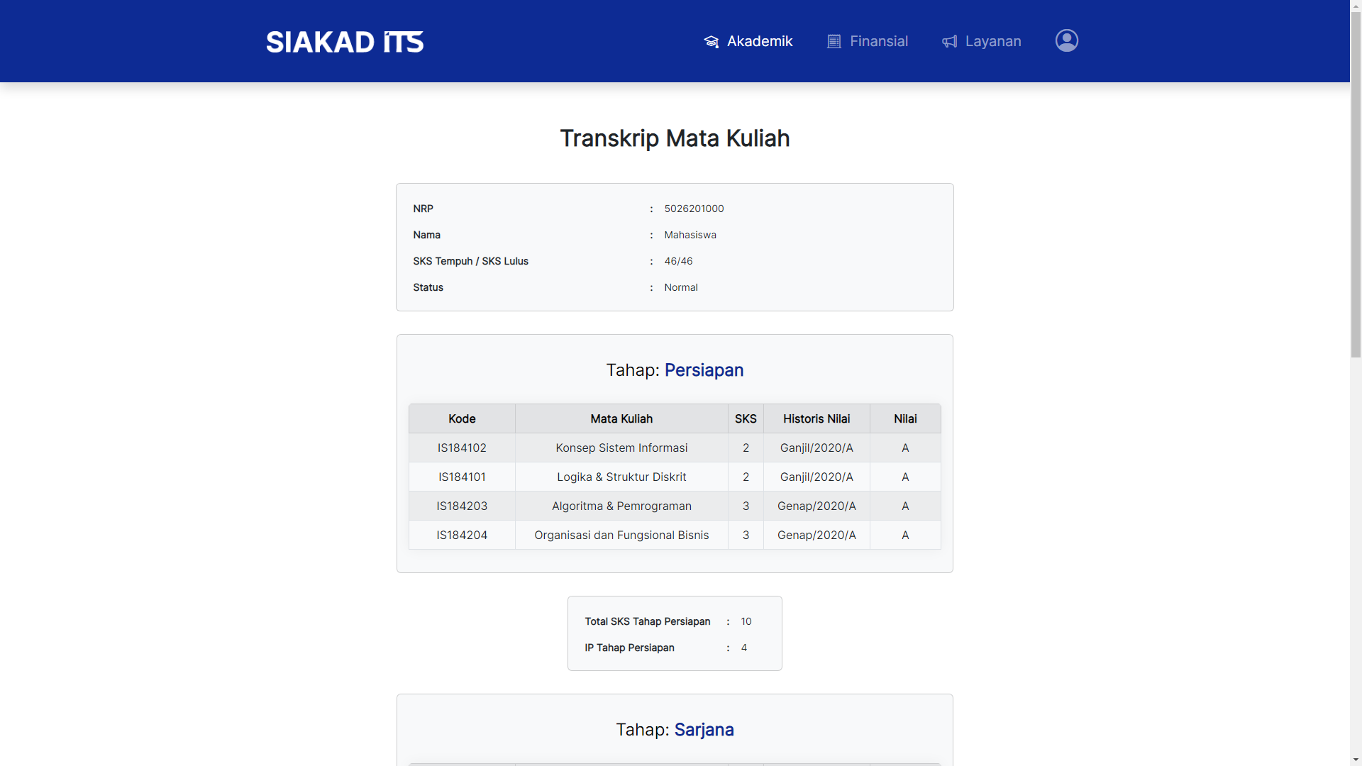

## 4.8 Kuesioner

### 4.8.1 View

Anda dapat mengakses halaman kuesioner dengan menekan menu ‘Akademik’ lalu ‘Kuesioner Dosen & MK’.

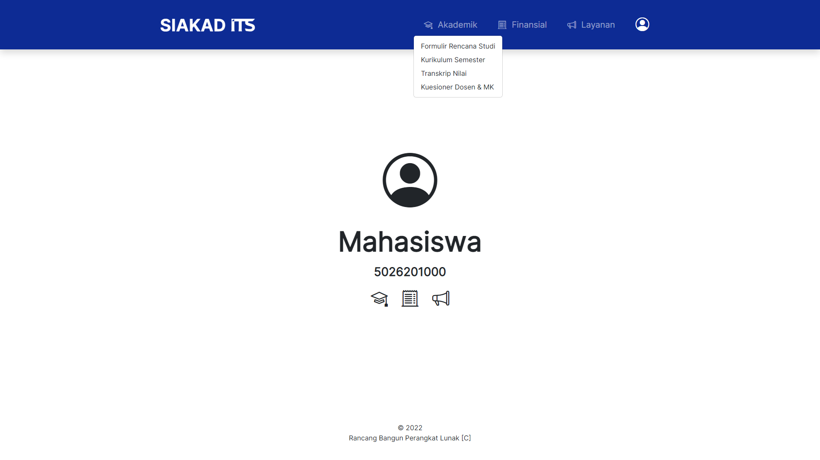

Anda akan diarahkan ke halaman kuesioner.

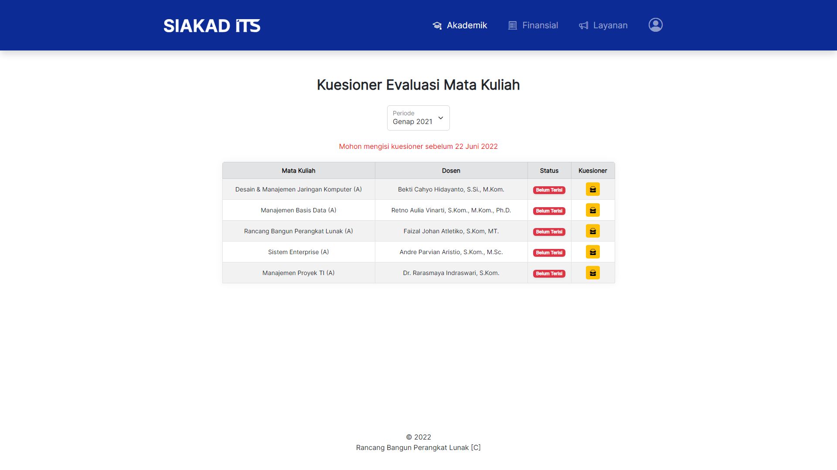

### 4.8.2 Periode

Anda bisa mengganti periode kuesioner yang ditampilkan dengan menekan opsi ‘Periode’.

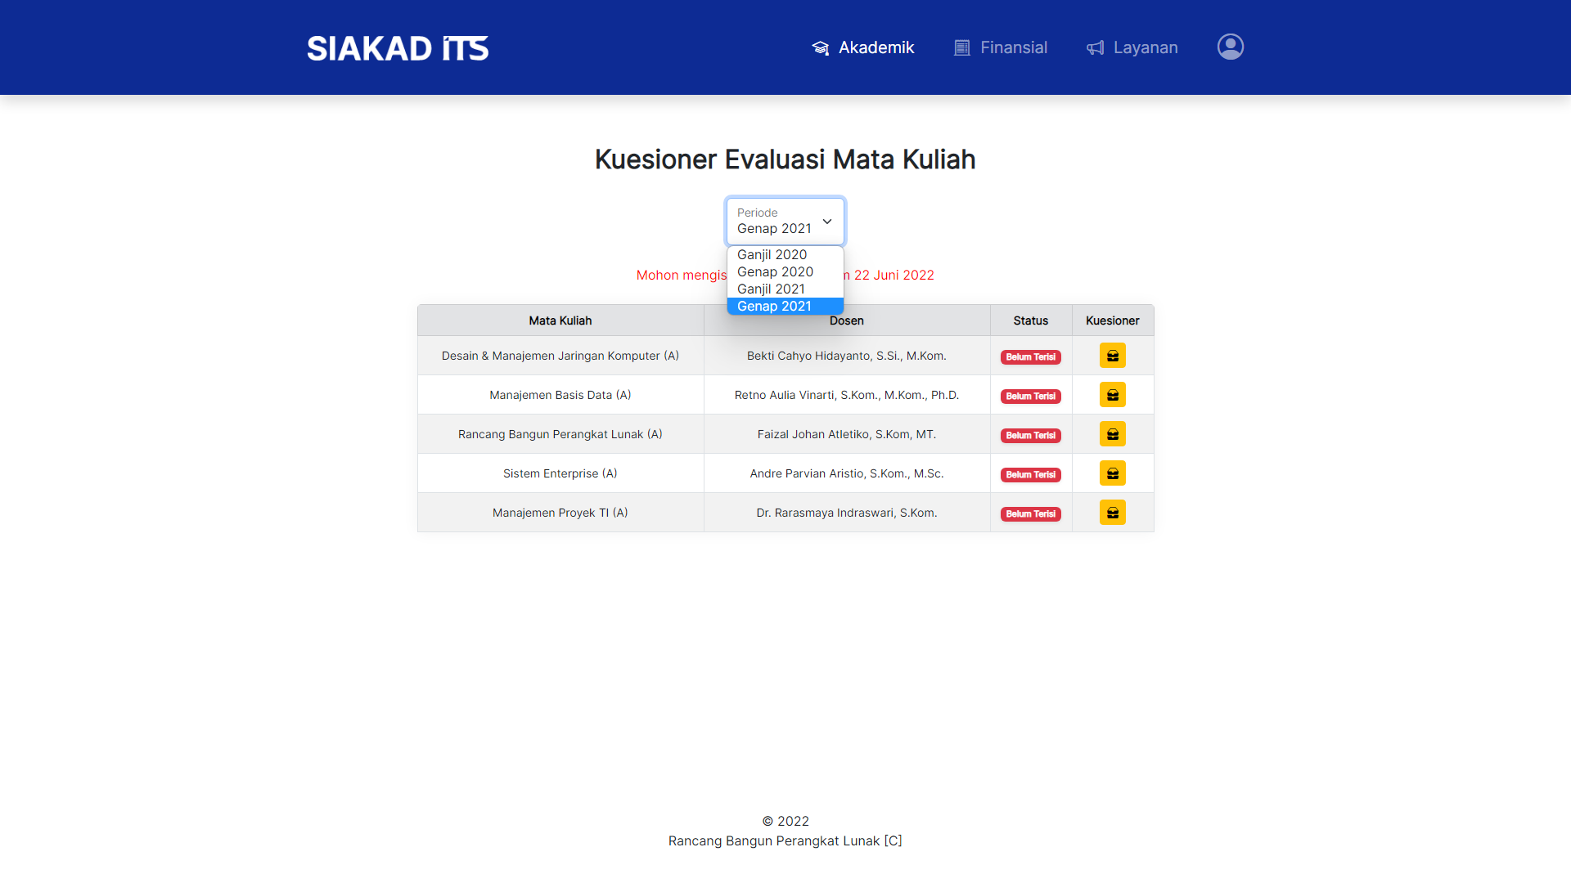

### 4.8.3 Isi

Anda dapat mengisi kuesioner dengan menekan tombol pada mata kuliah yang ingin Anda isi.

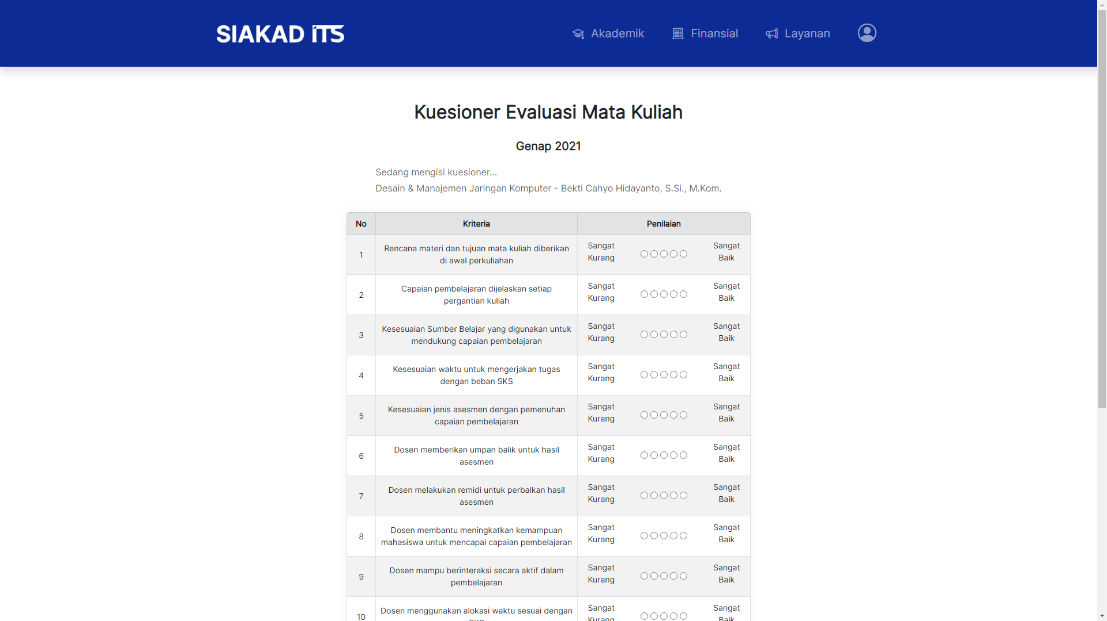

## 

## 4.9 Historis Pembayaran

### 4.9.1 View

Anda dapat mengakses halaman historis pembayaran dengan menekan menu ‘Finansial’.



Anda akan diarahkan ke halaman historis pembayaran.

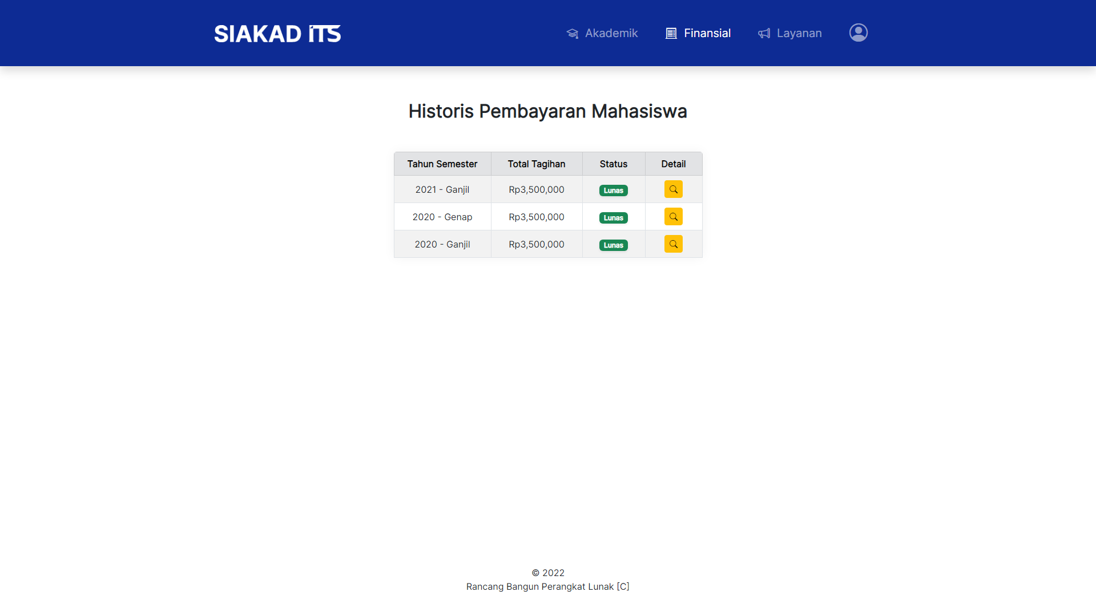

### 4.9.2 Detail

Anda dapat melihat detail pembayaran dengan menekan tombol pada pembayaran yang ingin Anda lihat.

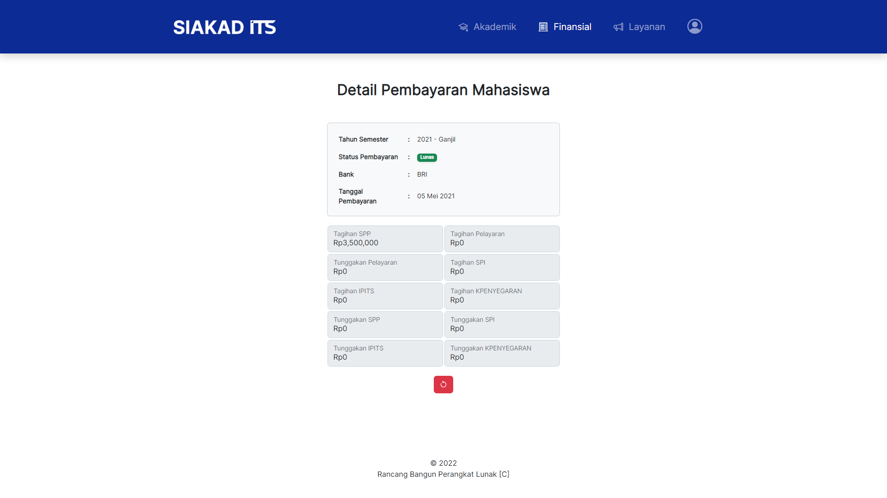

## 4.10 Layanan Surat Mahasiswa

### 4.10.1 View

Anda dapat mengakses halaman surat mahasiswa dengan menekan menu ‘Layanan’ lalu pilih surat yang ingin Anda akses.

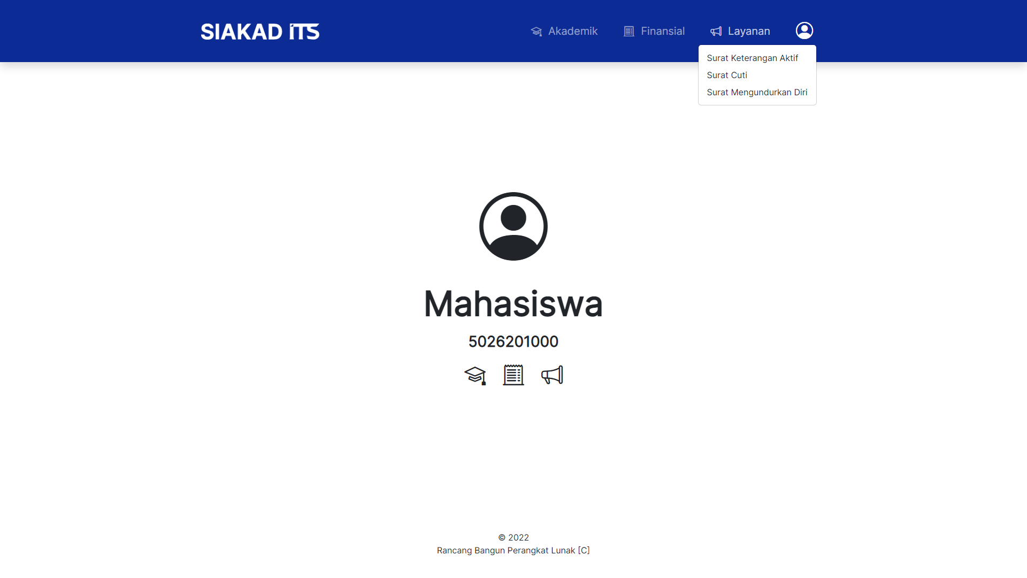

Anda akan diarahkan ke halaman surat mahasiswa.

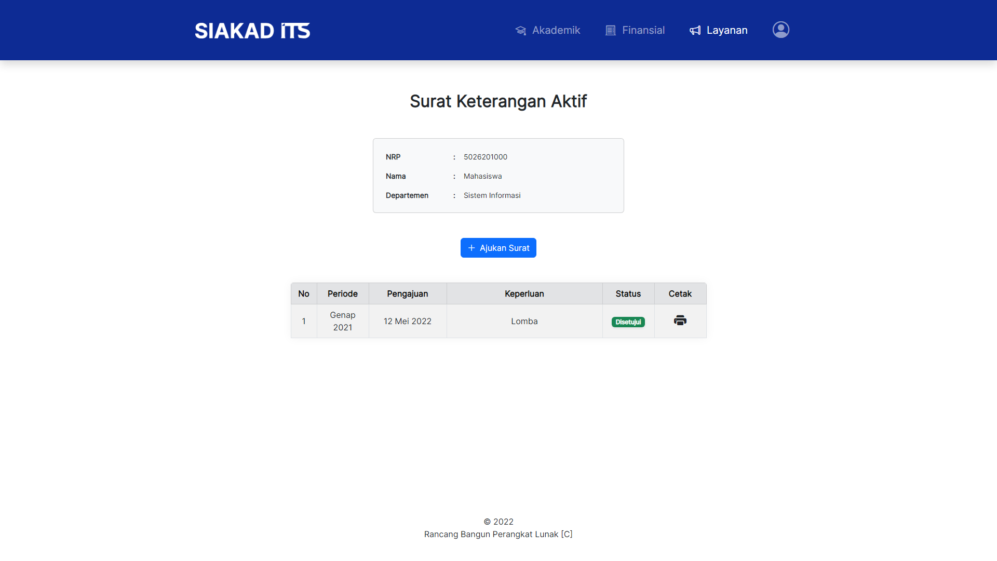

### 4.10.2 Pengajuan

Anda dapat mengajukan surat dengan menekan tombol ‘Ajukan Surat’, akan keluar *pop-up* seperti pada gambar di bawah ini.

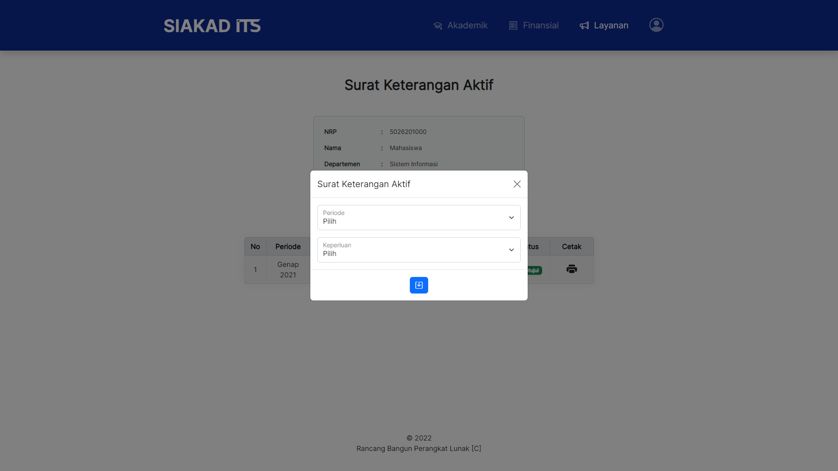

### 4.10.3 Cetak

Anda dapat mencetak surat apabila status pengajuan surat sudah disetujui oleh staf dengan menekan tombol cetak.

# 5 Dosen

## 5.1 Login

Anda dapat melakukan *login* dengan memasukkan *username* dan *password* yang sesuai dengan akun pengguna.



Anda dapat masuk menggunakan salah satu akun pengguna yang ada, *username* (5026201) dan *password* (dosen).

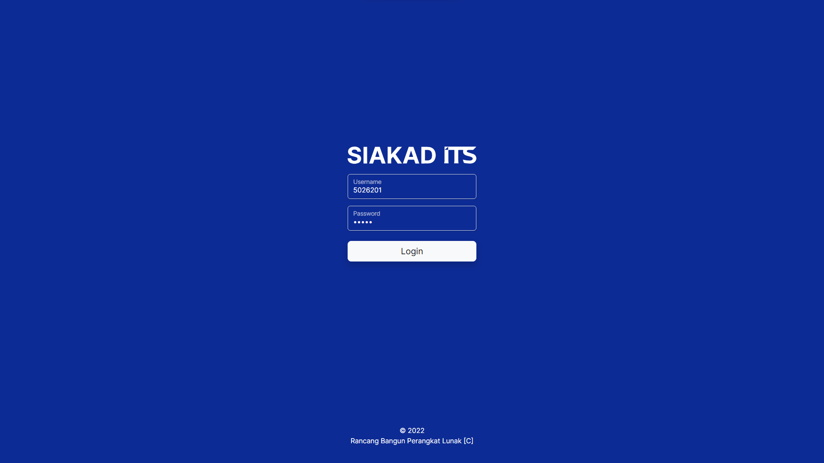

## 5.2 Dashboard

Setelah berhasil melakukan *login*, Anda akan diarahkan ke halaman *dashboard* untuk dosen.

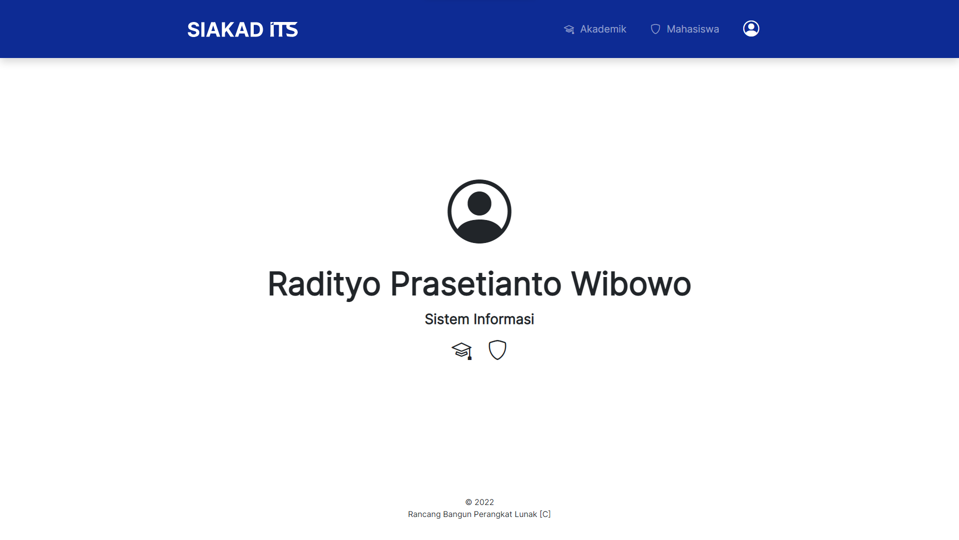

## 5.3 Biodata

### 5.3.1 View

Anda dapat mengakses halaman biodata dengan menekan tombol seperti gambar di bawah ini.

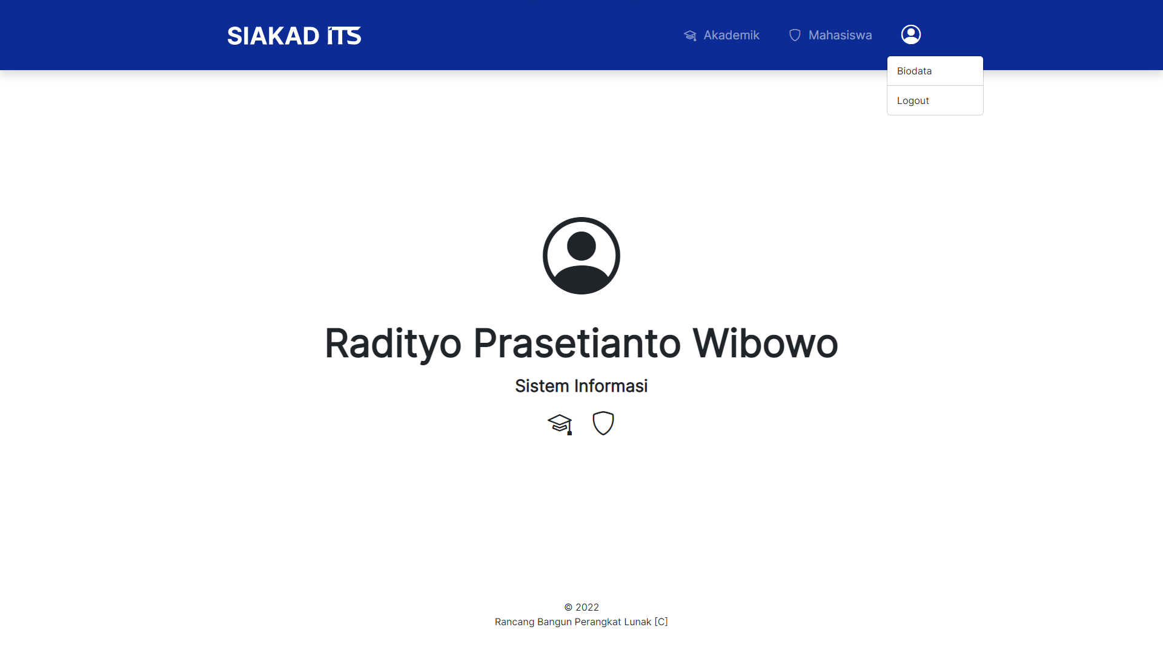

Anda akan diarahkan ke halaman biodata pengguna.

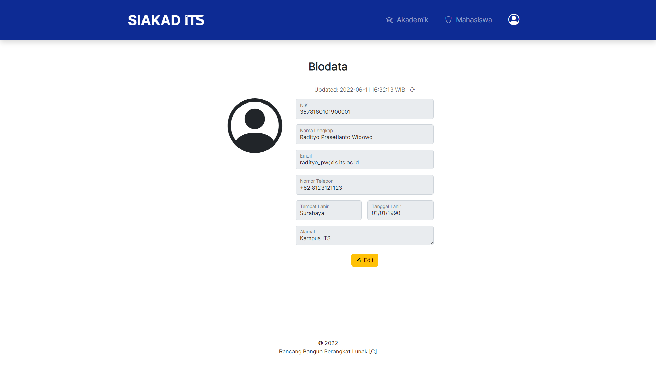

### 5.3.2 Edit

Anda dapat melakukan perubahan pada data informasi Anda. Apabila sudah sesuai, simpan perubahan atau Anda juga dapat kembali apabila tidak ingin melakukan perubahan apapun.

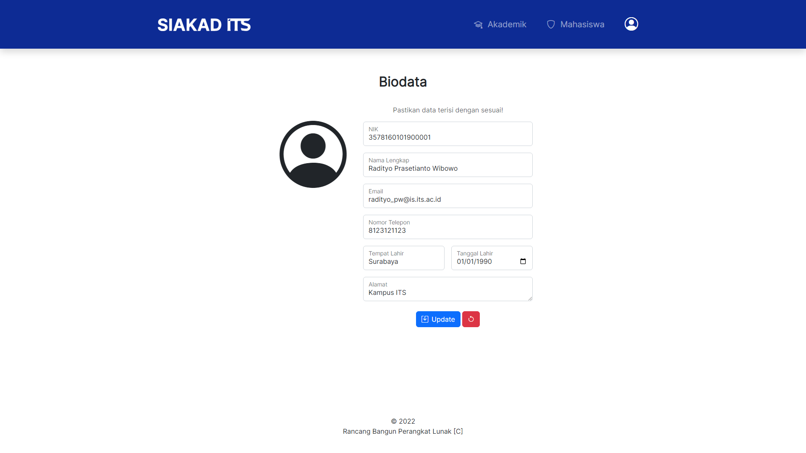

## 5.4 Logout

Anda dapat melakukan *logout* dengan menekan tombol seperti gambar di bawah ini.



Anda akan diarahkan kembali ke halaman *login*.



## 5.5 Daftar Kelas

### 5.5.1 View

Anda dapat mengakses halaman daftar kelas dengan menekan menu ‘Akademik’ lalu ‘Mata Kuliah’.

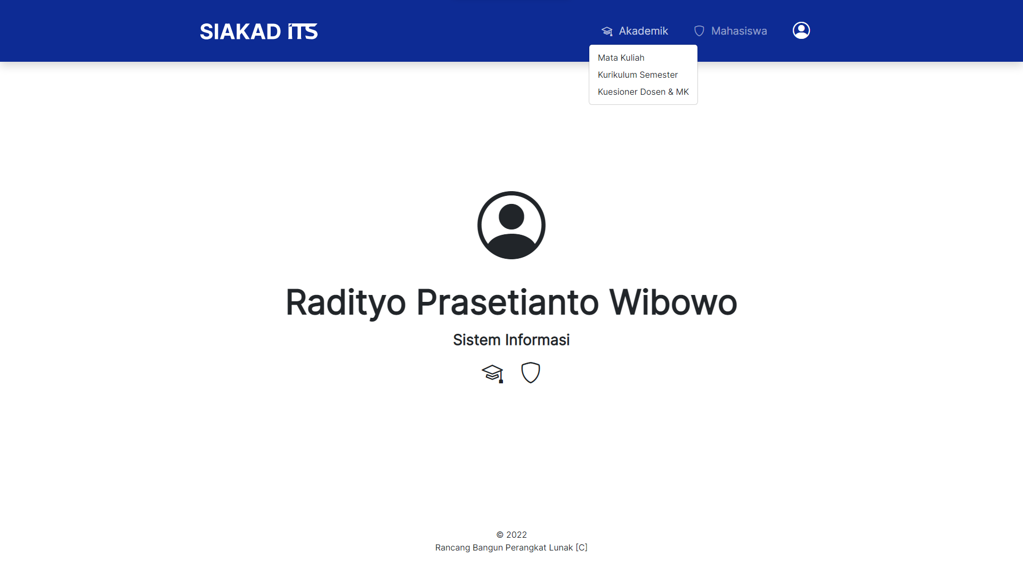

Anda akan diarahkan ke halaman daftar kelas.

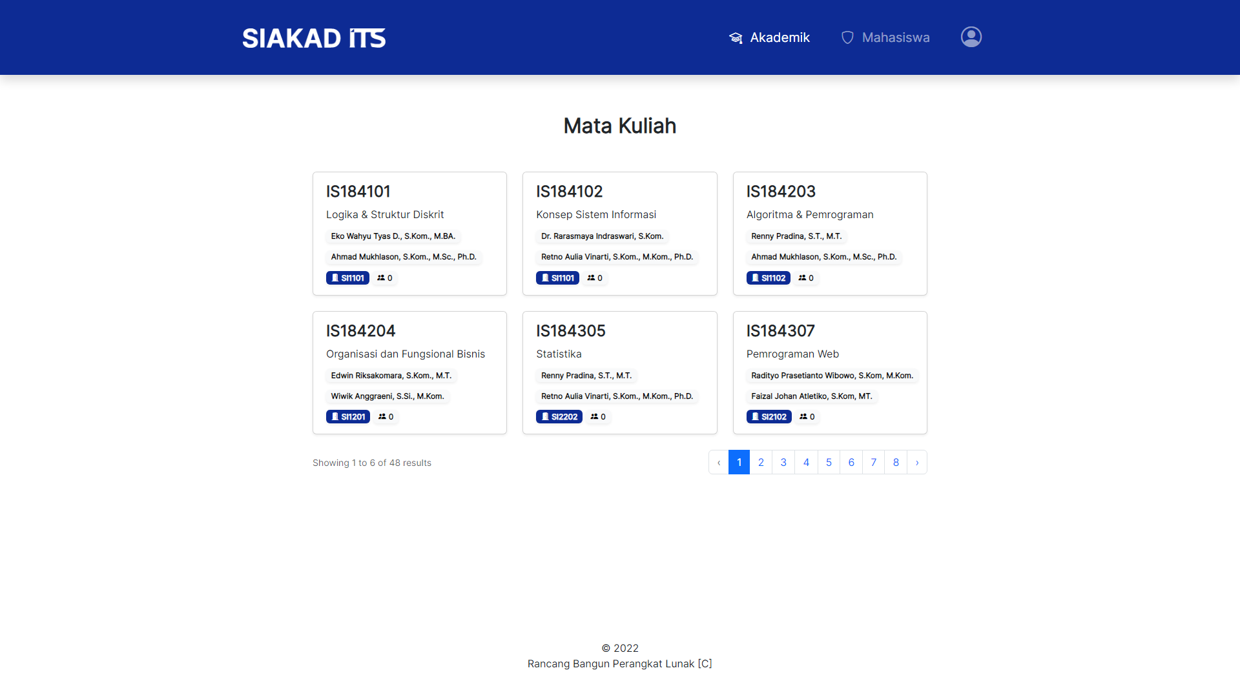

### 5.5.2 Peserta

Anda dapat melihat daftar peserta yang mengambil mata kuliah dengan menekan kelas yang ingin Anda lihat.

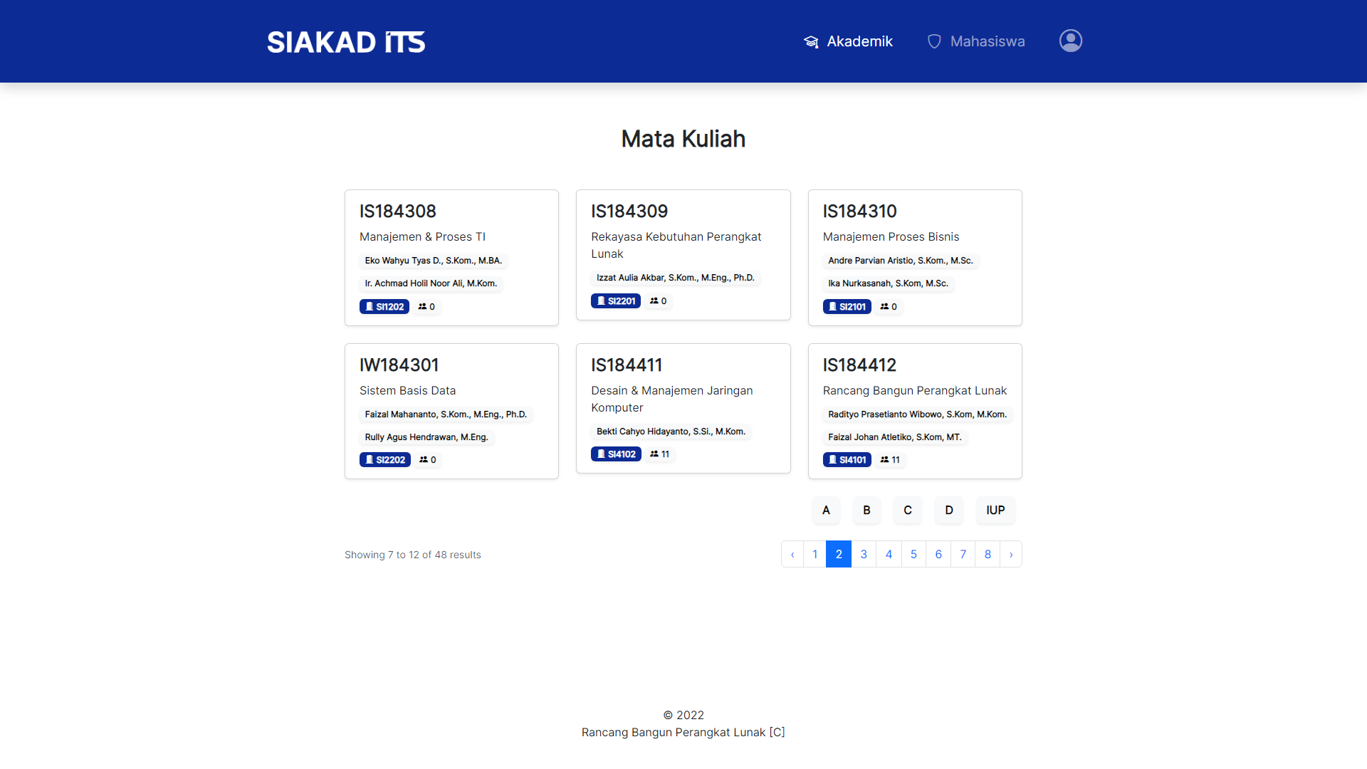

Lalu pilih kelas mana yang ingin Anda lihat.

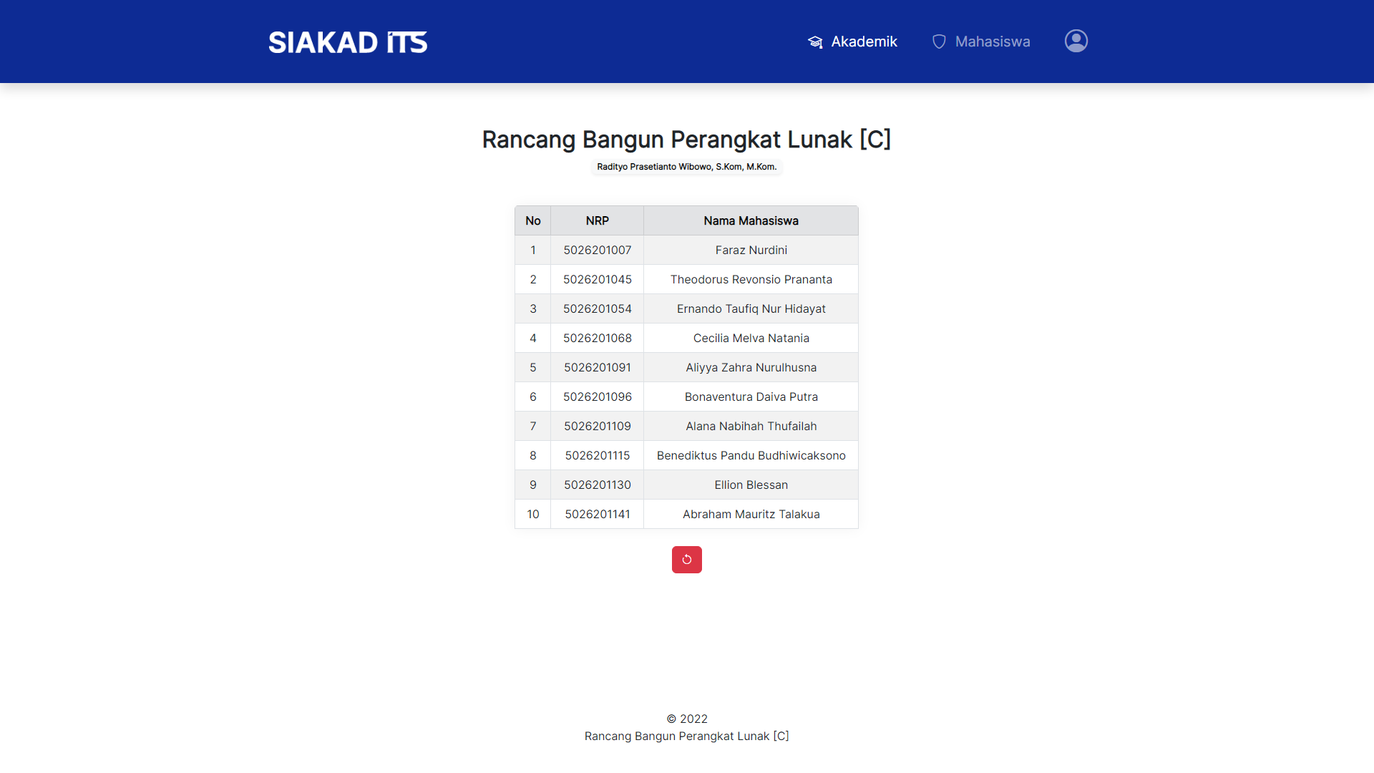

## 5.6 Kurikulum

Anda dapat mengakses halaman kurikulum dengan menekan menu ‘Akademik’ lalu ‘Kurikulum Semester’.



Anda akan diarahkan ke halaman kurikulum.

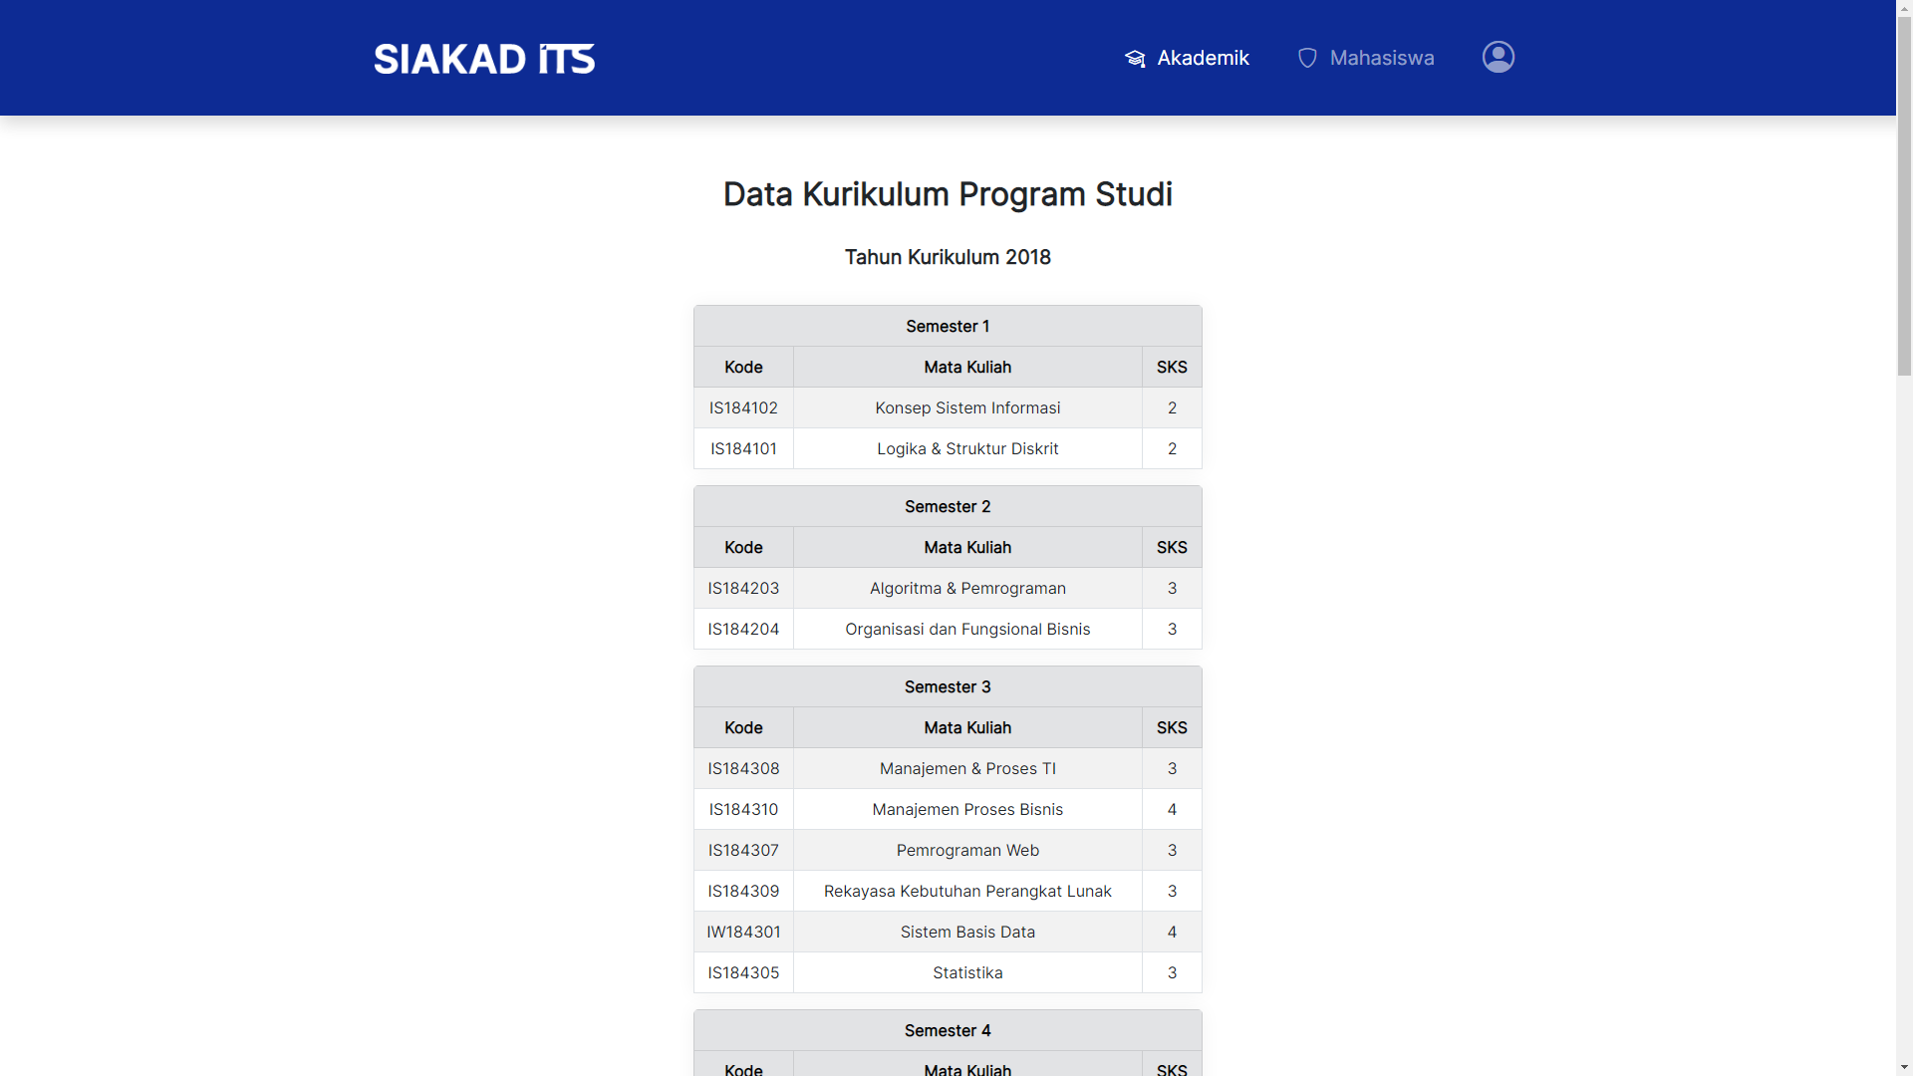

## 5.7 Kuesioner

### 5.7.1 View

Anda dapat mengakses halaman kurikulum dengan menekan menu ‘Akademik’ lalu ‘Kuesioner Dosen & MK’.



Anda akan diarahkan ke halaman kuesioner.

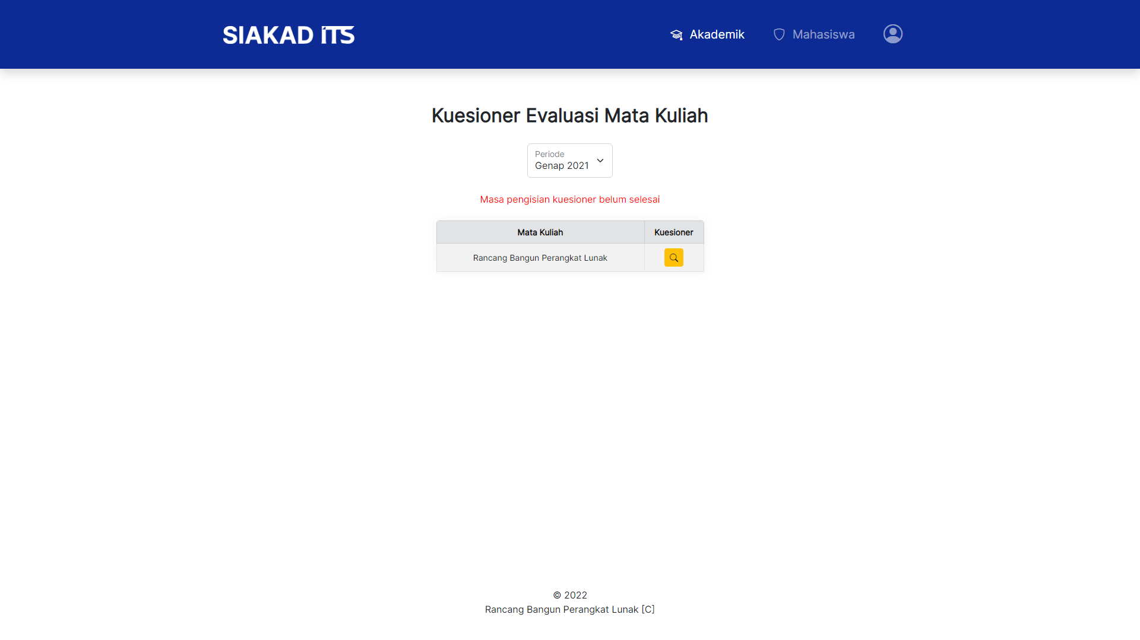

### 5.7.2 Periode

Anda bisa mengganti periode kuesioner yang ditampilkan dengan menekan opsi ‘Periode’.

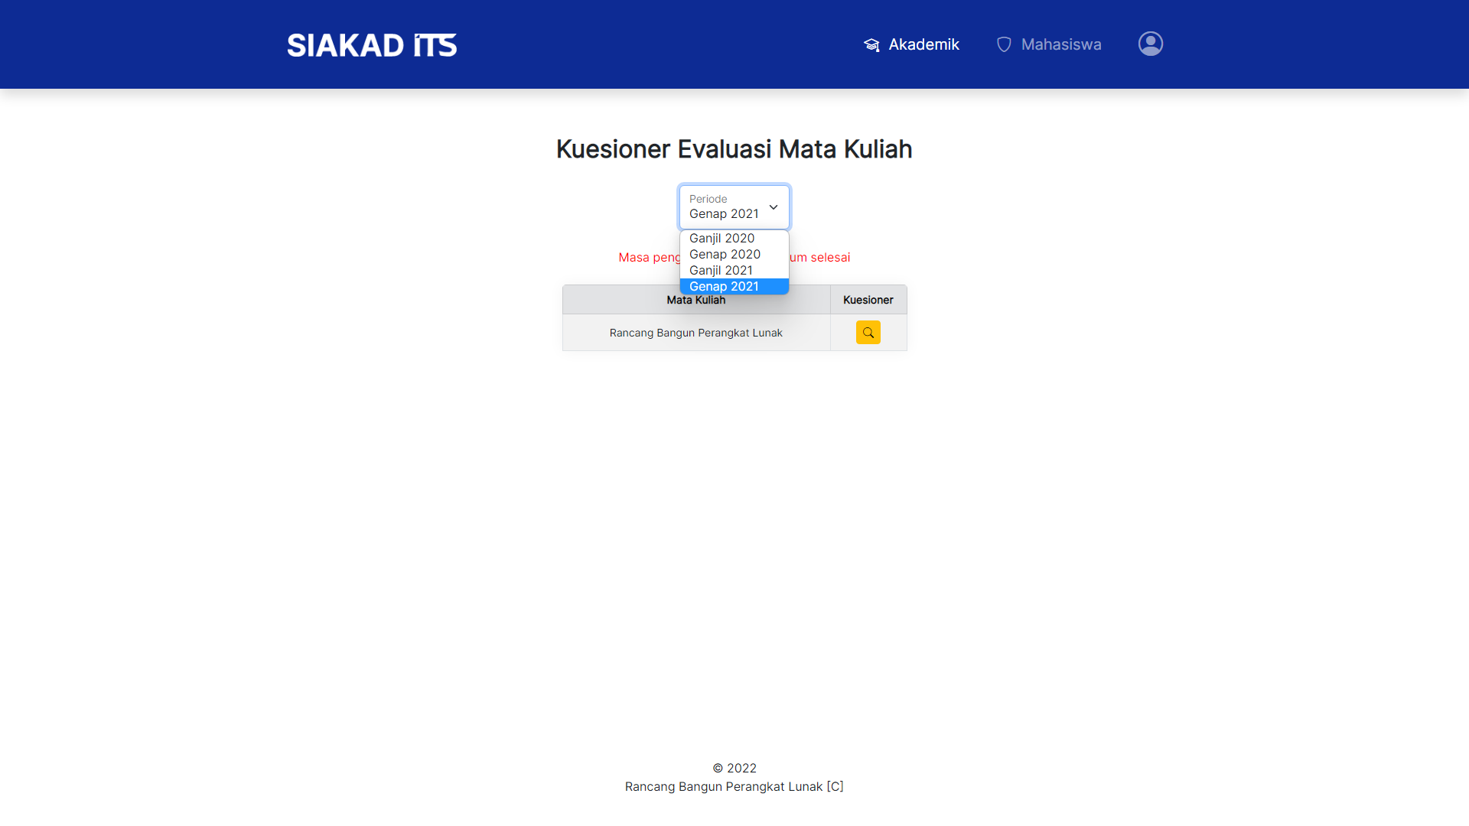

### 5.7.3 Hasil

Anda dapat melihat hasil kuesioner pada mata kuliah yang diampu.

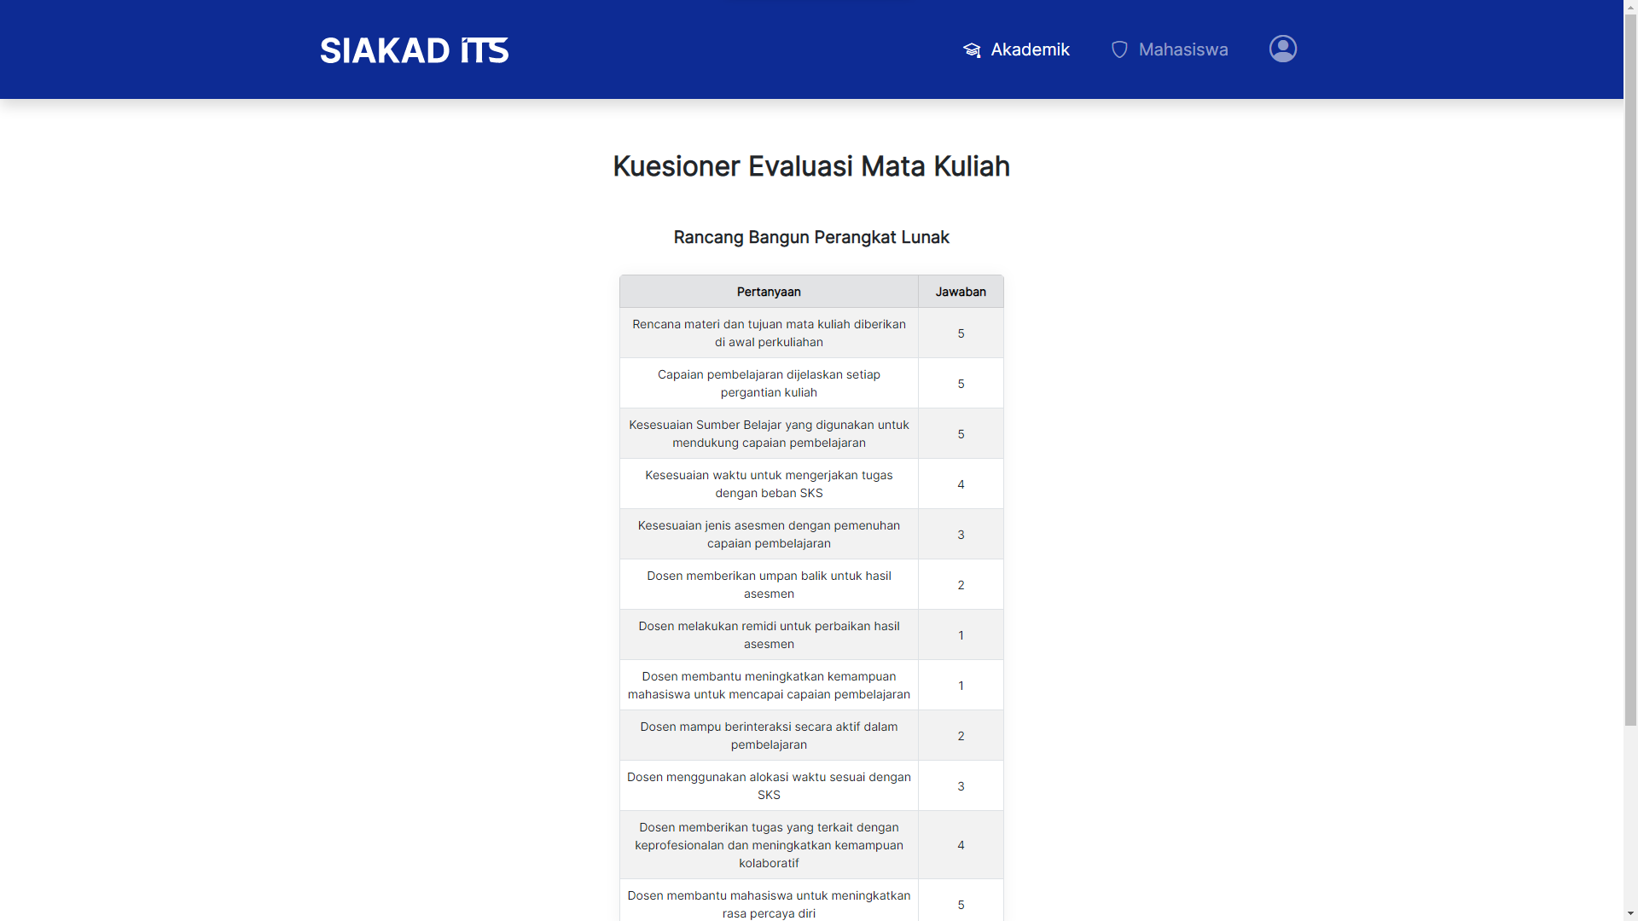

## 5.8 Daftar Mahasiswa

### 5.8.1 View

Anda dapat mengakses halaman daftar mahasiswa dengan menekan menu ‘Mahasiswa’ lalu ‘Daftar Mahasiswa’.

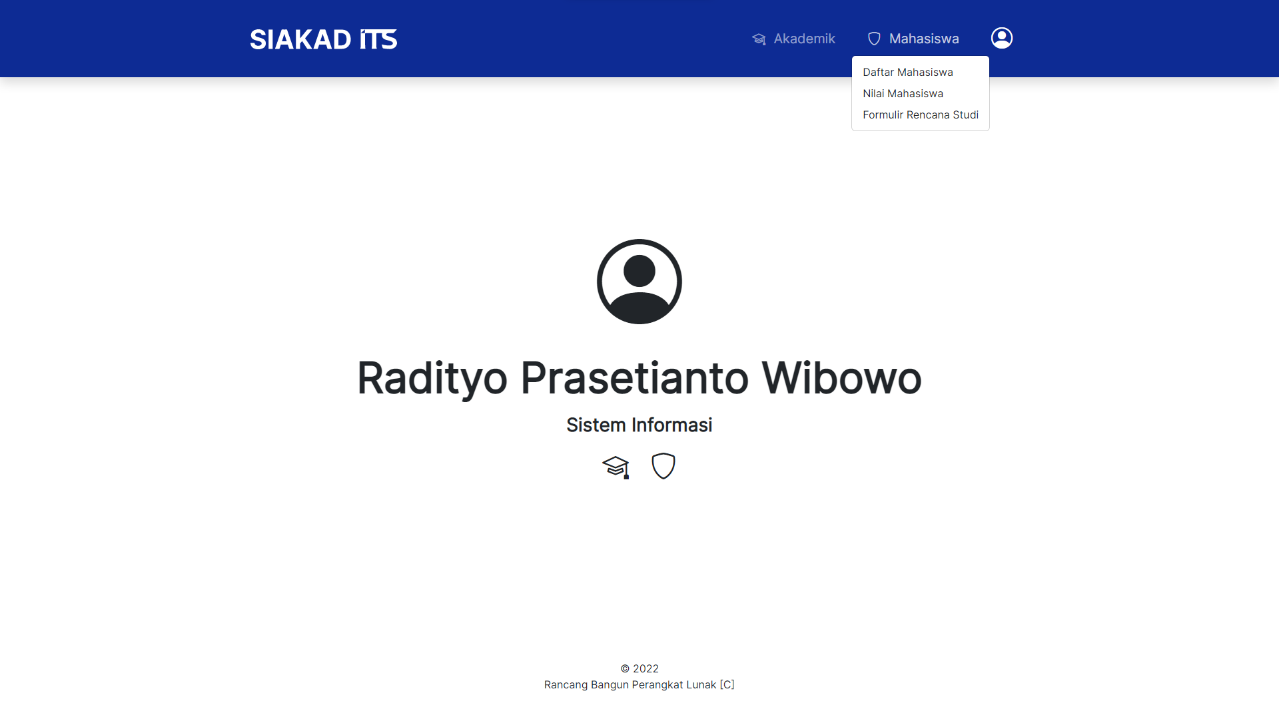

Anda akan diarahkan ke halaman daftar mahasiswa.

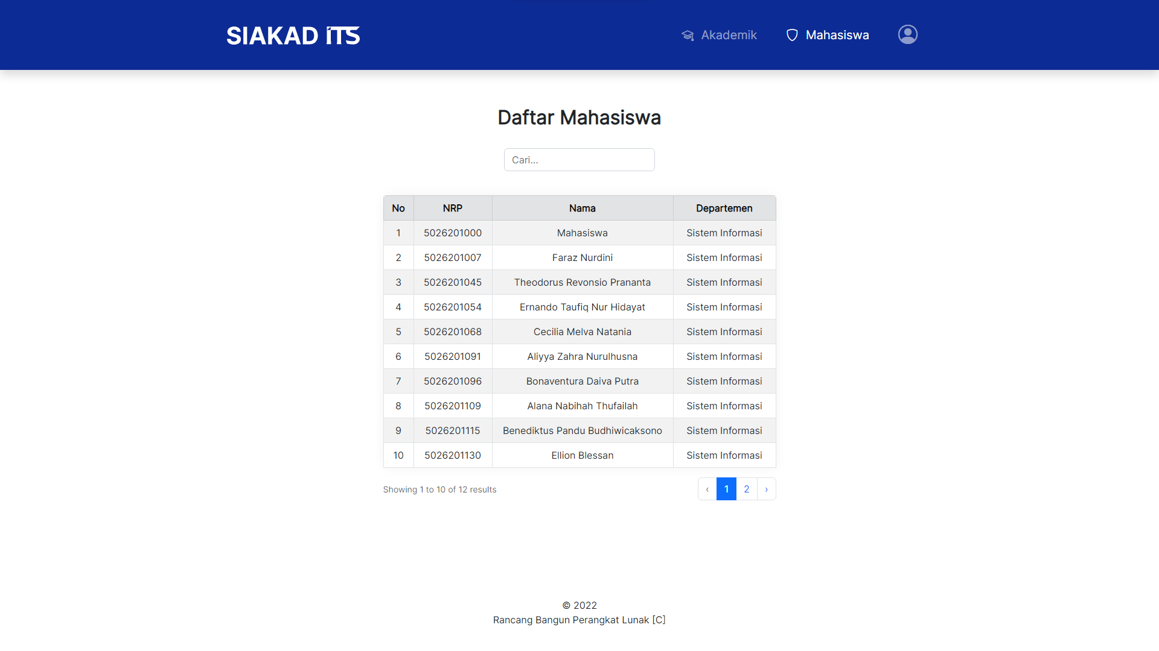

### 5.8.2 Cari

Anda dapat mencari mahasiswa baik berdasarkan NRP maupun nama mahasiswa tersebut.

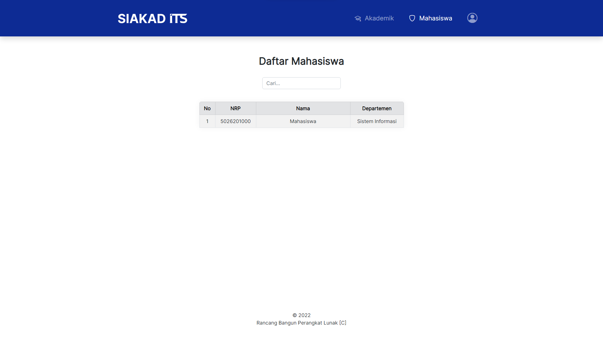

## 5.9 Nilai Mahasiswa

### 5.9.1 View

Anda dapat mengakses halaman nilai mahasiswa dengan menekan menu ‘Mahasiswa’ lalu ‘Nilai Mahasiswa’.



Anda akan diarahkan ke halaman nilai mahasiswa.

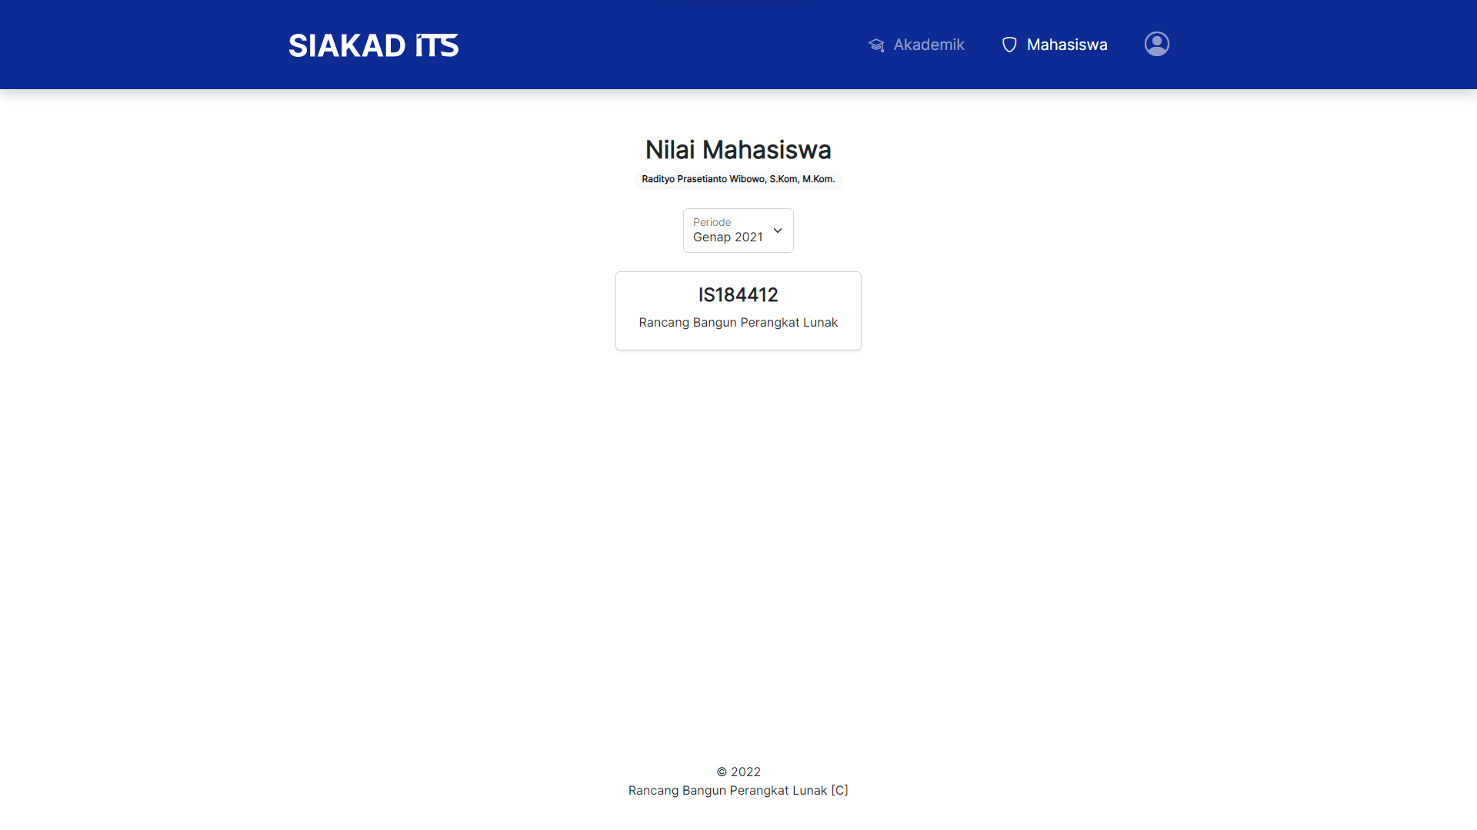

### 5.9.2 Periode

Anda dapat mengganti periode nilai mahasiswa yang ditampilkan dengan menekan opsi ‘Periode’.

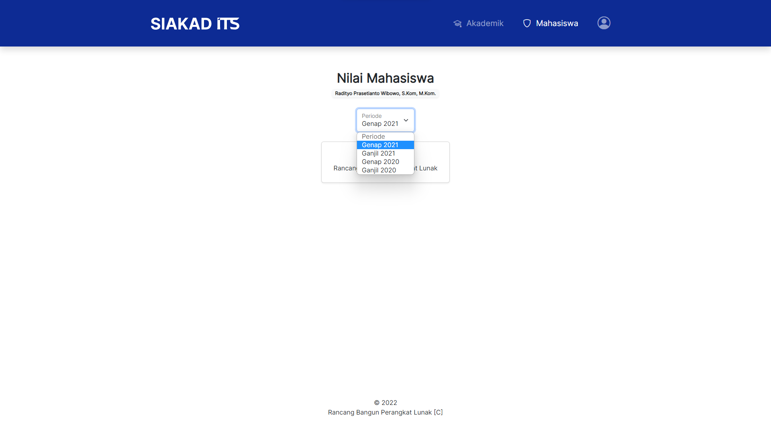

### 5.9.3 Input

Anda dapat meng-*input* nilai mahasiswa pada mata kuliah yang diampu, dengan menekan mata kuliah yang ingin diisi.

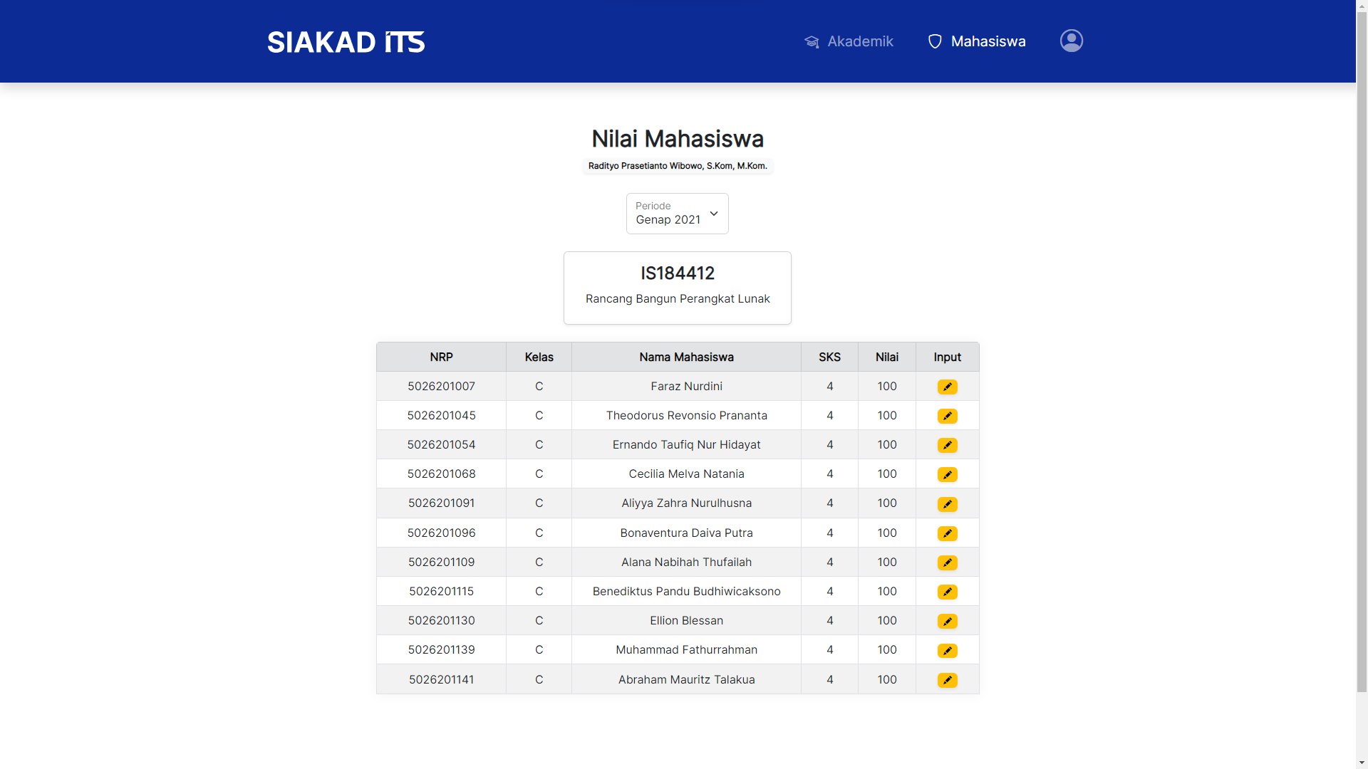

Lalu *input* nilai pada mahasiswa yang ingin Anda *input*.

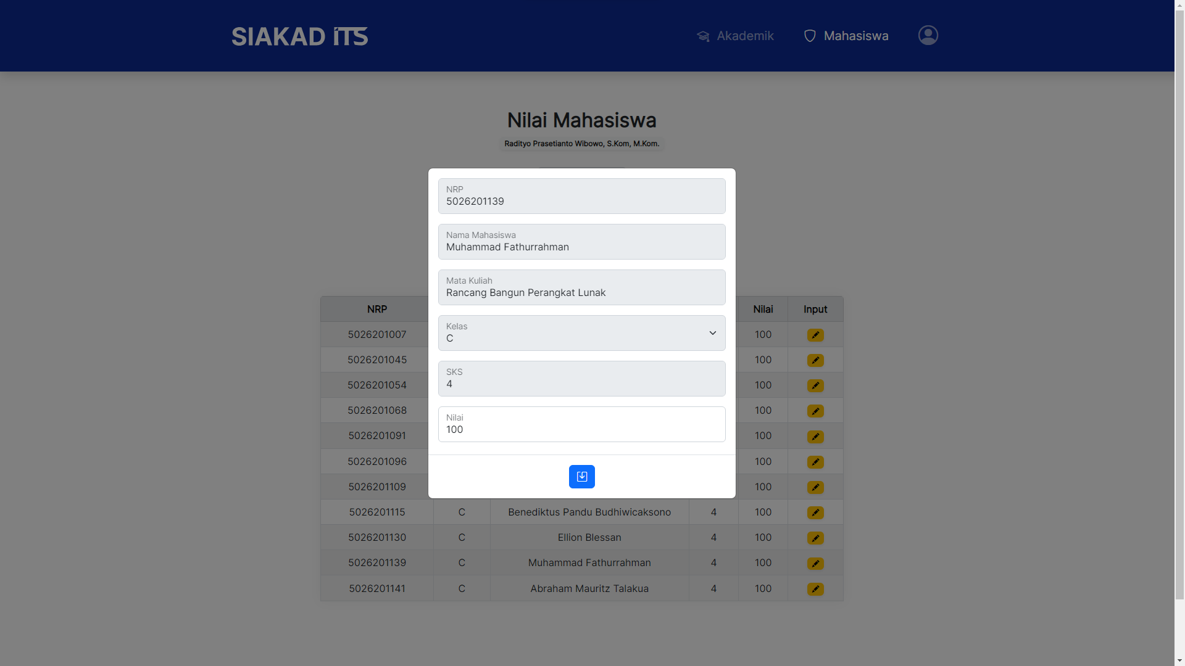

## 5.10 Formulir Rencana Studi

### 5.10.1 View

Anda dapat mengakses halaman formulir rencana studi dengan menekan menu ‘Mahasiswa’ lalu ‘Formulir Rencana Studi’.



Anda akan diarahkan ke halaman formulir rencana studi.

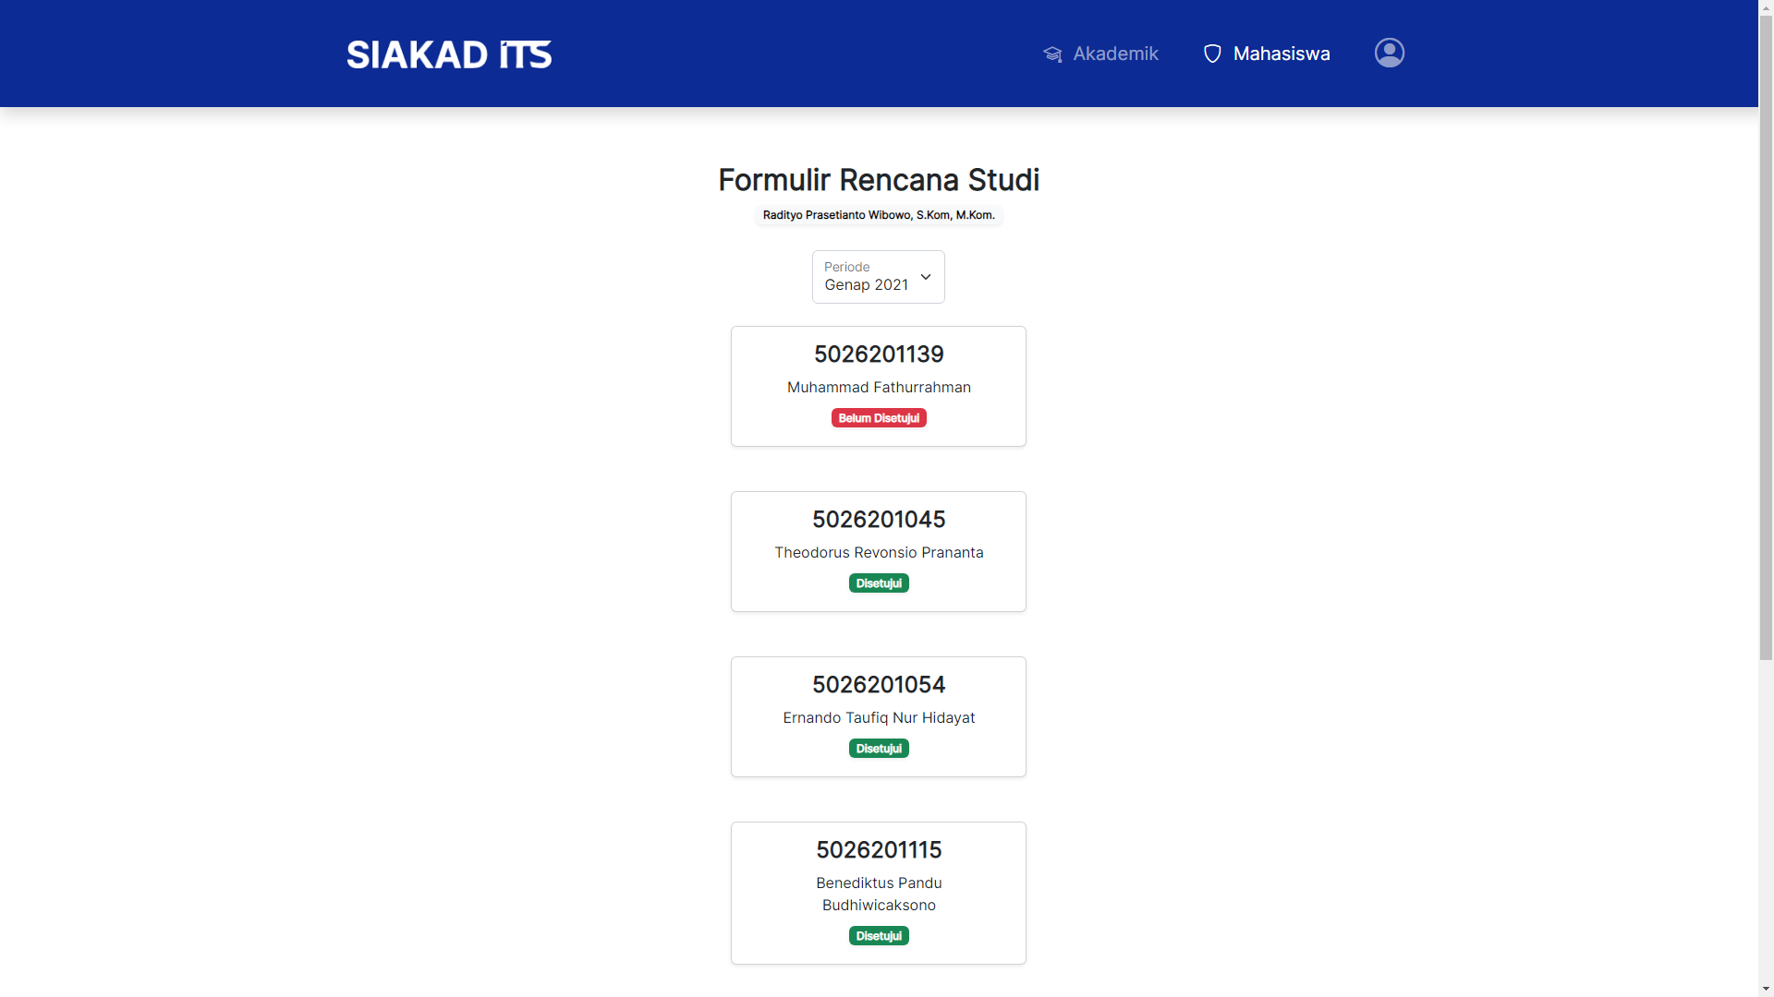

### 5.10.2 Periode

Anda dapat mengganti periode formulir rencana studi yang ditampilkan dengan menekan opsi ‘Periode’.

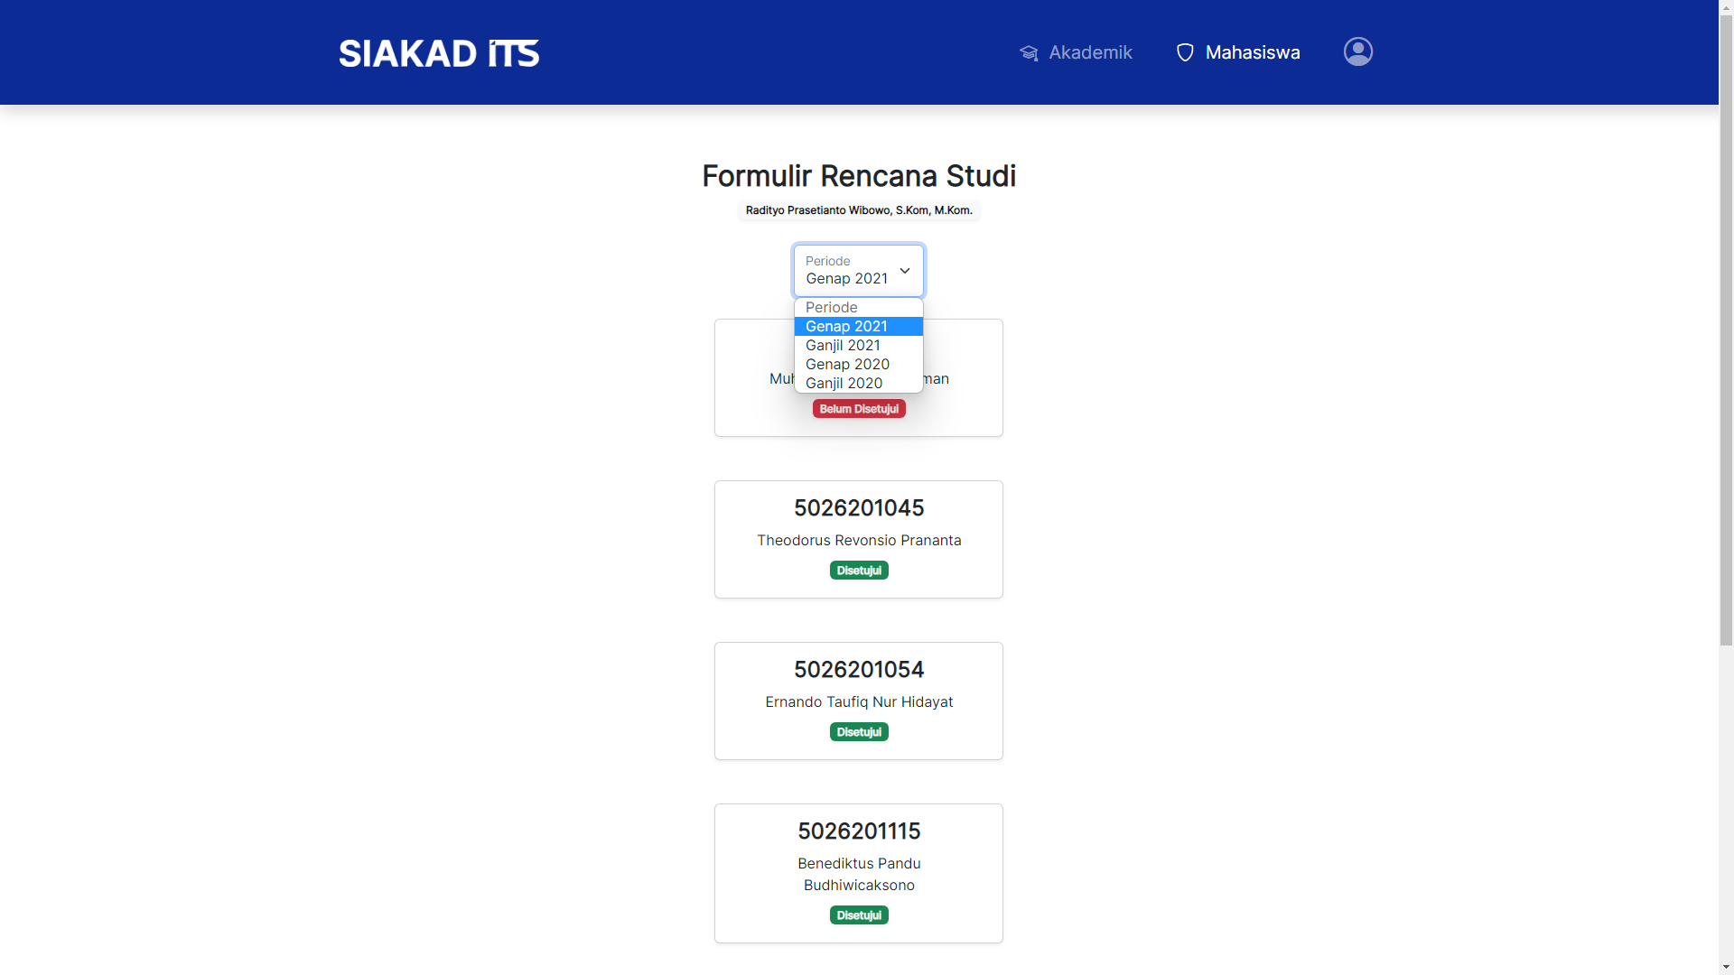

### 5.10.3 Persetujuan

Anda dapat melakukan persetujuan pada anak wali Anda dengan menekan nama mahasiswa tersebut, lalu setujui.

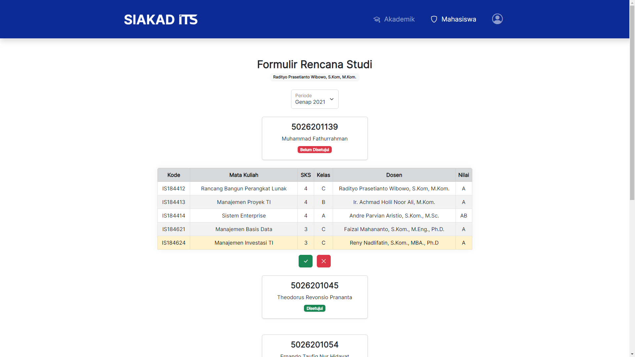

# 6 Staf

## 6.1 Login

Anda dapat melakukan *login* dengan memasukkan *username* dan *password* yang sesuai dengan akun pengguna.



Anda dapat masuk menggunakan salah satu akun pengguna yang ada, *username* (5026) dan *password* (admin).

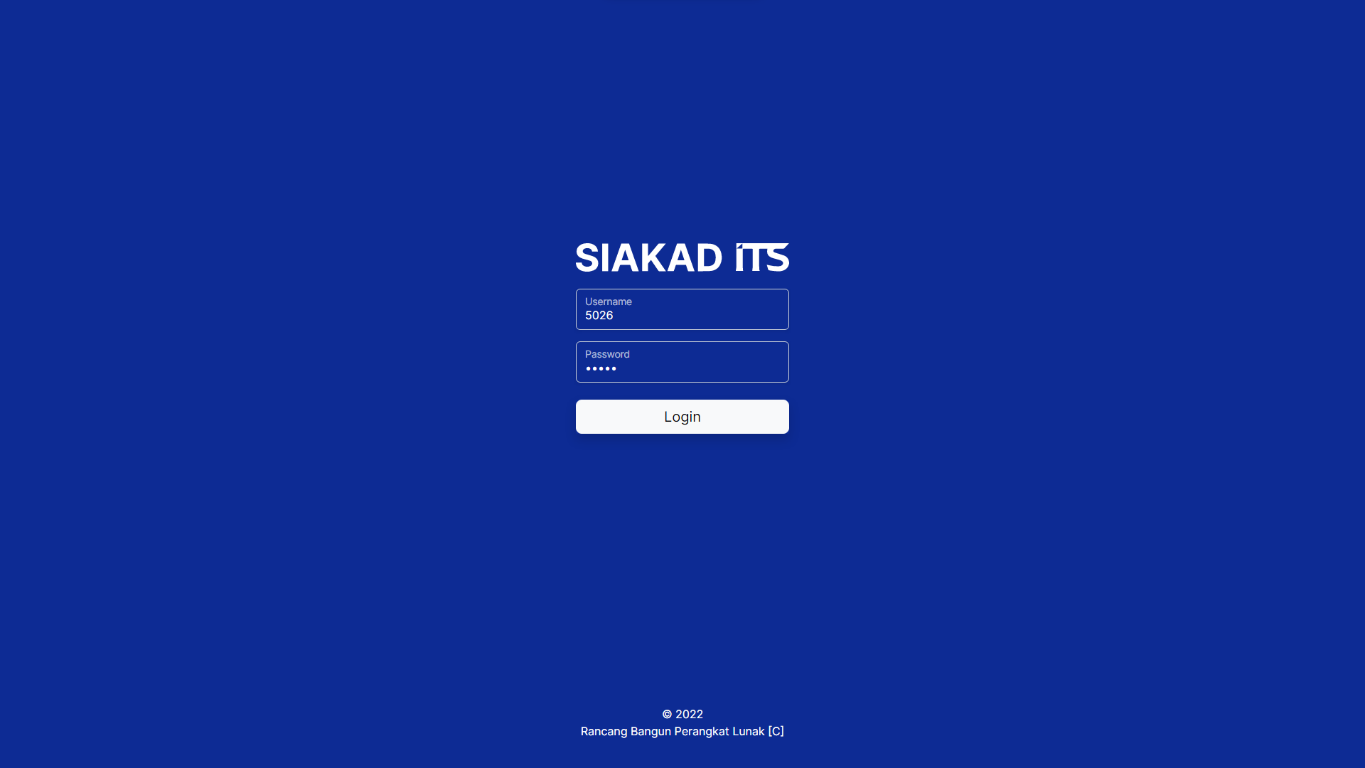

## 6.2 Dashboard

Setelah berhasil melakukan *login*, Anda akan diarahkan ke halaman *dashboard* untuk dosen.

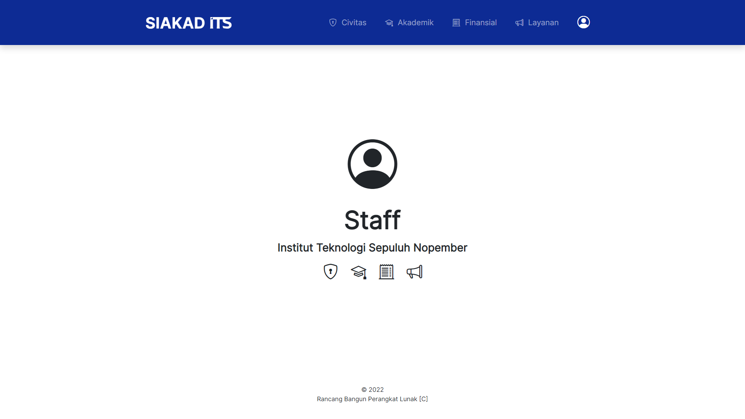

## 6.3 Biodata

### 6.3.1 View

Anda dapat mengakses halaman biodata dengan menekan tombol seperti gambar di bawah ini.

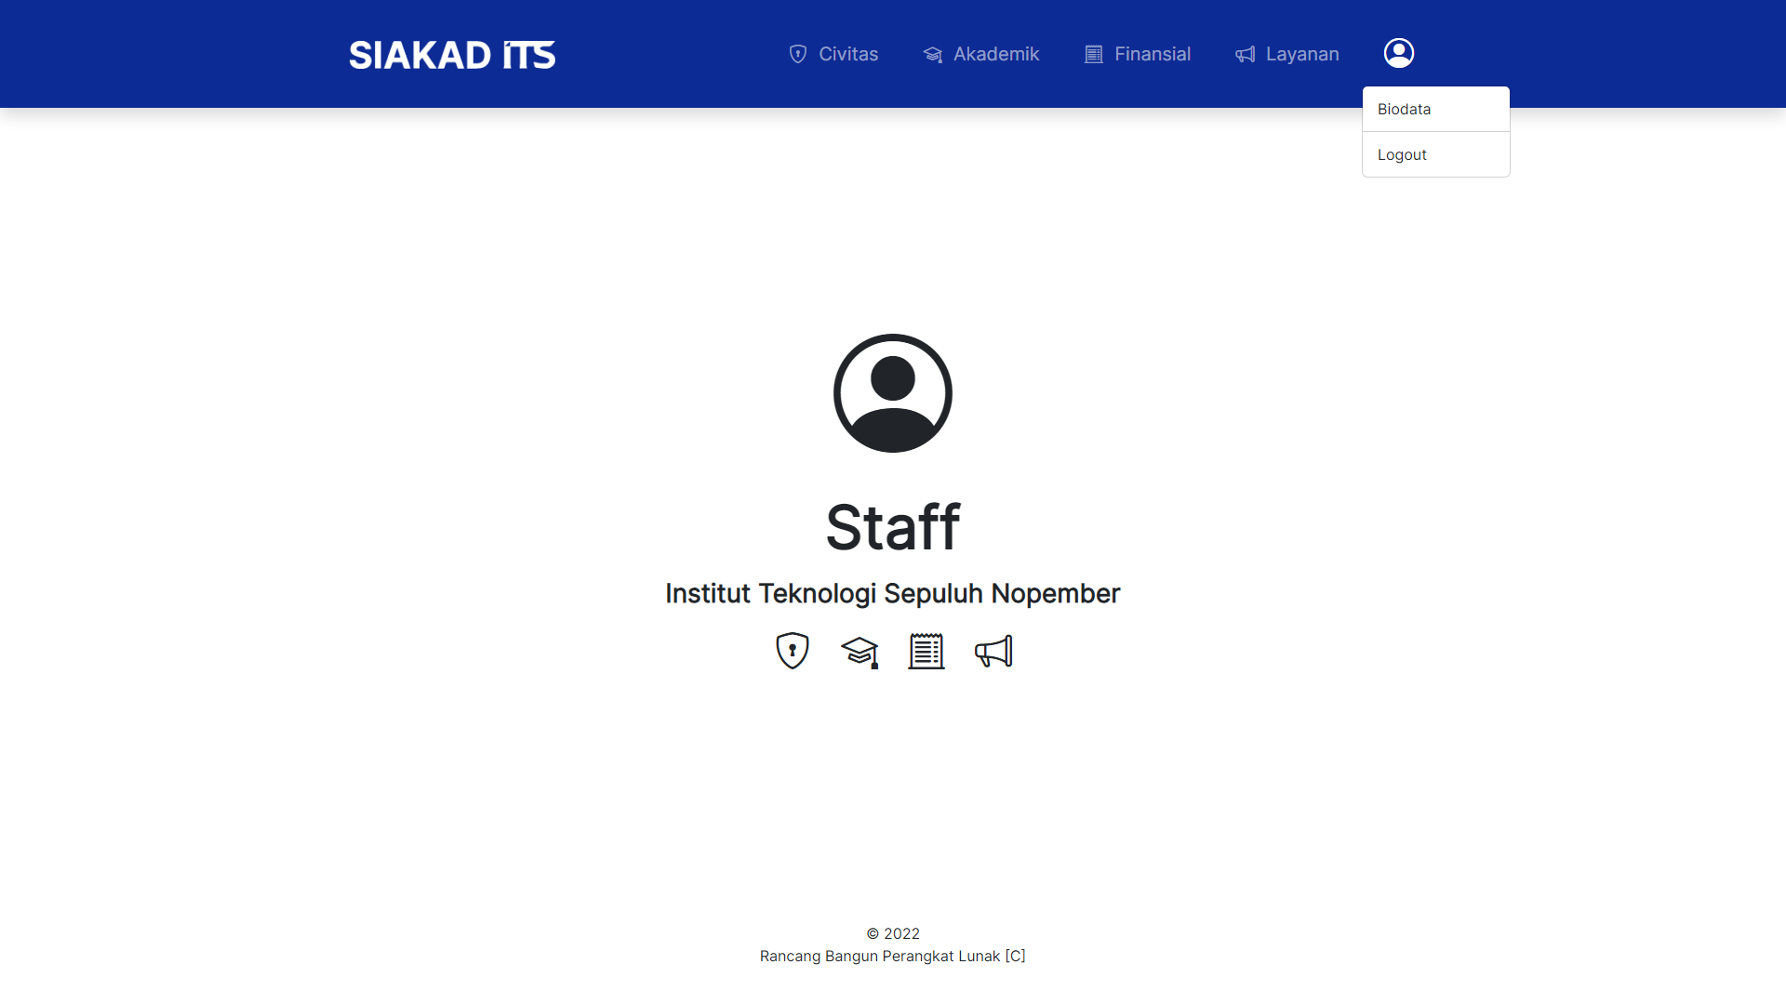

Anda akan diarahkan ke halaman biodata pengguna.

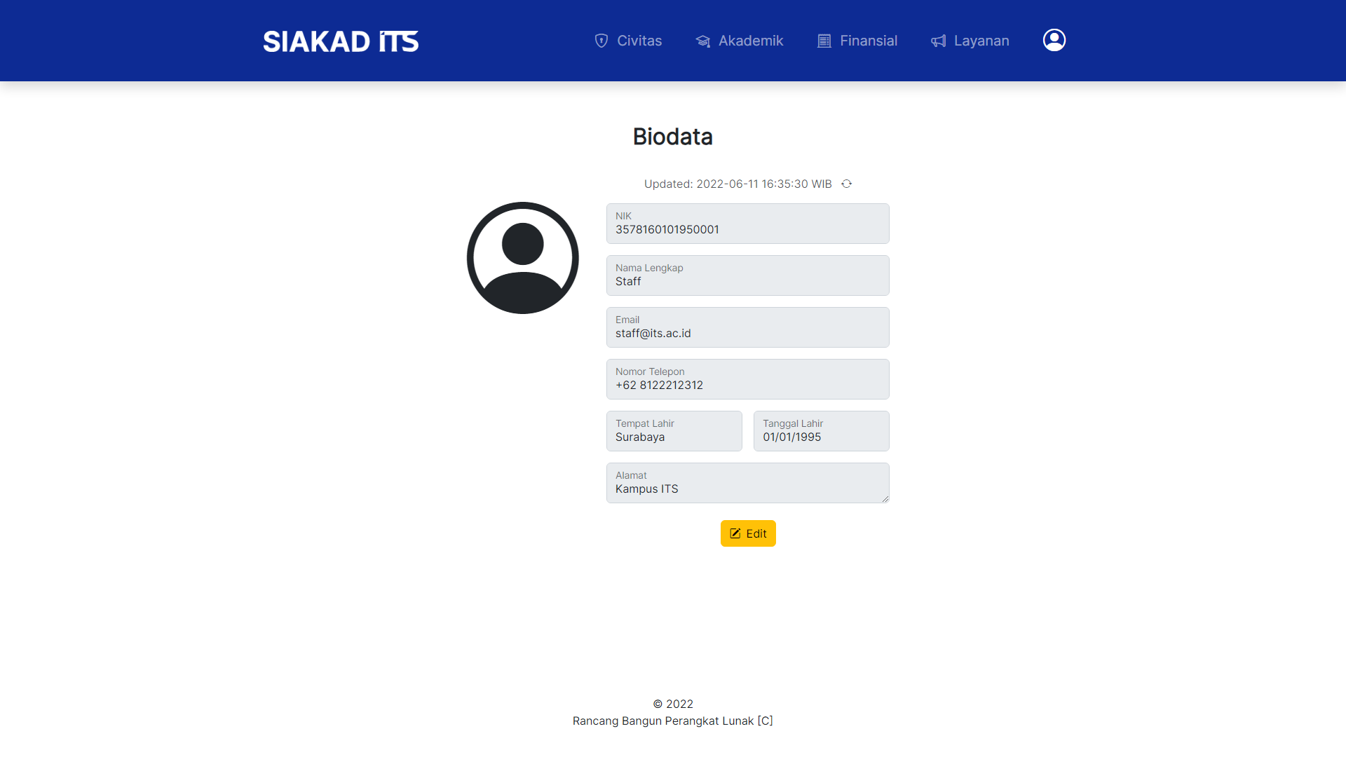

### 6.3.2 Edit

Anda dapat melakukan perubahan pada data informasi Anda. Apabila sudah sesuai, simpan perubahan atau Anda juga dapat kembali apabila tidak ingin melakukan perubahan apapun.

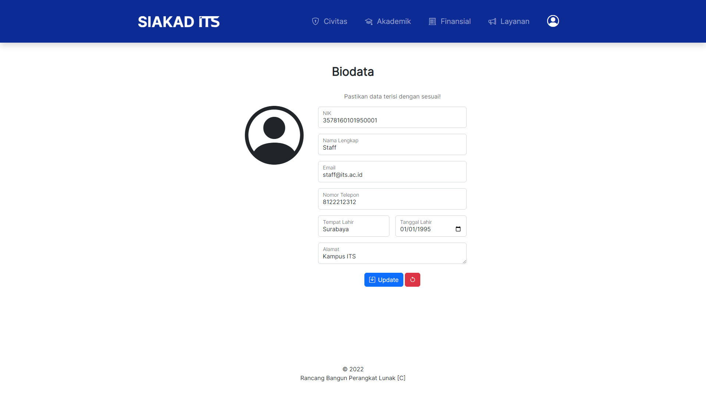

## 6.4 Logout

Anda dapat melakukan *logout* dengan menekan tombol seperti gambar di bawah ini.



Anda akan diarahkan kembali ke halaman *login*.



## 6.5 Daftar Civitas

### 6.5.1 View

Anda dapat mengakses halaman daftar civitas dengan menekan menu ‘Civitas’.



Anda akan diarahkan ke halaman daftar civitas.

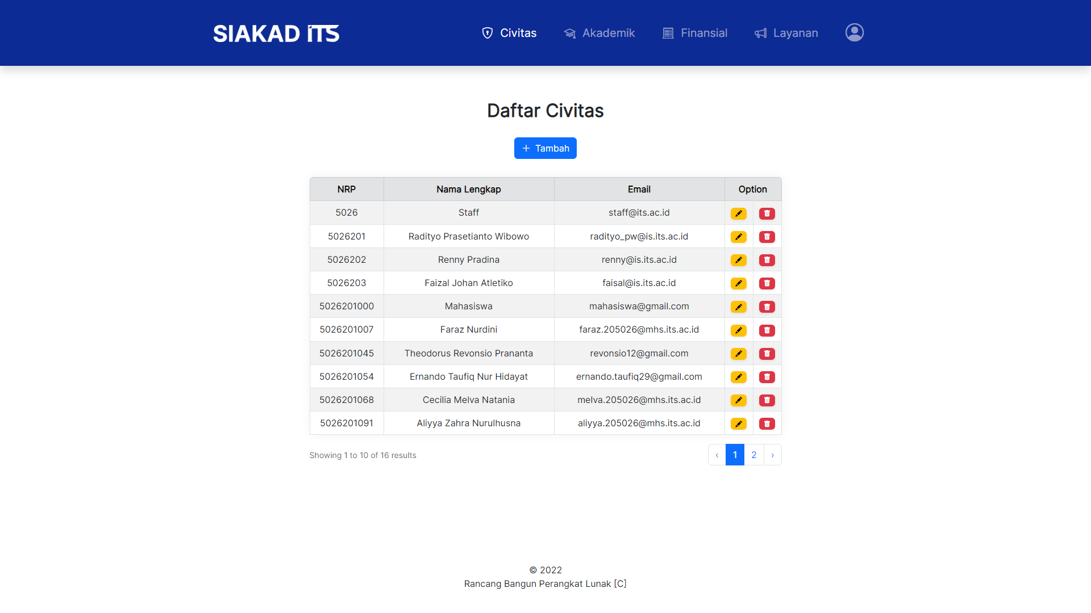

### 6.5.2 Insert

Anda dapat menambah civitas dengan menekan tombol ‘Tambah’.

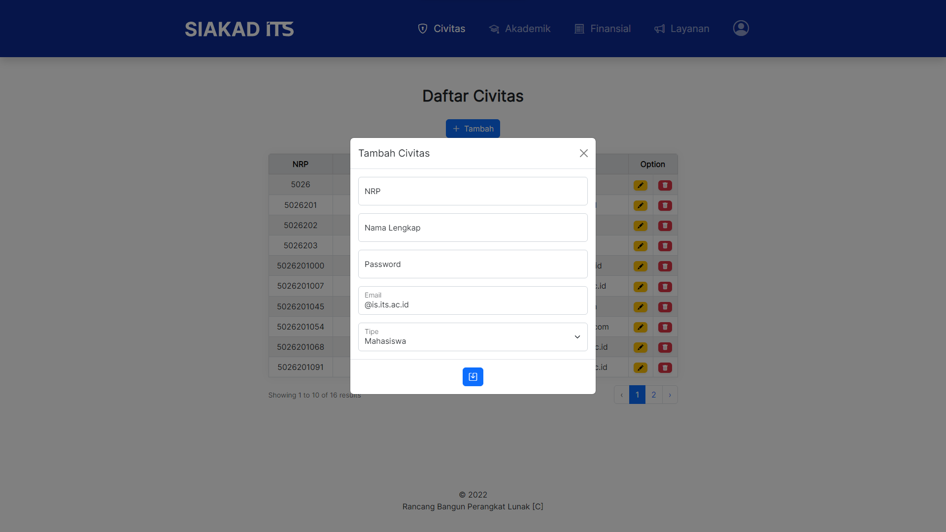

### 6.5.3 Edit

Anda dapat mengubah data civitas dengan menekan tombol pada civitas yang ingin Anda ubah.

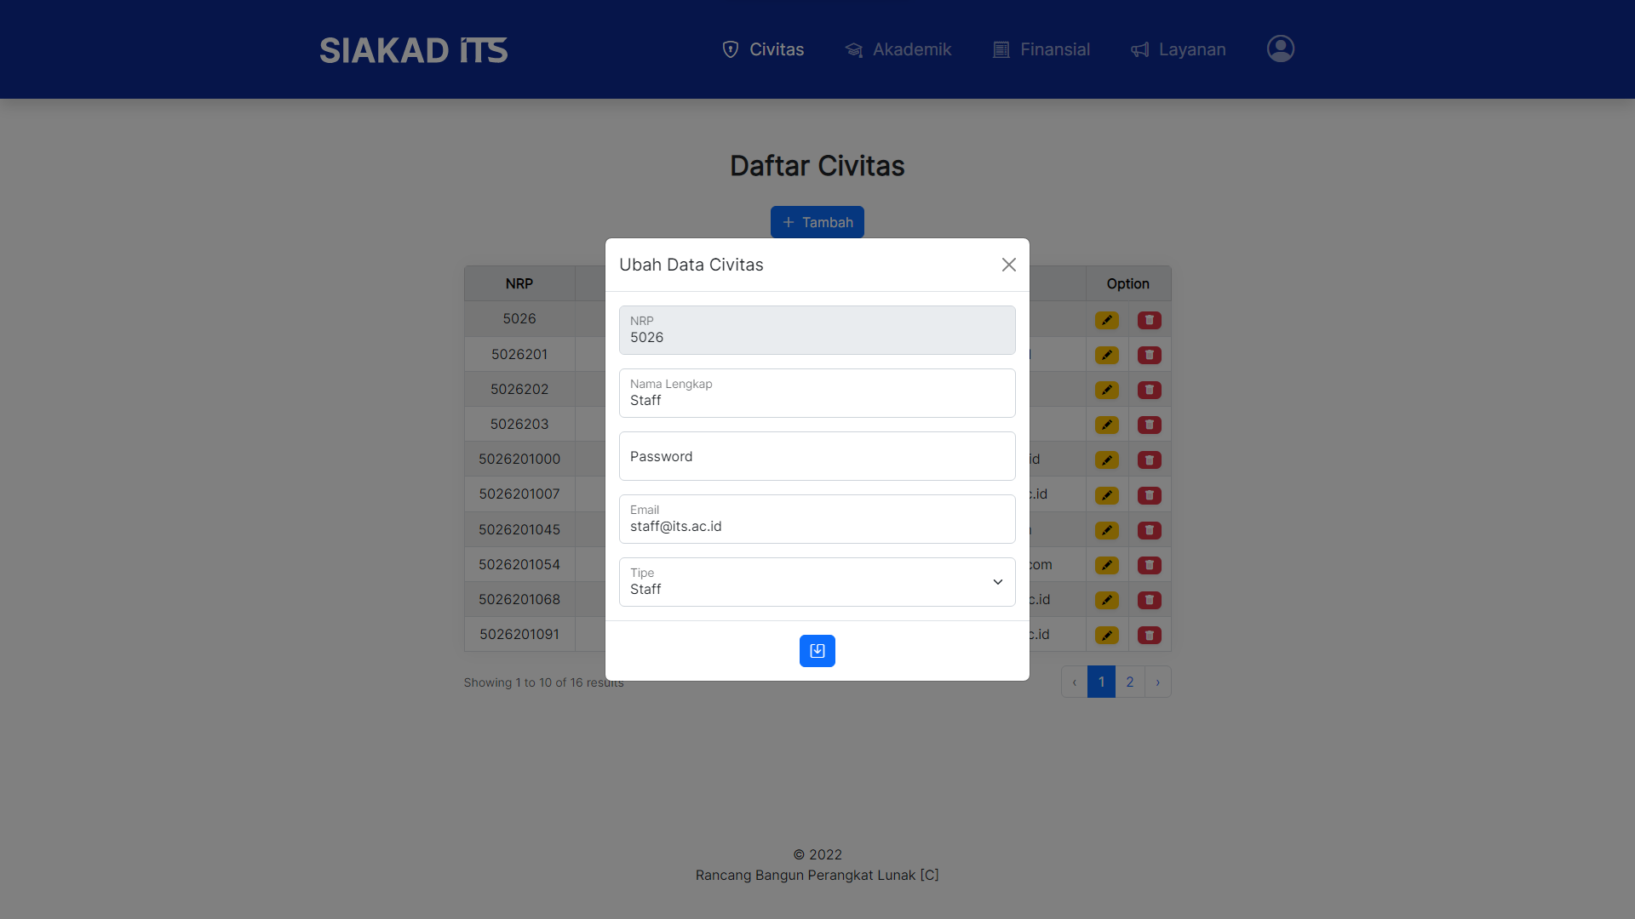

### 6.5.4 Delete

Anda dapat menghapus data civitas dengan menekan tombol pada civitas yang ingin Anda hapus.

## 6.6 Kurikulum

### 6.6.1 View

Anda dapat mengakses halaman kurikulum dengan menekan menu ‘Akademik’ lalu ‘Kurikulum’.

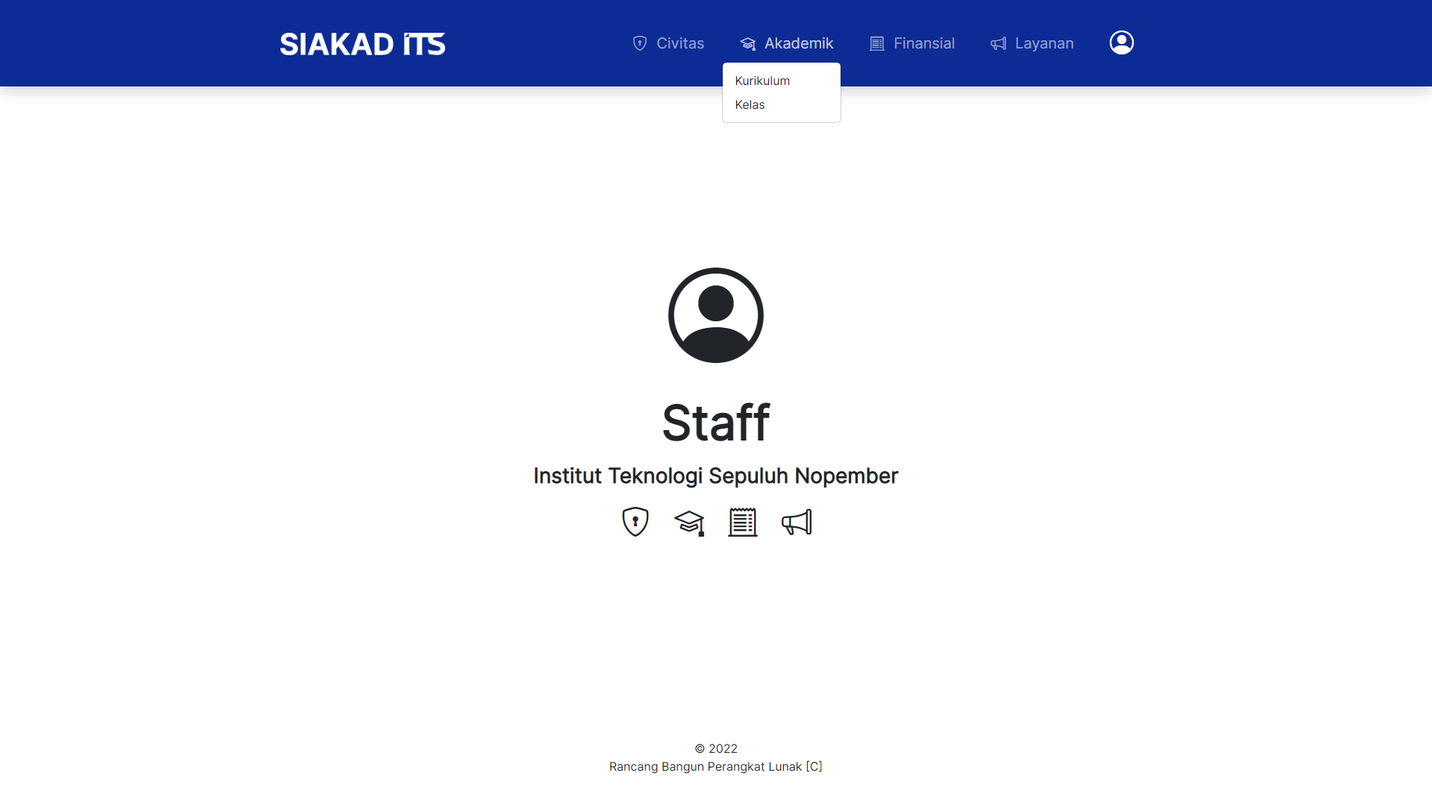

Anda akan diarahkan ke halaman kurikulum.

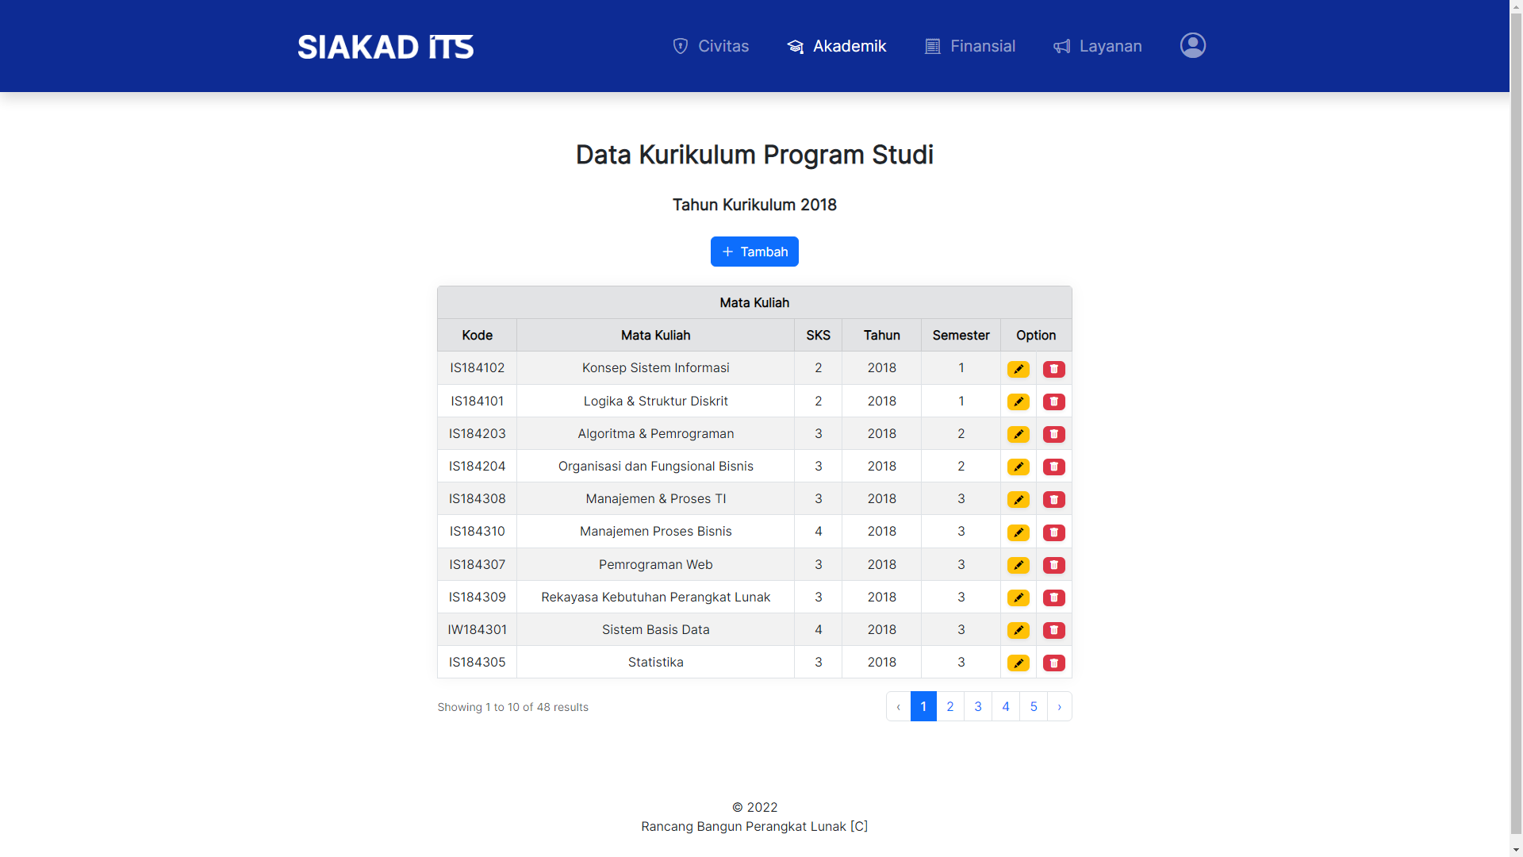

### 6.6.2 Insert

Anda dapat menambah mata kuliah dengan menekan tombol ‘Tambah’.

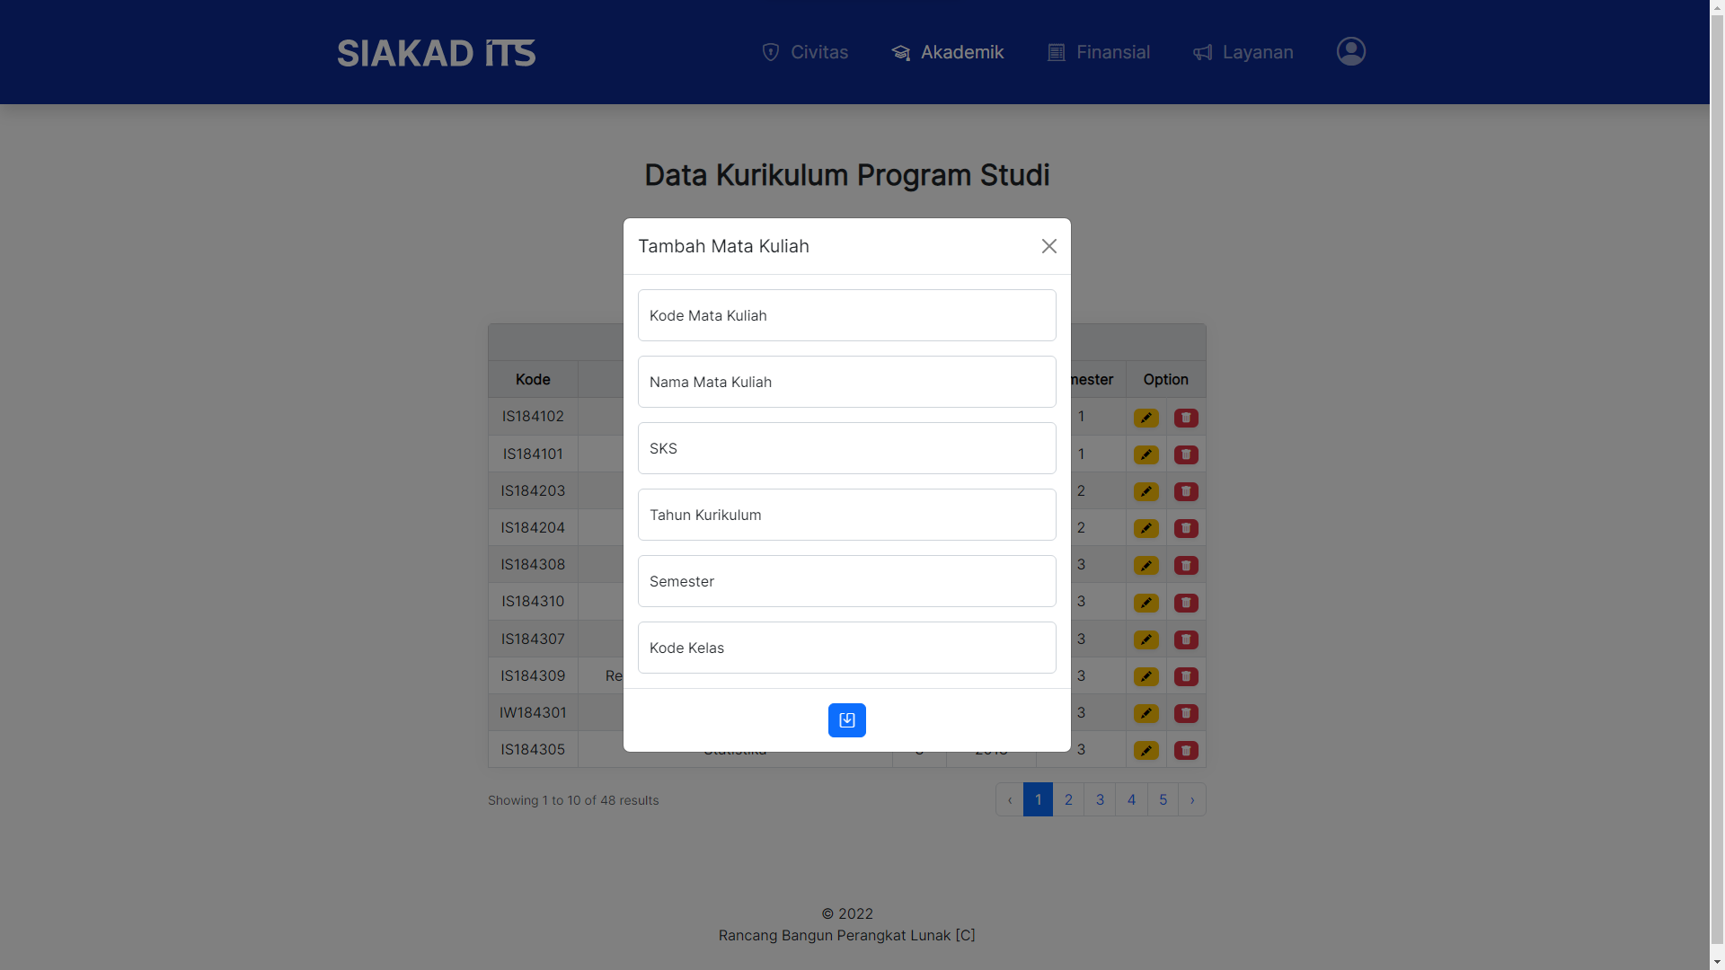

### 6.6.3 Edit

Anda dapat mengubah data mata kuliah dengan menekan tombol pada mata kuliah yang ingin Anda ubah.

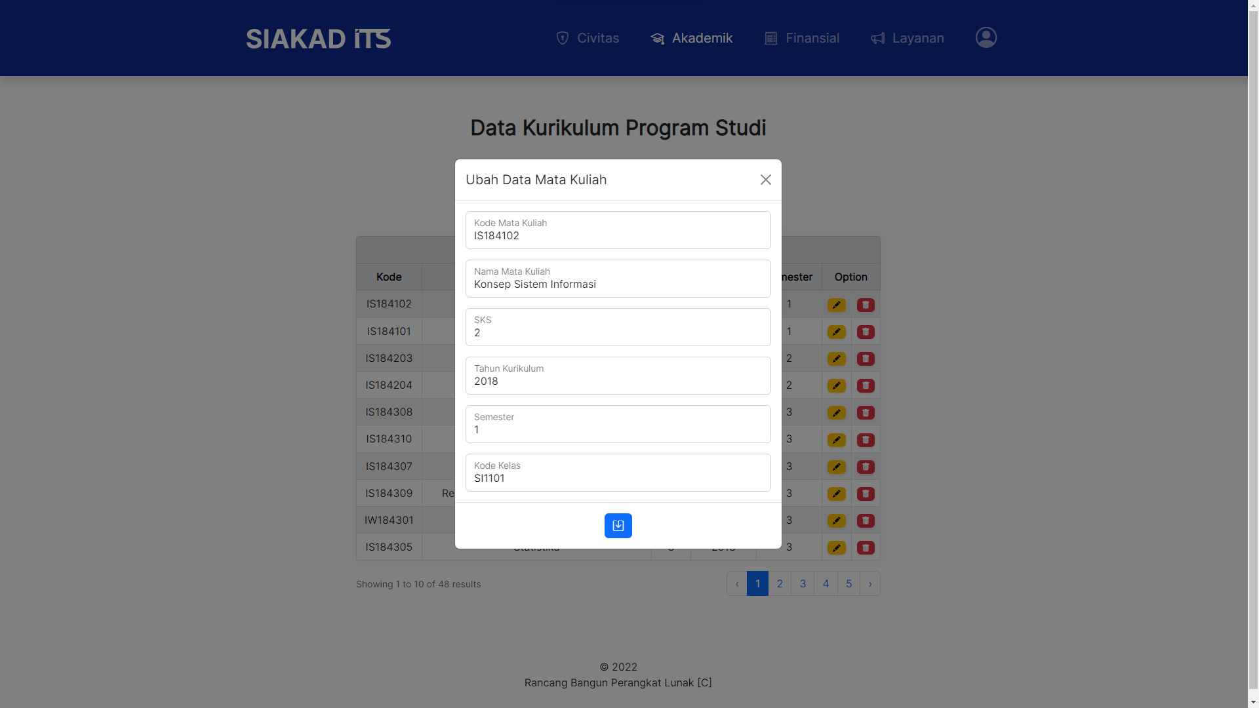

### 6.6.4 Delete

Anda dapat menghapus mata kuliah dengan menekan tombol pada mata kuliah yang ingin Anda hapus.

## 6.7 Daftar Kelas

### 6.7.1 View

Anda dapat mengakses halaman daftar kelas dengan menekan menu ‘Akademik’ lalu ‘Daftar Kelas’.



Anda akan diarahkan ke halaman daftar kelas.

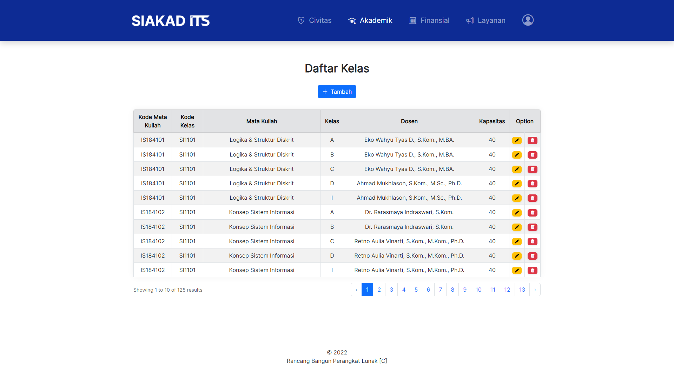

### 6.7.2 Insert

Anda dapat menambah kelas dengan menekan tombol ‘Tambah’.

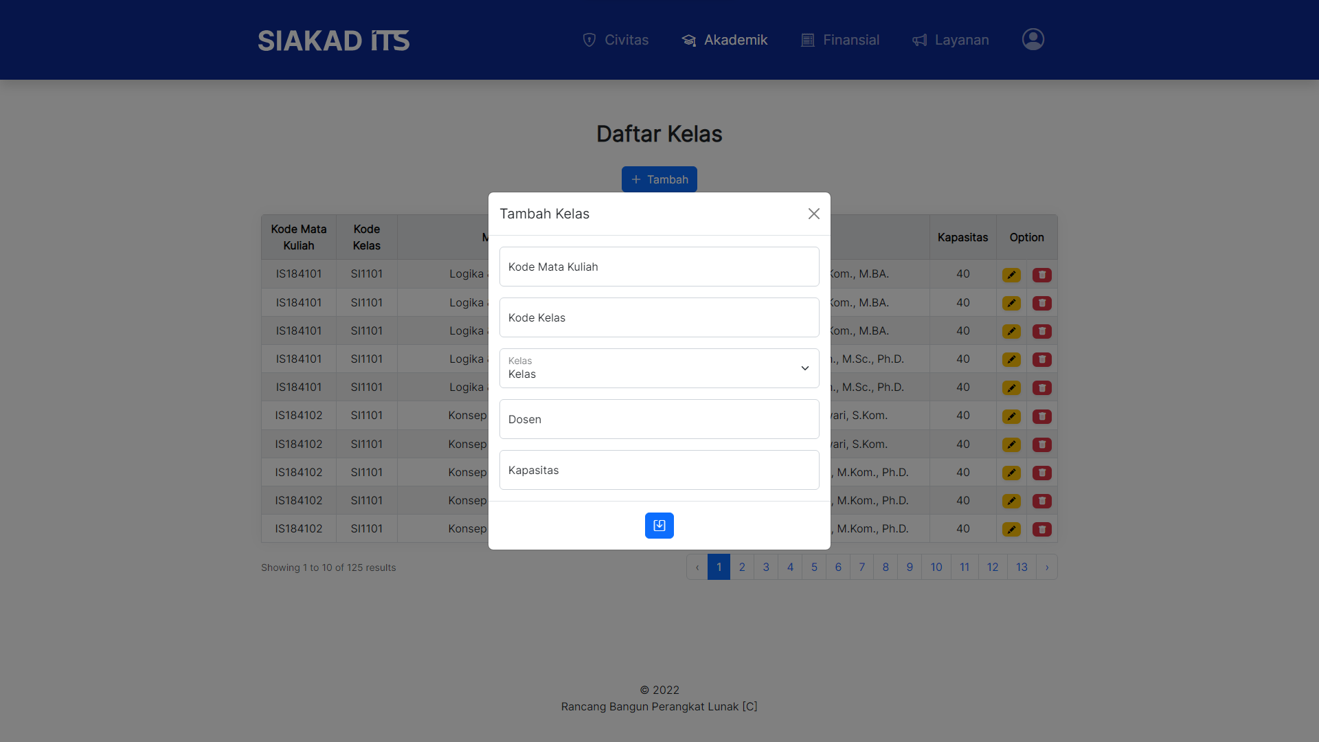

### 6.7.3 Edit

Anda dapat mengubah data kelas dengan menekan tombol pada kelas yang ingin Anda ubah.

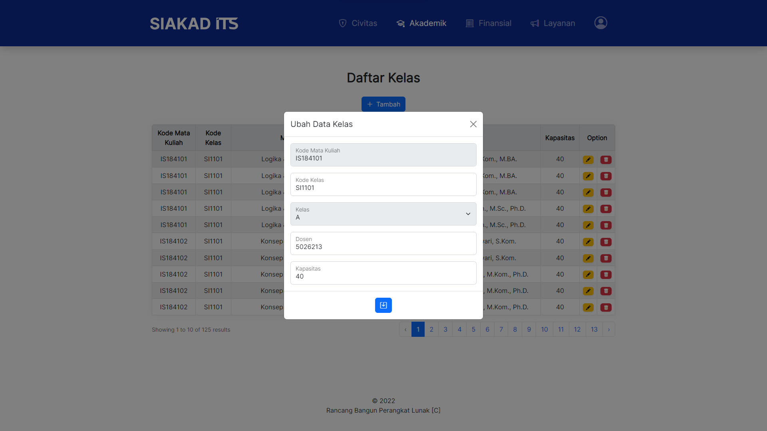

### 6.7.4 Delete

Anda dapat menghapus kelas dengan menekan tombol pada kelas yang ingin Anda hapus.

## 6.8 Pembayaran Mahasiswa

### 6.8.1 View

Anda dapat mengakses halaman pembayaran mahasiswa dengan menekan menu ‘Finansial’.



Anda akan diarahkan ke halaman pembayaran mahasiswa.

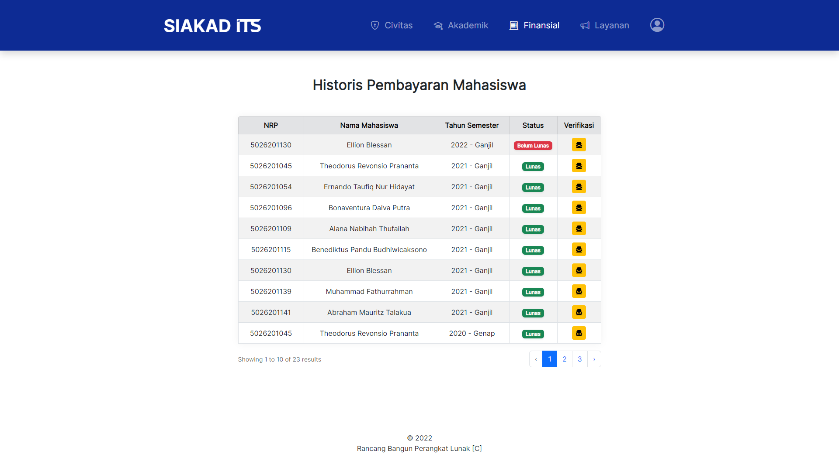

### 6.8.2 Verificate

Anda dapat melakukan verifikasi pembayaran mahasiswa dengan menekan tombol pada mahasiswa yang ingin Anda verifikasi.

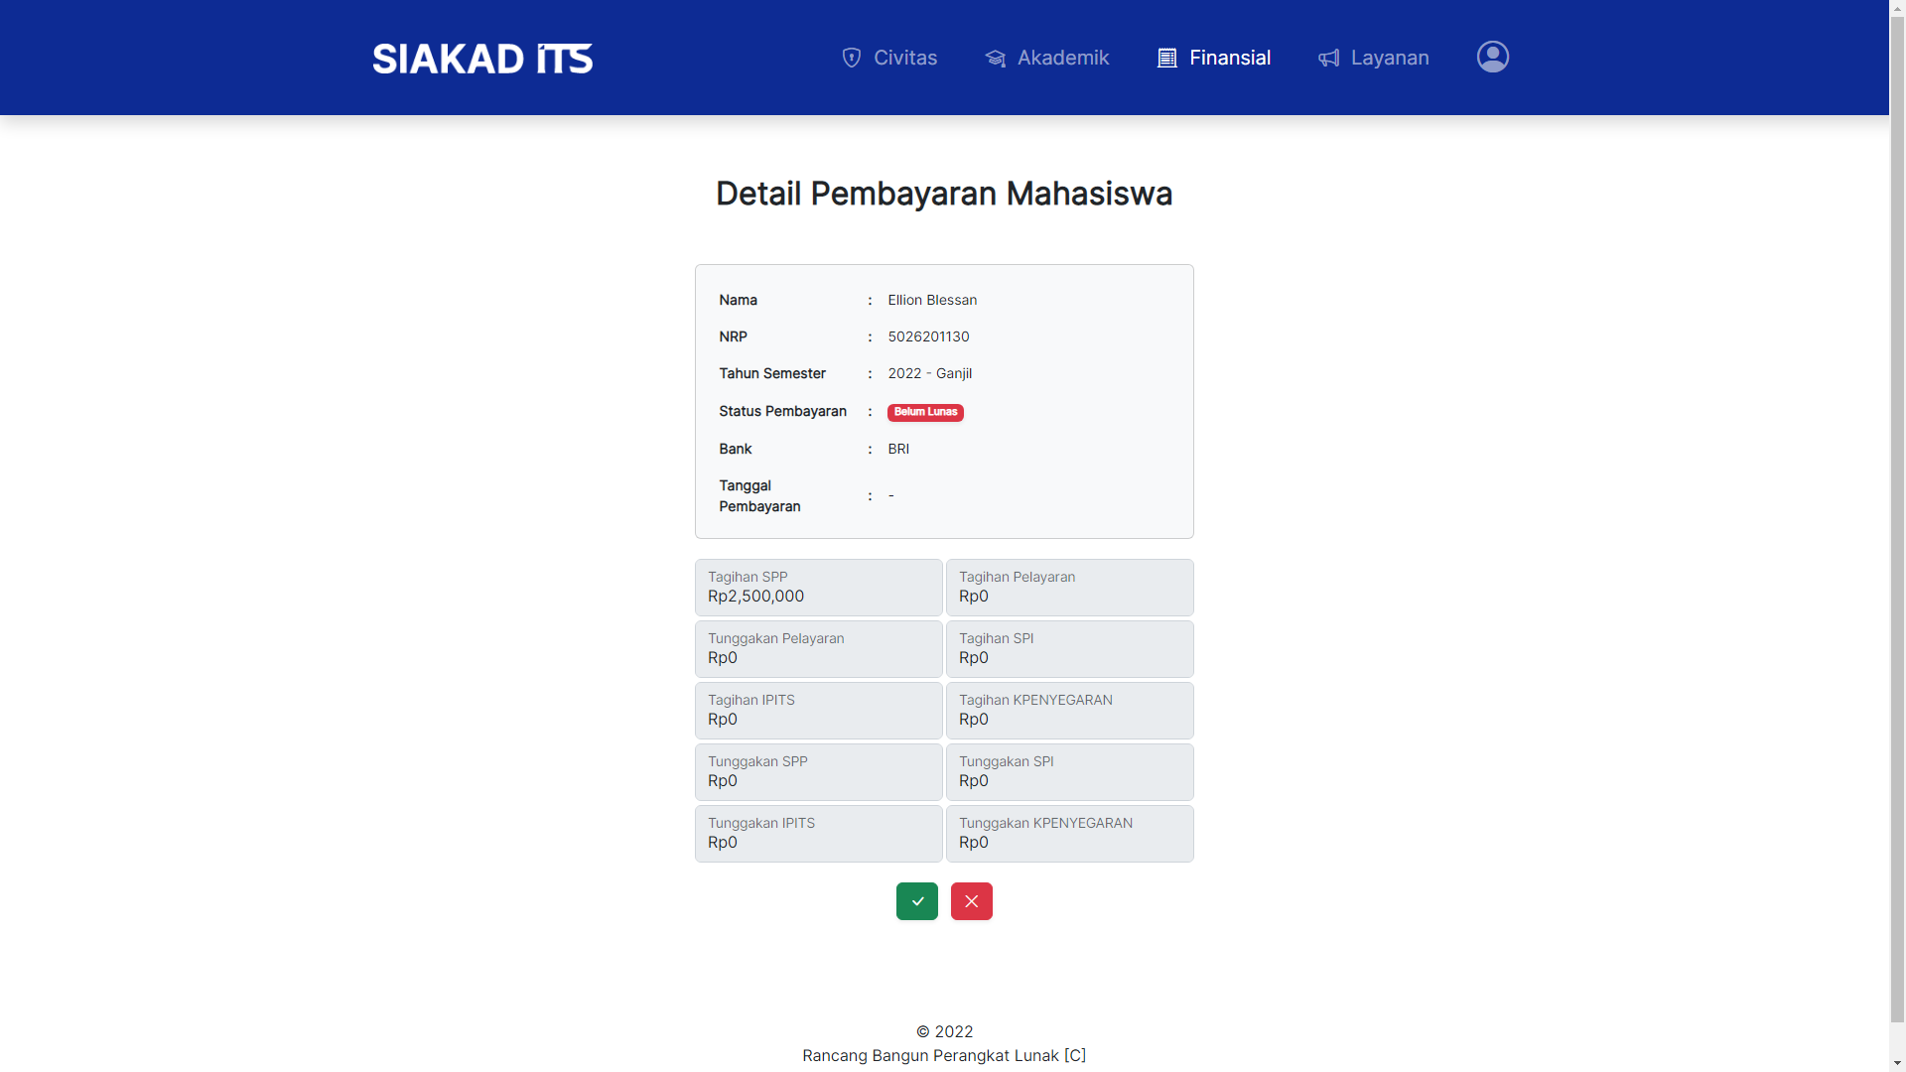

## 6.9 Layanan Surat Mahasiswa

### 6.9.1 View

Anda dapat mengakses halaman surat mahasiswa dengan menekan menu ‘Finansial’.



Anda akan diarahkan ke halaman surat mahasiswa.

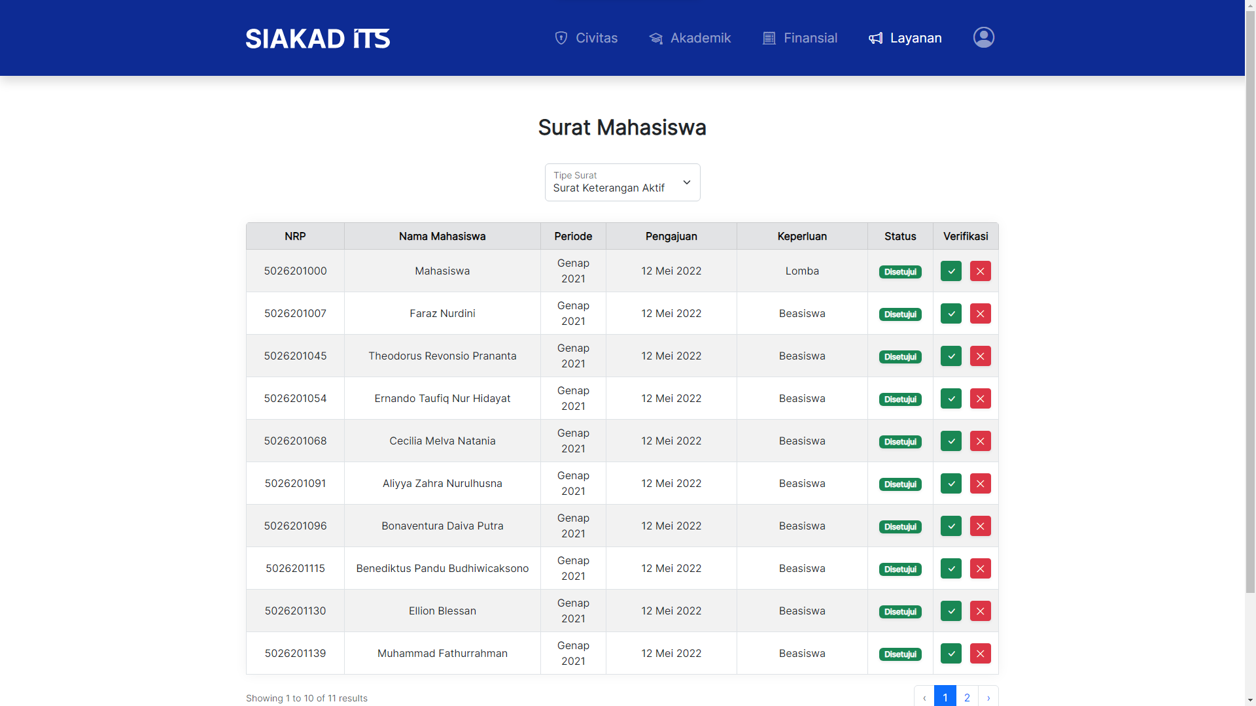

### 6.9.2 Type

Anda dapat mengganti tipe surat yang ingin ditampilkan dengan menekan opsi ‘Tipe Surat’.

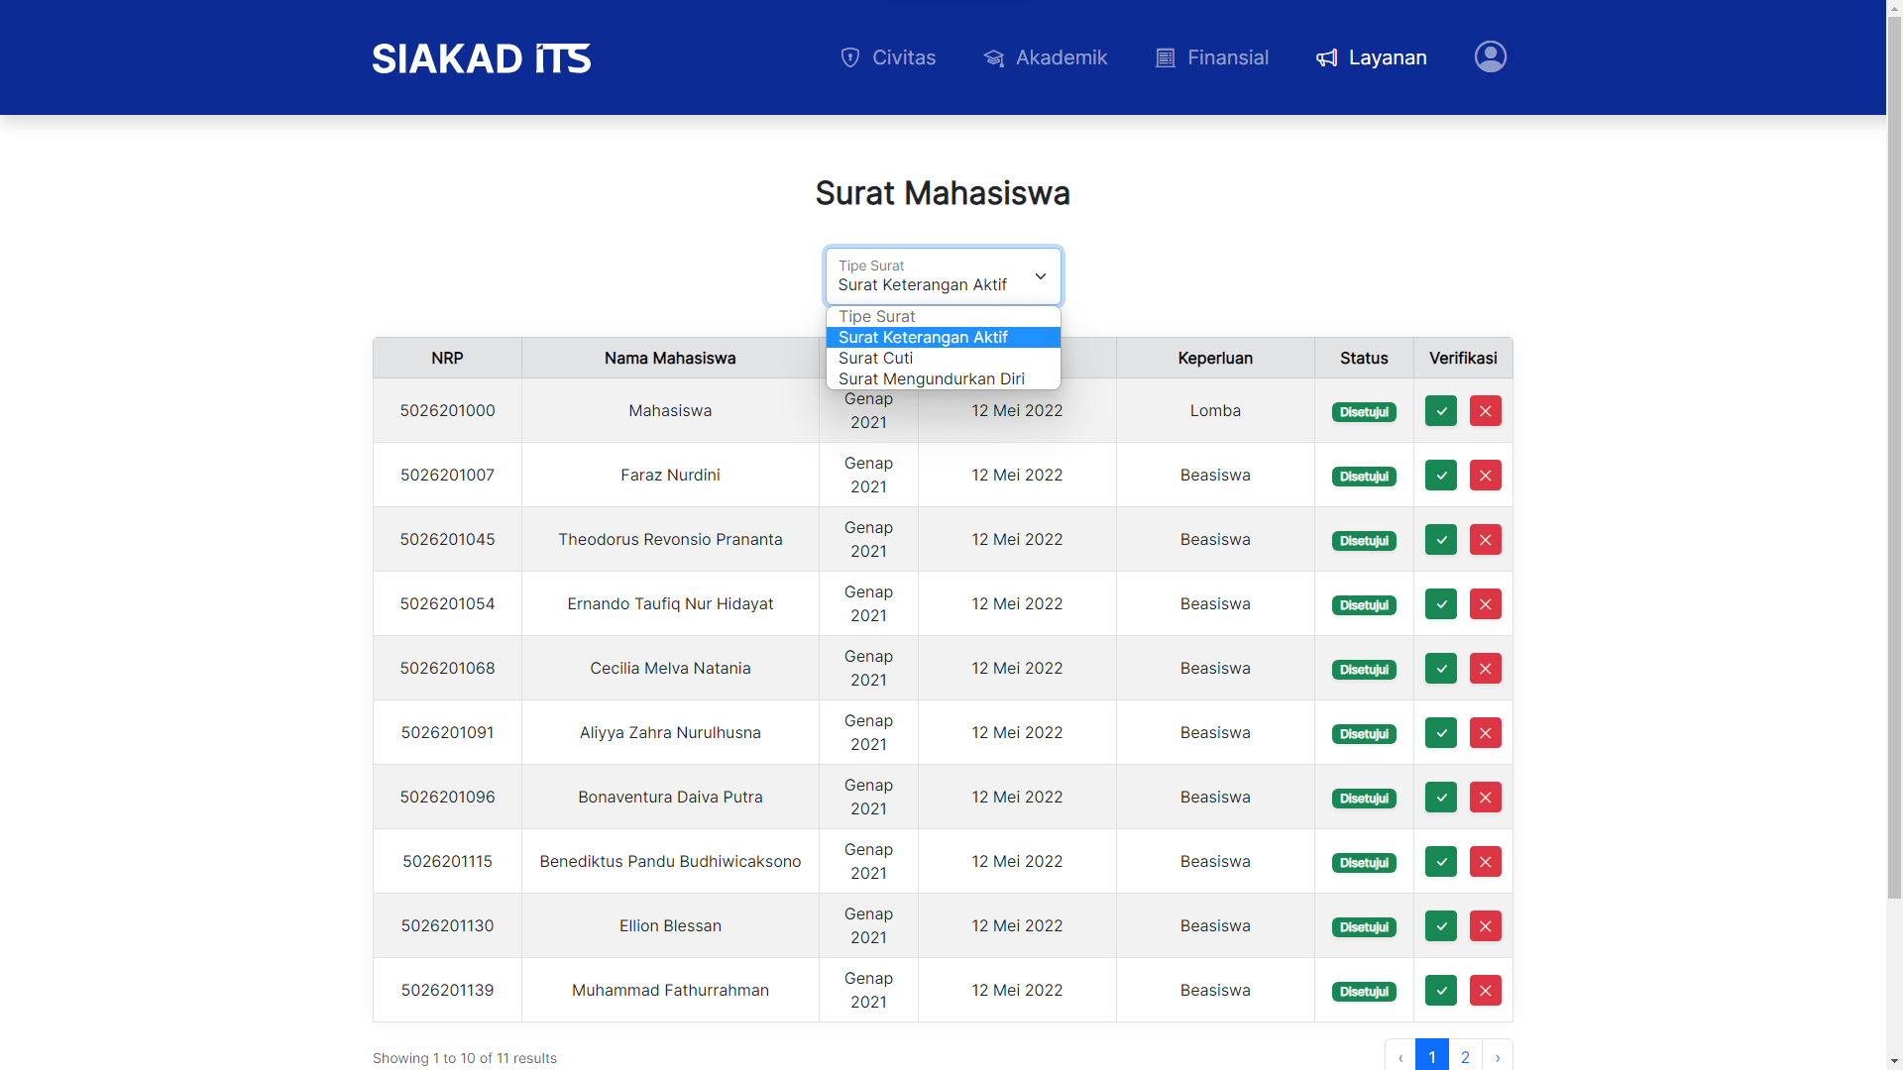

### 6.9.3 Verificate

Anda dapat melakukan verifikasi pengajuan surat dengan menekan tombol pada surat yang ingin Anda verifikasi.